Proyecto academia omega

[Inicio de sesión. 3](#_Toc66359885)

[Cursos invitados 3](#_Toc66359886)

[Errores al iniciar sesión. 4](#_Toc66359887)

[Alumnos 5](#_Toc66359888)

[Matricula. 5](#_Toc66359889)

[Curso. 6](#_Toc66359890)

[Factura. 6](#_Toc66359891)

[Update alumno. 7](#_Toc66359892)

[Password. 7](#_Toc66359893)

[Profesores 9](#_Toc66359894)

[Matricula. 9](#_Toc66359895)

[Nueva matricula. 9](#_Toc66359896)

[Modificar matricula. 10](#_Toc66359897)

[Borrar matricula. 11](#_Toc66359898)

[Alumno. 12](#_Toc66359899)

[Nuevo alumno. 13](#_Toc66359900)

[Modificar alumno. 14](#_Toc66359901)

[Borrar alumno. 15](#_Toc66359902)

[Curso. 17](#_Toc66359903)

[Nuevo curso. 17](#_Toc66359904)

[Modificar curso. 18](#_Toc66359905)

[Borrar curso. 20](#_Toc66359906)

[Factura. 21](#_Toc66359907)

[Nueva factura. 22](#_Toc66359908)

[Modificar factura. 23](#_Toc66359909)

[Borrado facturas. 24](#_Toc66359910)

[Update profesor. 26](#_Toc66359911)

[Update profesor password. 27](#_Toc66359912)

[Contraseña encriptada. 29](#_Toc66359913)

[Desconexión profesores. 29](#_Toc66359914)

[Administrador 30](#_Toc66359915)

[Administradores profesores. 30](#_Toc66359916)

[Administrador nuevo profesor. 31](#_Toc66359917)

[Administrador modificar profesores. 32](#_Toc66359918)

[Administrador modificar password. 34](#_Toc66359919)

[Administrador borrar profesores. 36](#_Toc66359920)

[Administradores. 38](#_Toc66359921)

[Nuevo administrador. 38](#_Toc66359922)

[Administrador cambiar permisos. 40](#_Toc66359923)

[Administrador borrar administrador. 41](#_Toc66359924)

[Update administrador. 43](#_Toc66359925)

[Update administrador password. 44](#_Toc66359926)

[Administrador cambiar imagen. 46](#_Toc66359927)

[Base de datos 48](#_Toc66359928)

# Inicio de sesión.

## Cursos invitados

La página principal de inicio de sesión podemos ver los cursos que tiene la academia, todo los usuarios y no necesitan estas registrados.

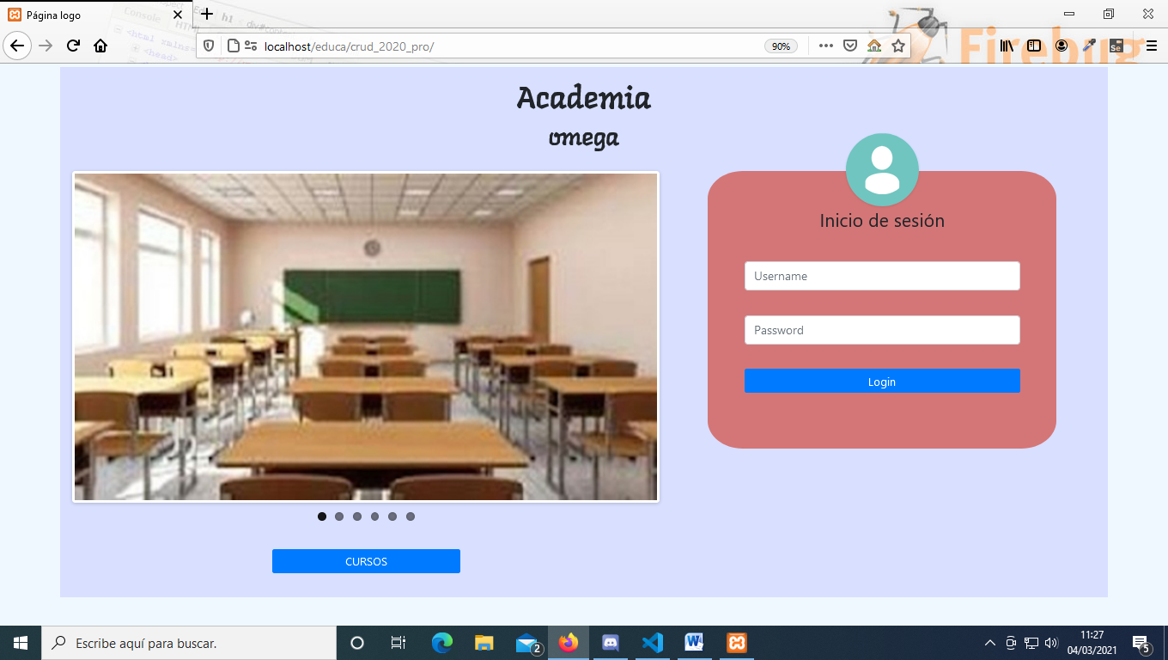

En la página de listado de cursos podemos ver los cursos de la academia como el precio, descuentos y total del curso. Con una descripción del curso, tendrá también un buscador.

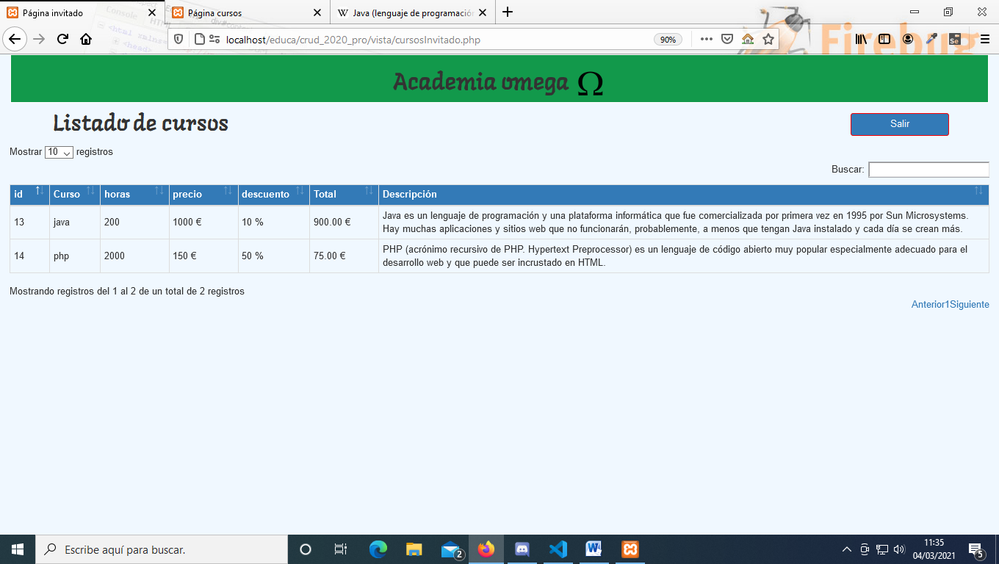

## Errores al iniciar sesión.

Cuando el usuario no está en la base de datos **“Usuario no está en la base de datos”**

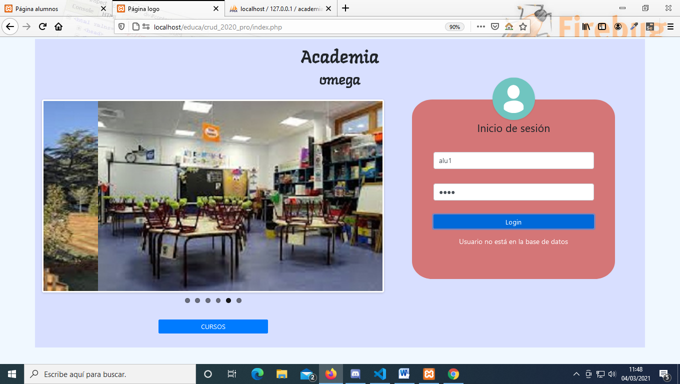

Cuando el usuario no escribe bien la contraseña **“Error de contraseña”**

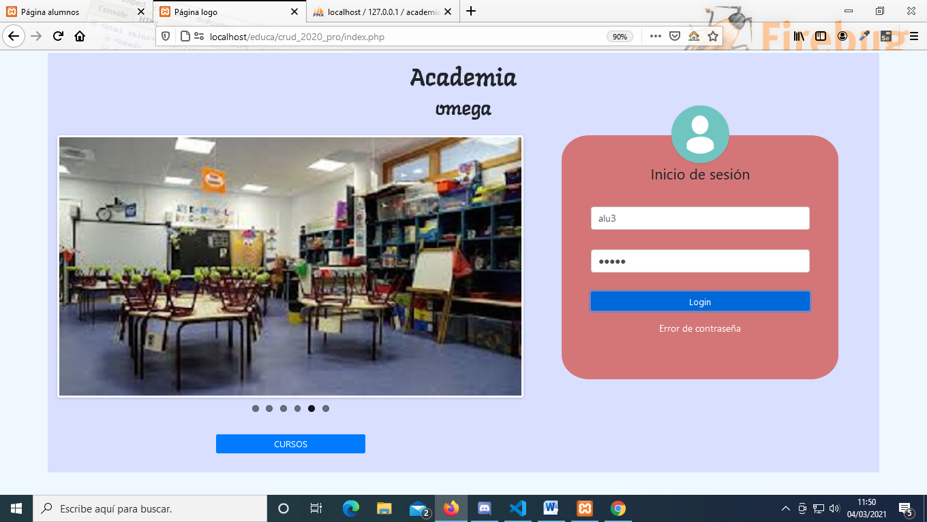

Cuando el usuario está bloqueado en la base de datos **“Usuario está bloqueado en la base de datos”**

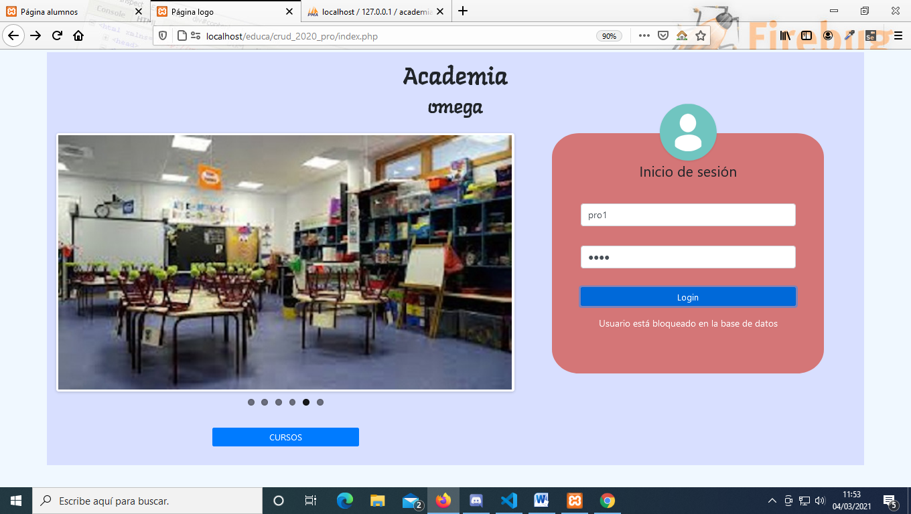

# Alumnos

## Matricula.

Cuando los alumnos estén registrados en la parte de arriba podemos ver los datos del alumno registrado.

En la parte de abajo tenemos una tabla con las matriculas del alumno y los datos del profesor. Tenemos el botón de **Curso** donde muestra información del curso.

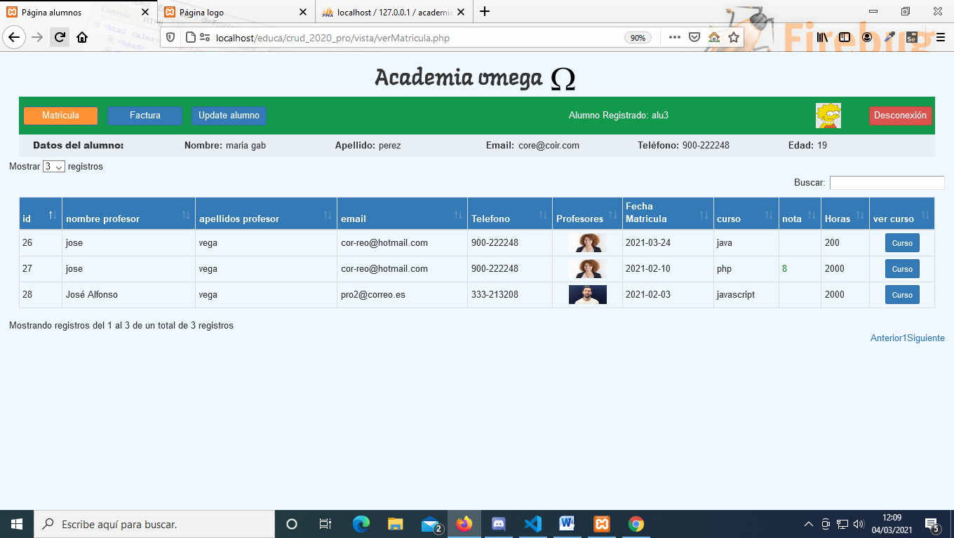

## Curso.

También tenemos la opción de ver temario del curso.

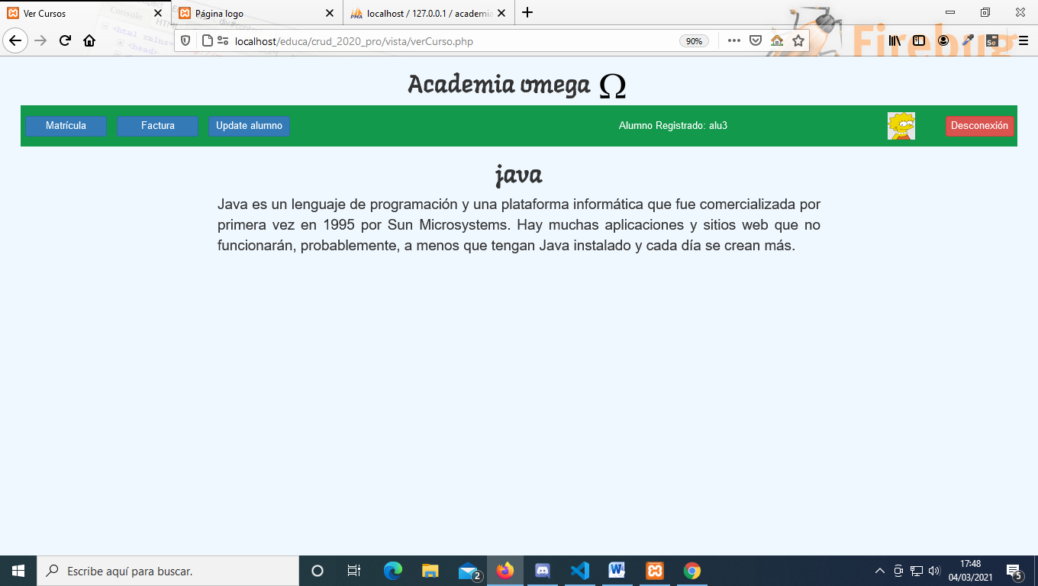

## Factura.

En el botón de **Factura** podemos ver un listado de las facturas de los cursos. Con los datos del alumno datos del curso y datos del precio del curso y descuento.

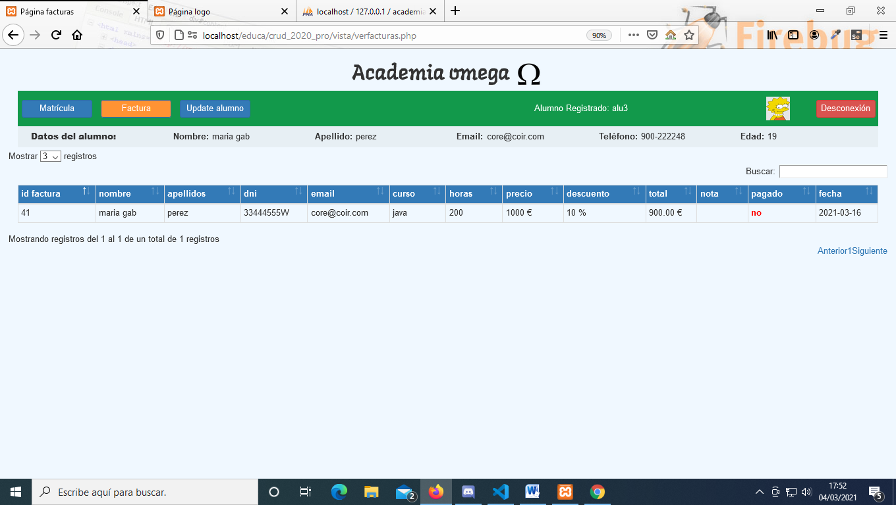

## Update alumno.

El botón de **Update alumno** muestra un formulario con los datos del alumno, todos los campos input están validados con expresiones regulares, mostrando errores al final del formulario.

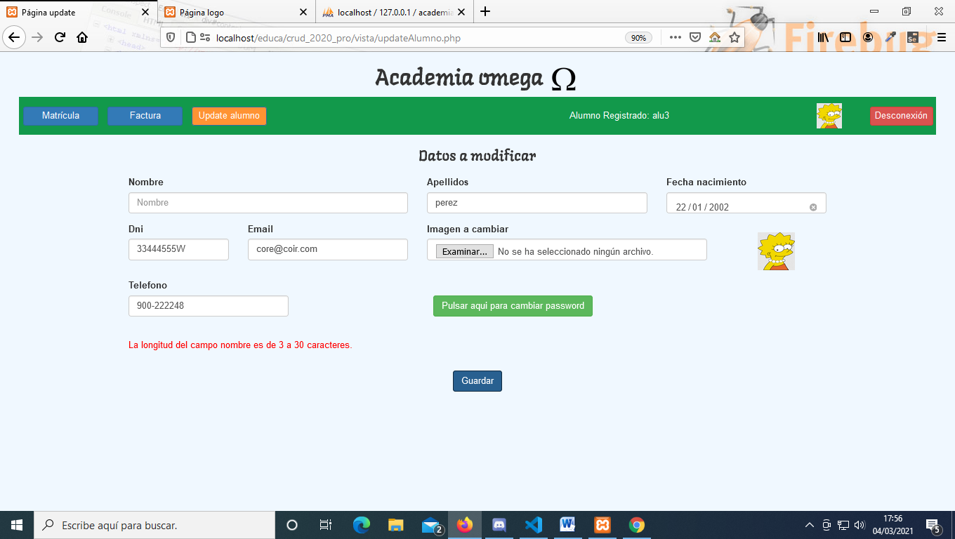

### Password.

Si pulsamos sobre el botón **Pulsar aquí para cambiar password.**  Todos los alumnos tienen la opción de modificar su contraseña.

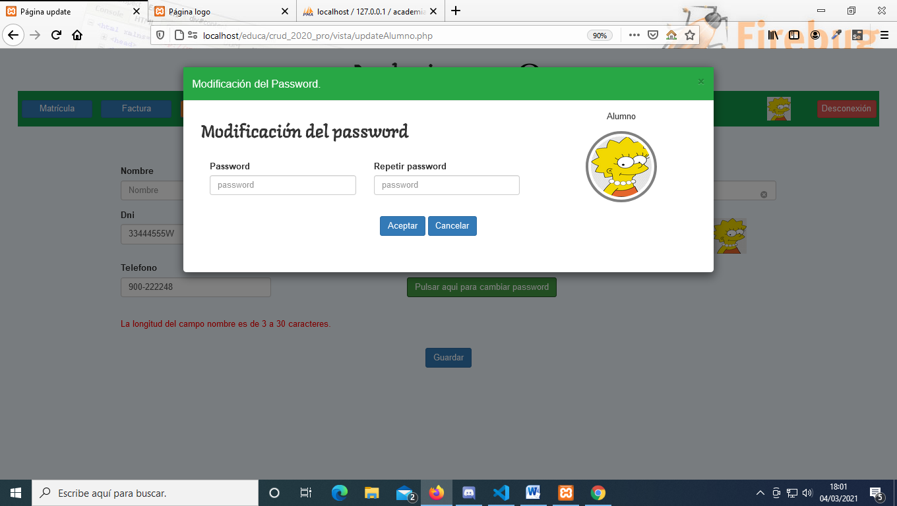

Si la contraseña no cumple con los requisitos nos marca un error y no podemos seguir.

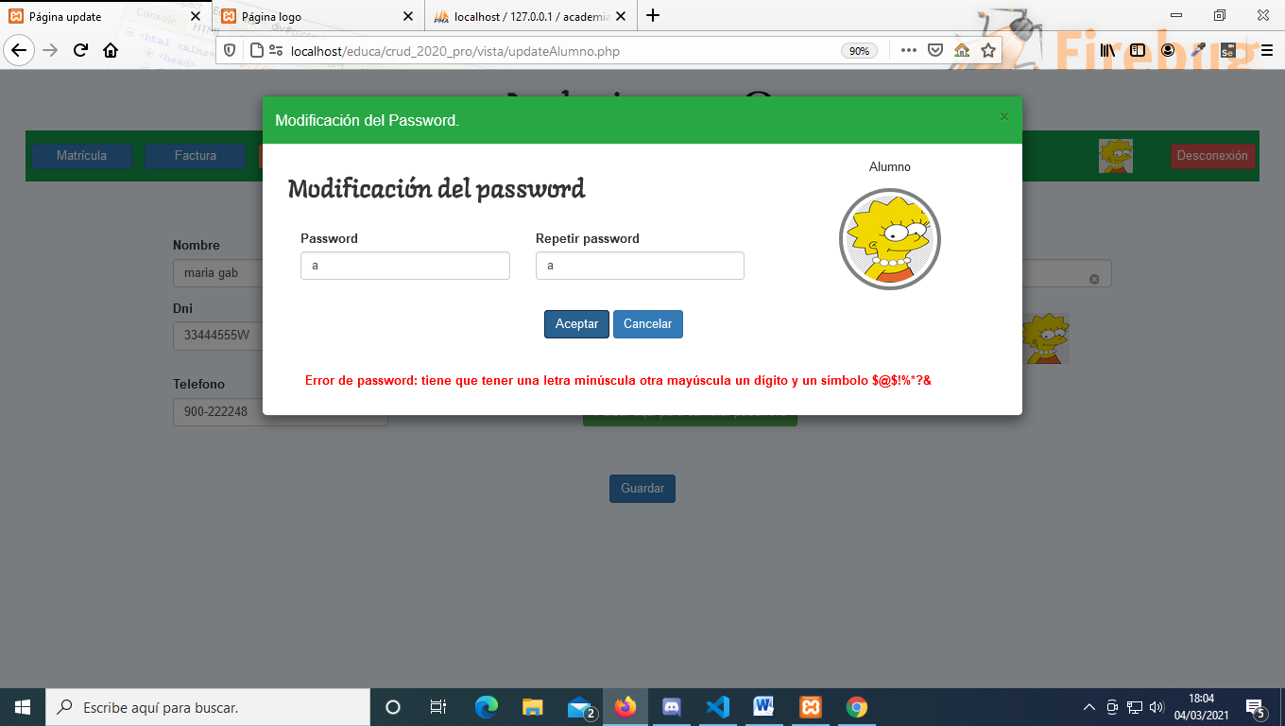

Si introducimos una contraseña correcta nos muestra un mensaje de ok. Todos los alumnos pueden cerrar su sesión con el botón **Desconexión**.

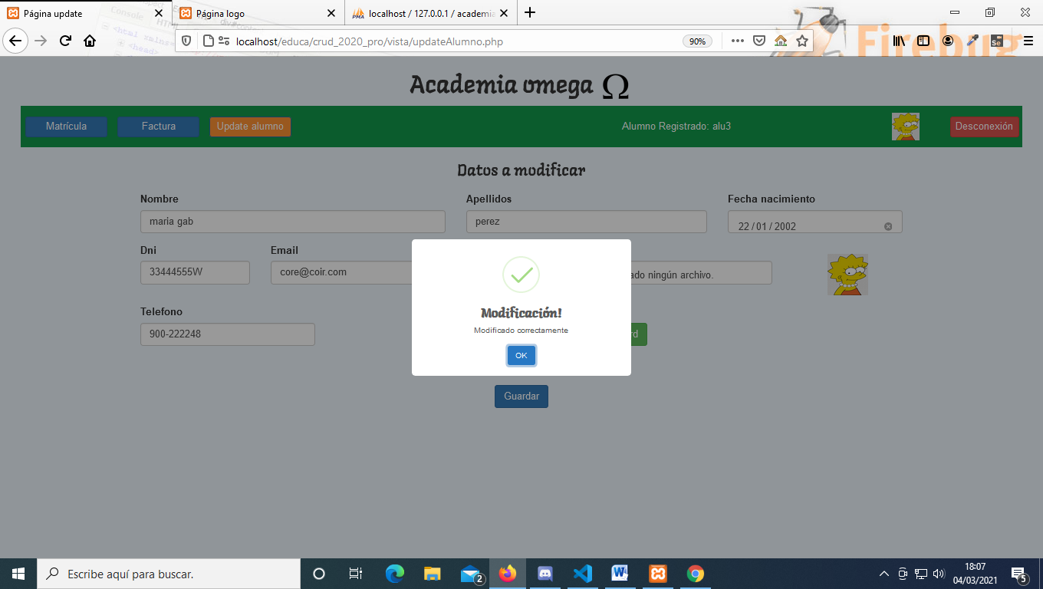

# Profesores

## Matricula.

Si el profesor entra con su usuario y password entra en su página con sus datos, donde tiene un menú de navegación por defecto entra en las matrículas de los alumnos. Si pulsamos sobre el botón **Nueva Matricula** podemos crear una nueva matricula siempre que estén creados los alumnos y los cursos.

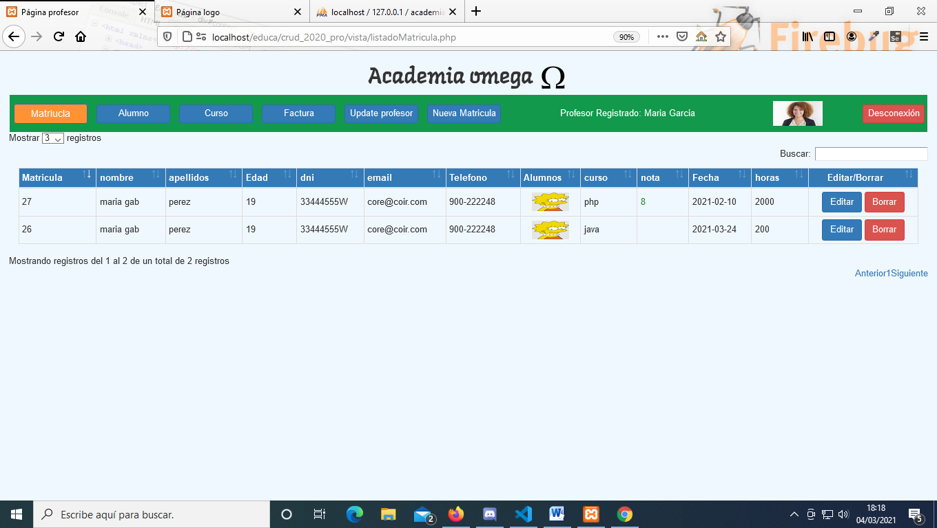

### Nueva matricula.

Por medio de un select podemos agregar los alumnos y cursos que ya están creados.

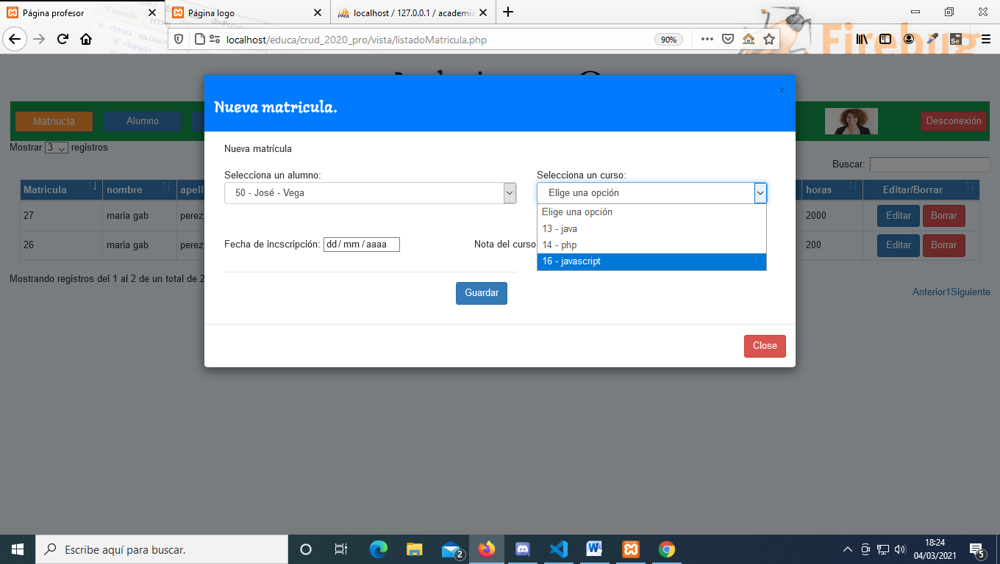

Pulsamos guardar nos insertar la nueva matricula 29, nos muestra un mensaje insertado el registro.

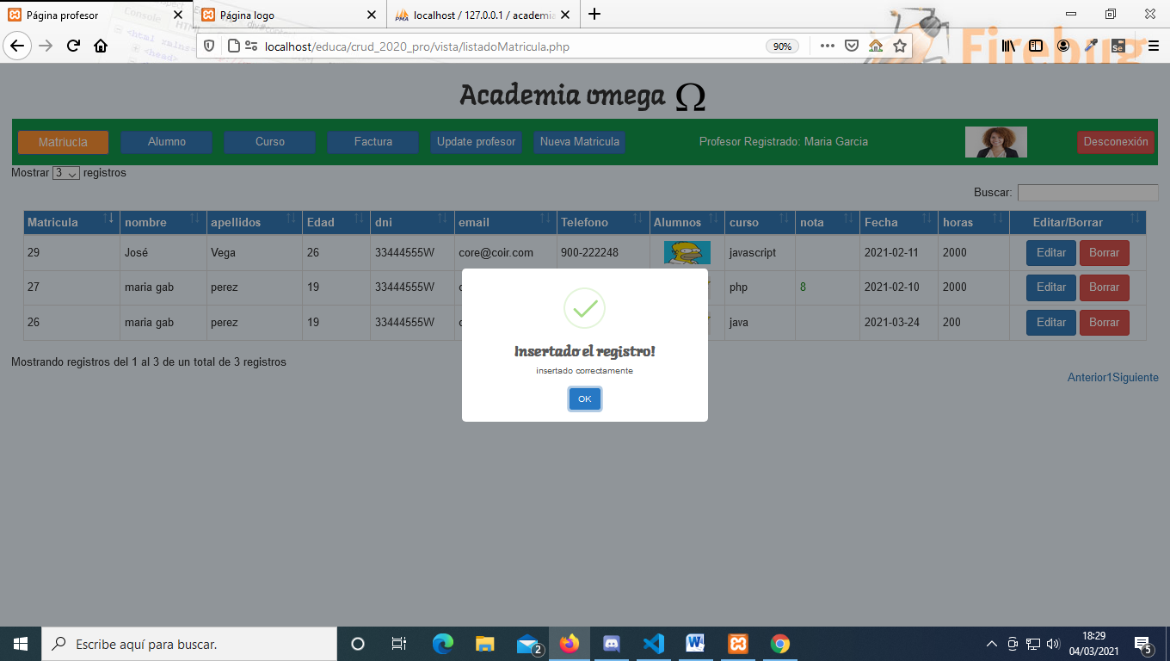

### Modificar matricula.

Si pulsamos el botón **Editar** abre un modal con los datos del formulario que podemos modificar, si algún datos se queda vació muestra un error. Cuando estén modificados pulsamos Guardar tenemos la opción de modificar la nota.

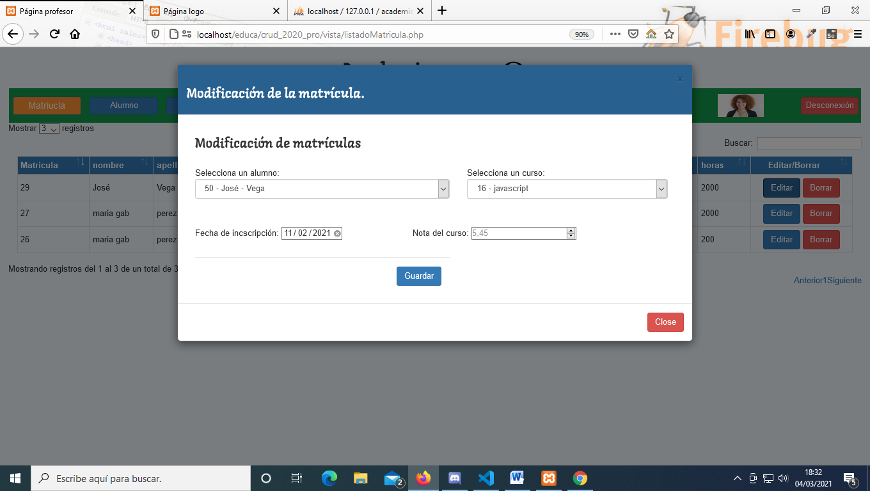

### Borrar matricula.

Los profesores registrados tienen la opción de borrar las matrículas de los alumnos.

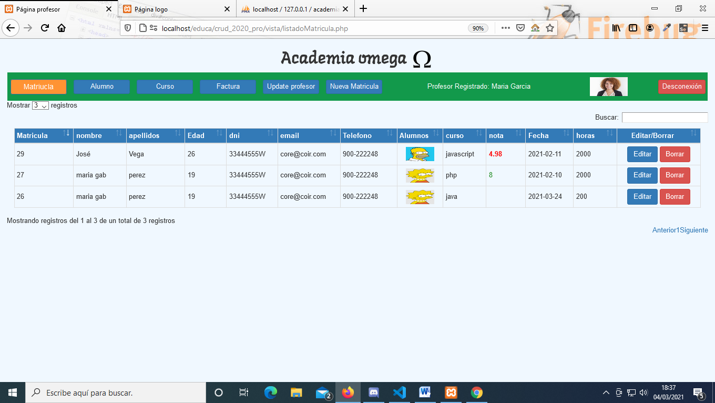

Borramos la matricula 29 nos pide confirmación.

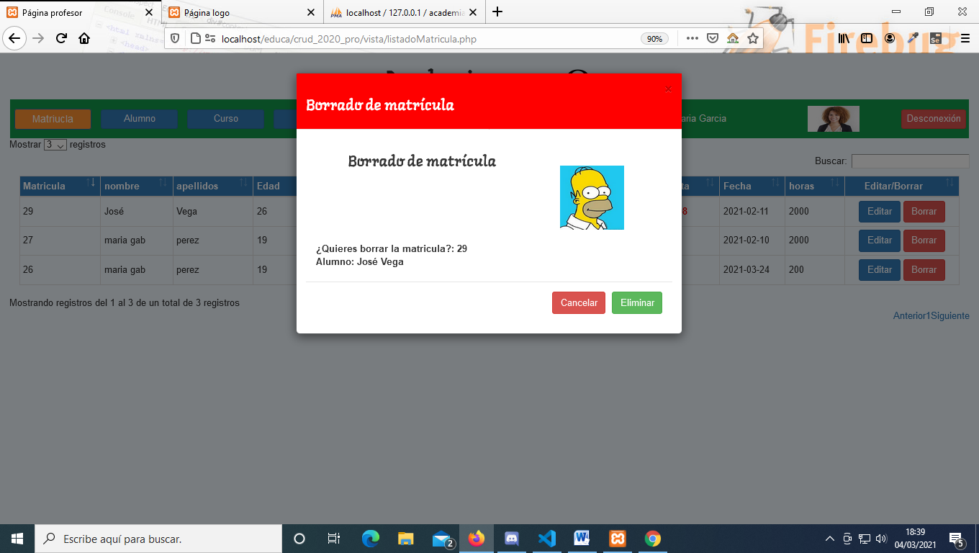

Nos confirma el borrado de la matricula 29.

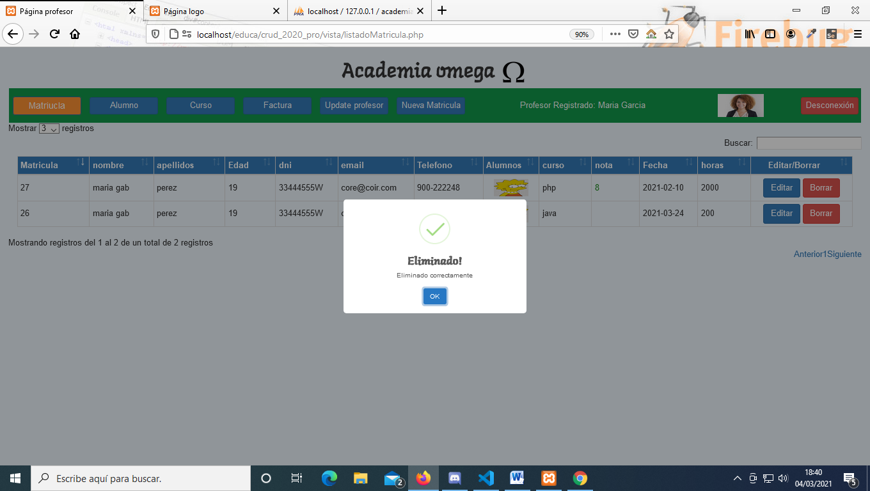

## Alumno.

Si pulsamos el botón **Alumno** tenemos un listado de los alumnos con sus datos. Cuando estemos en la página alumno podemos crear nuevos alumnos pulsando sobre el botón **Nuevo Alumno.**

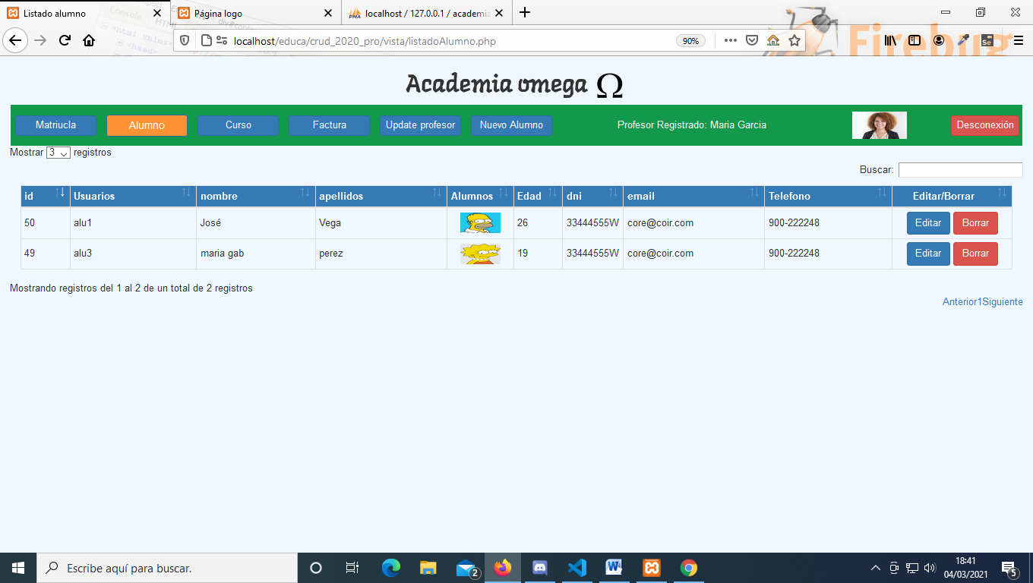

### Nuevo alumno.

Cuando rellenamos el formulario si hay algún error no deja guardar los datos.

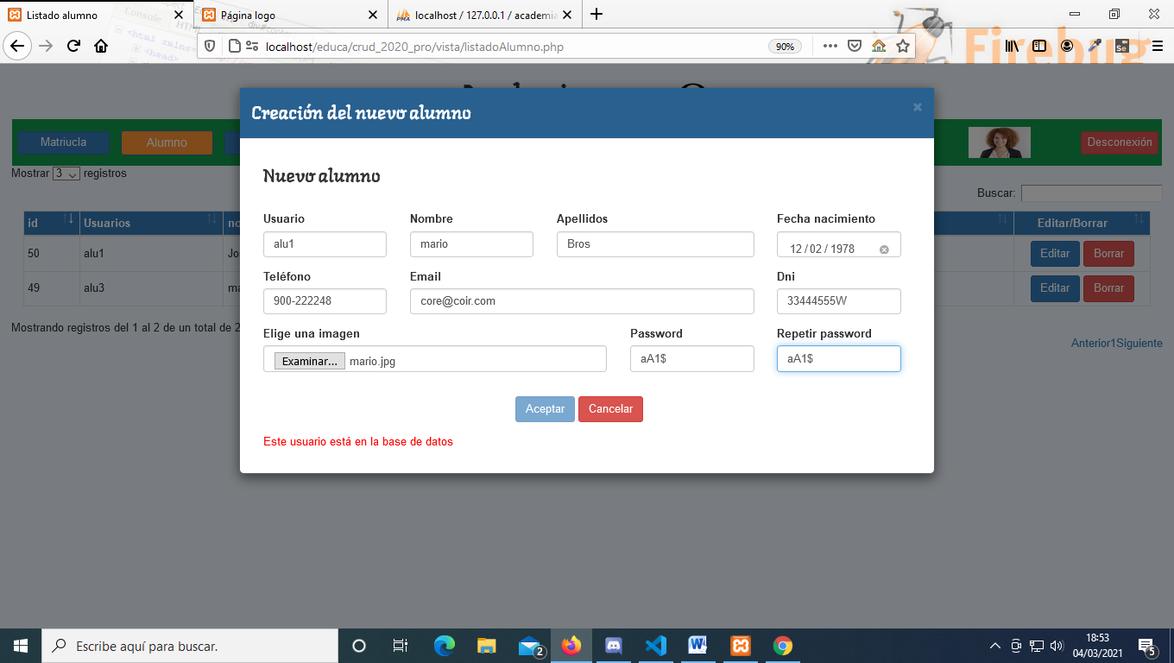

Si corregimos los erros podemos guardar creando el alumno con el id 51.

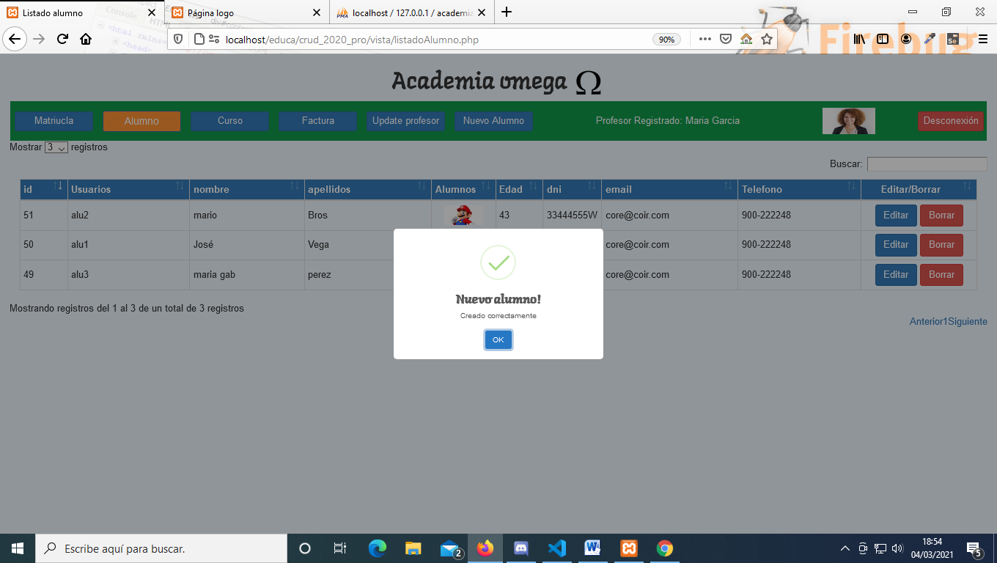

### Modificar alumno.

Tenemos creado el nuevo registro también tenemos la opción de modificar los datos del registro creado pulsando el botón **Editar**

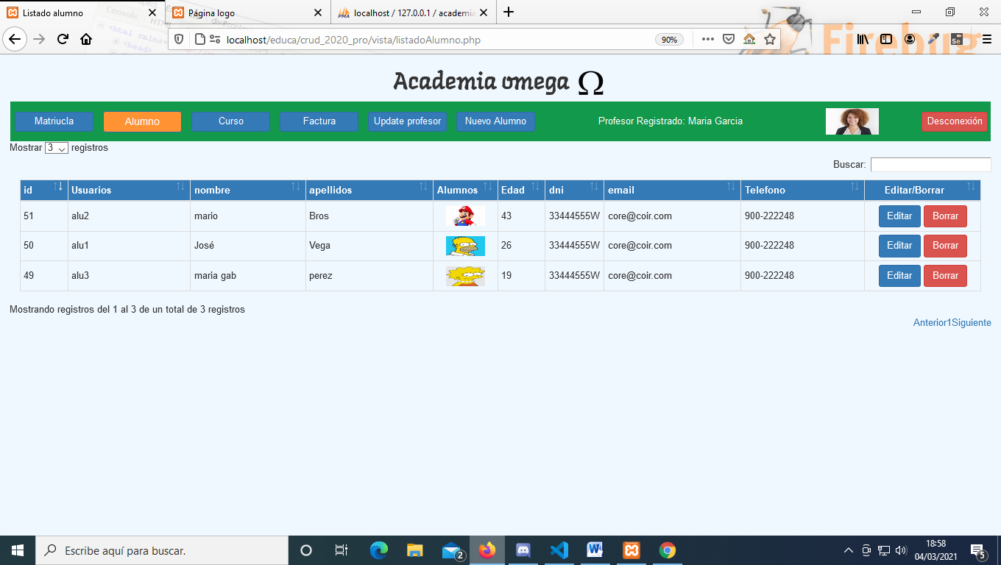

Nos muestra los datos del alumno en un formulario en el cual podemos modificar, en este caso modificamos la fecha de nacimiento.

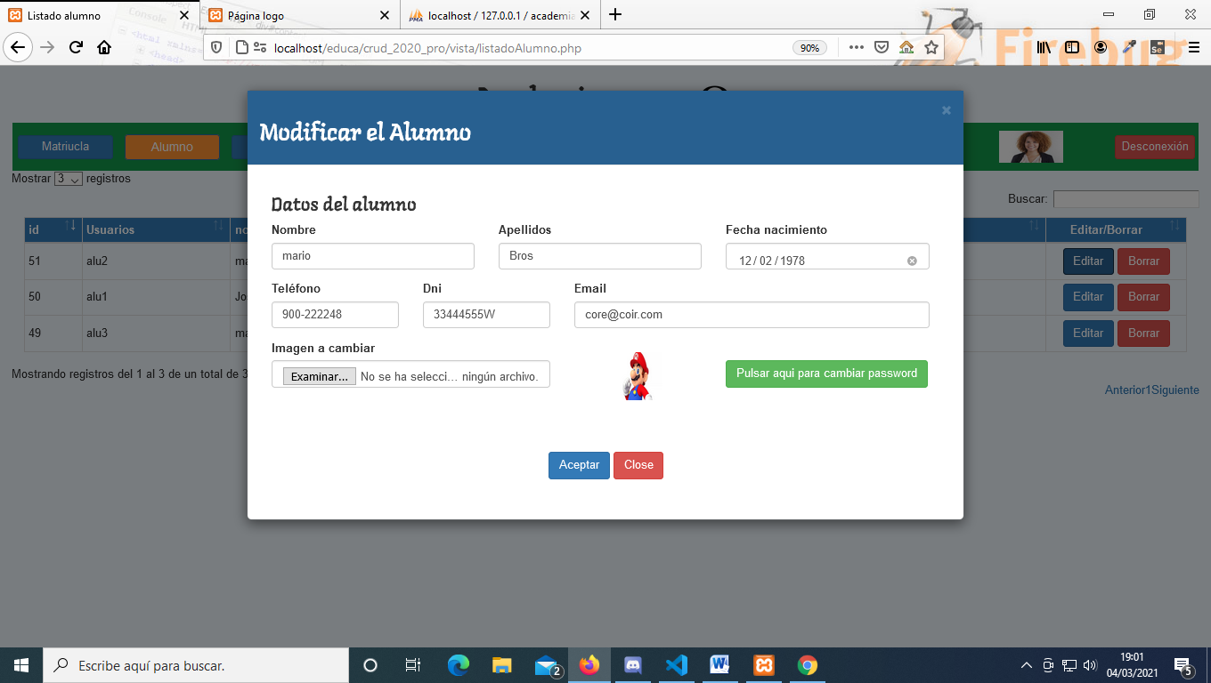

Nos confirma que la edad se modifica correctamente.

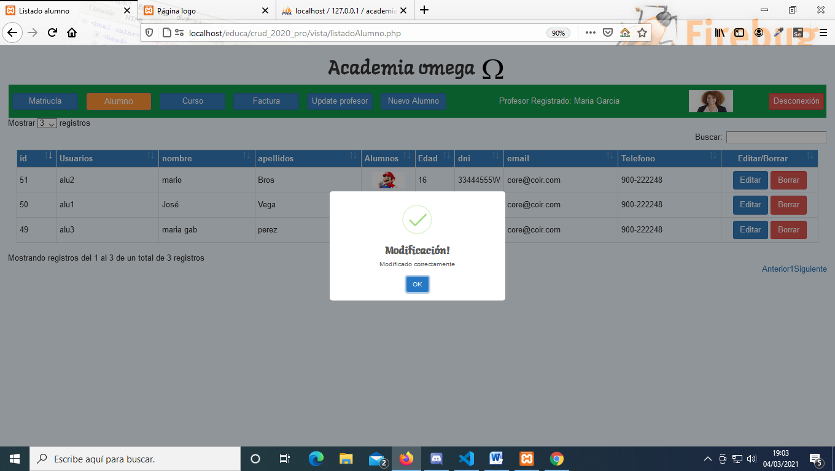

### Borrar alumno.

También tenemos la opción de borrar alumnos pulsando el botón **Borrar**

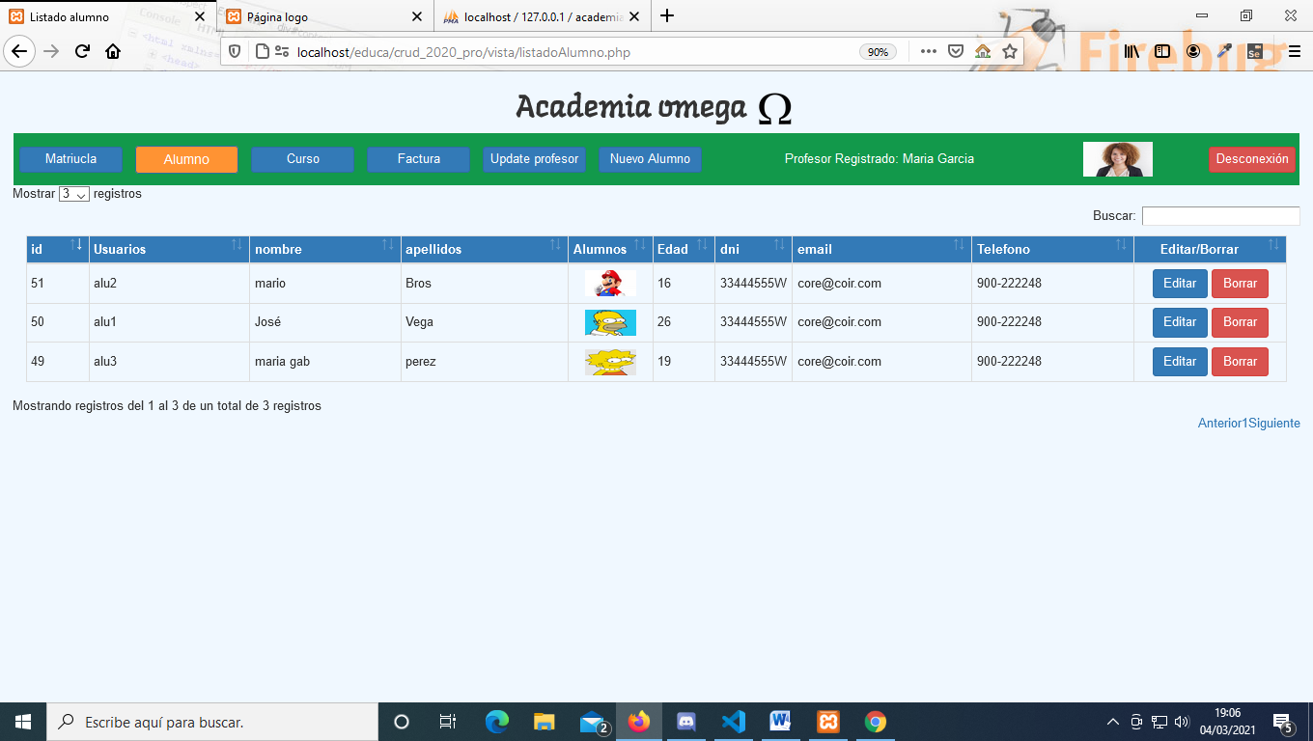

Muestra los datos del alumno que vamos a borrar y también se borran las matriculas vinculadas al alumno.

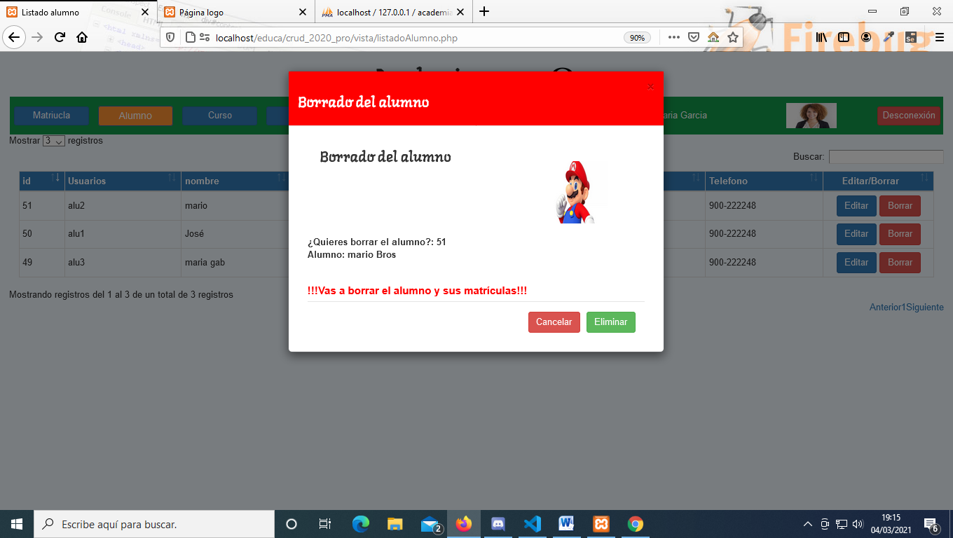

Nos confirma el borrado del alumno con el id 51.

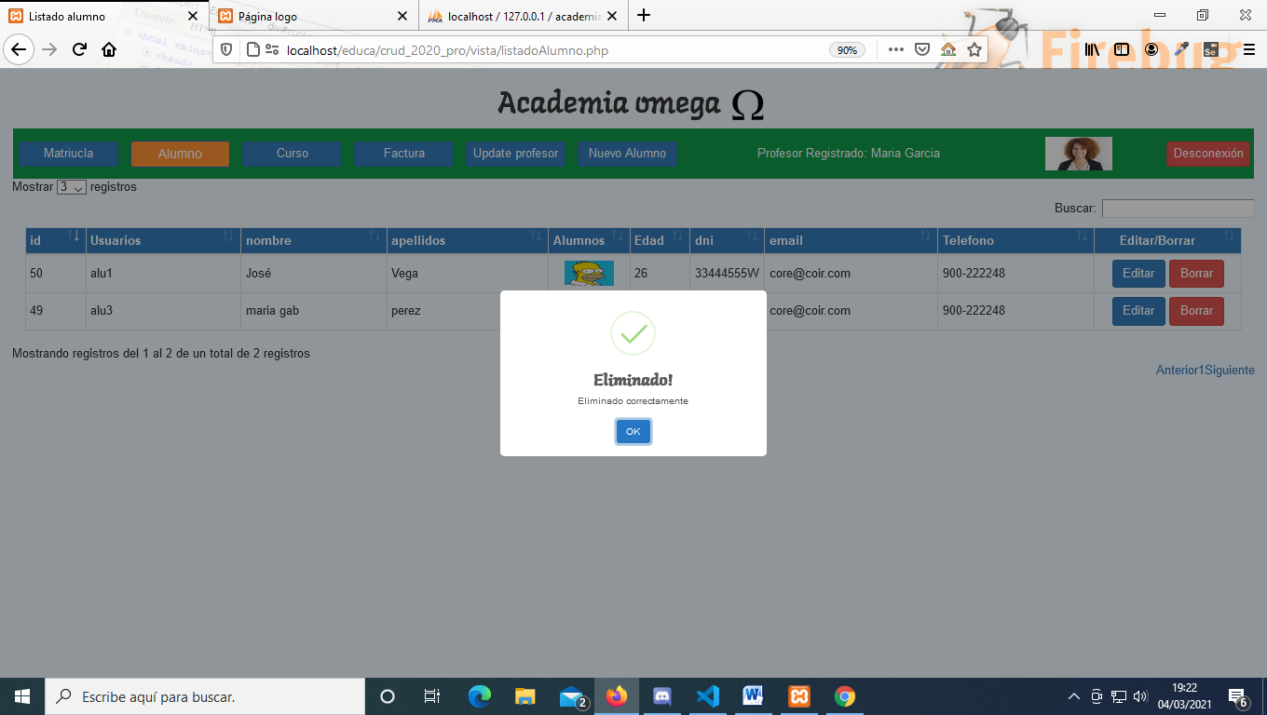

## Curso.

Si pulsamos sobre el botón Curso nos muestra un listado de los cursos con su precio y descuento. Cuando estemos en la página de cursos tenemos la opción de pulsar sobre el botón **Nuevo curso** para crear nuevos cursos.

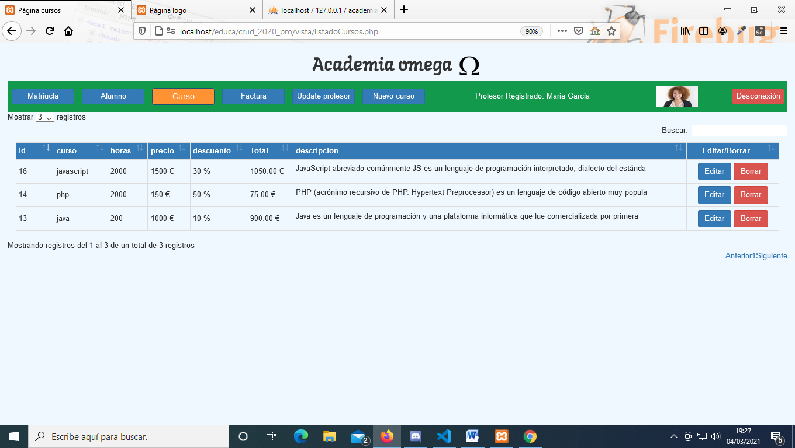

### Nuevo curso.

Nos muestra un formulario para rellenar los datos del curso, si dejamos un espacio en blanco muestra un error. Cuando rellenamos el espacio en blanco con el curso **CSS** pulsamos aceptar.

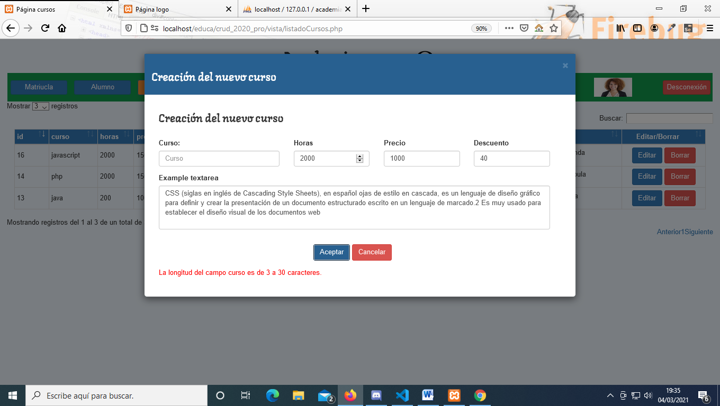

Nos confirma que el curso CSS con id 17 se guarda correctamente.

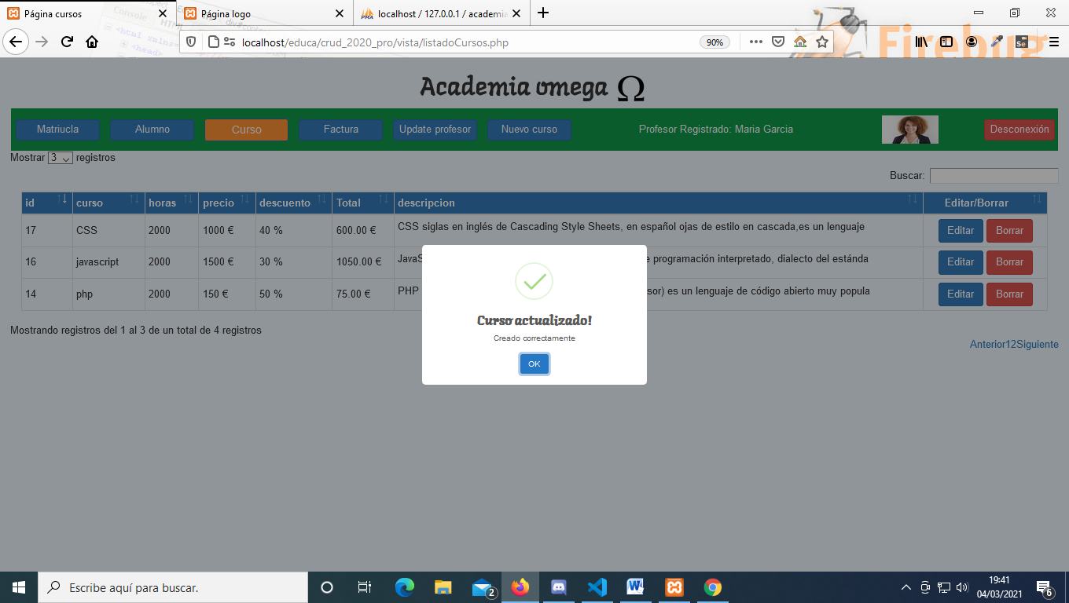

### Modificar curso.

Cuando tenemos el nuevo curso creado tenemos la opción de modificarlo pulsando sobre el botón **Editar.**

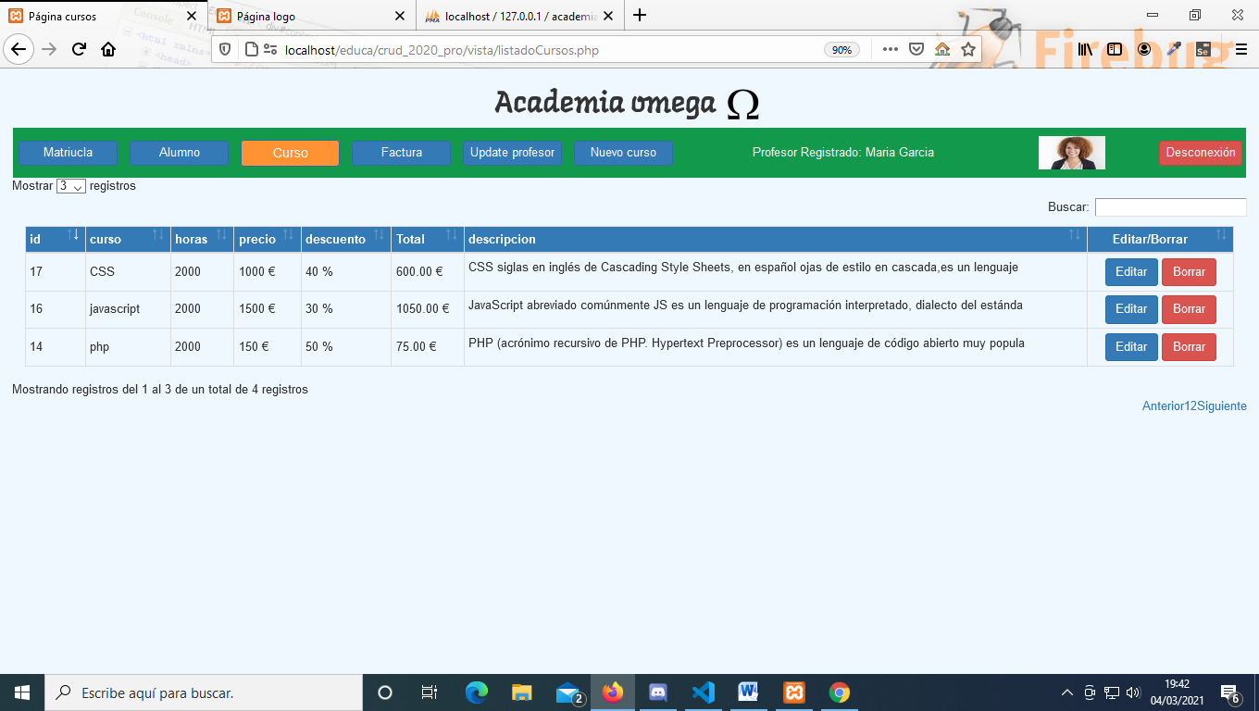

Nos muestra en un formulario los datos del curso que podemos modificar en este caso modificamos el descuento de 40% al 80%

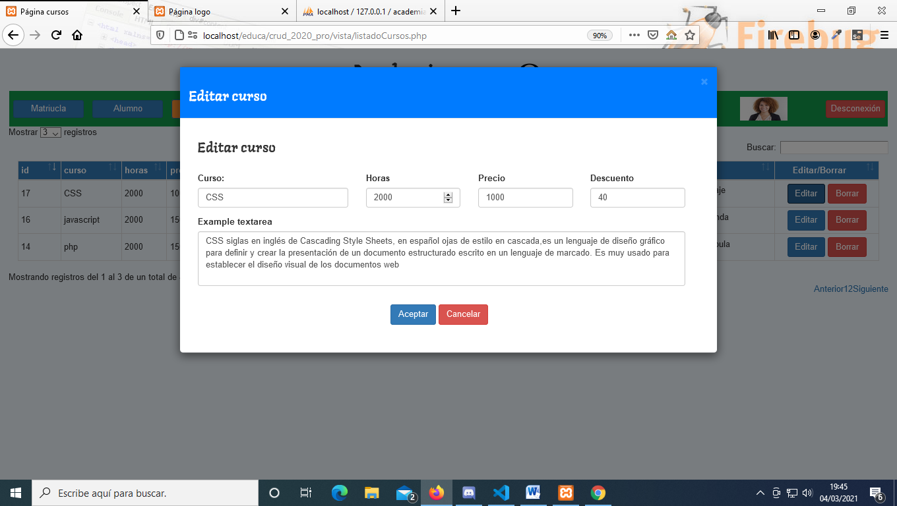

Nos confirma que se ha modificado correctamente pasando a un coste de 200 € el curso de CSS con un descuento del 80%.

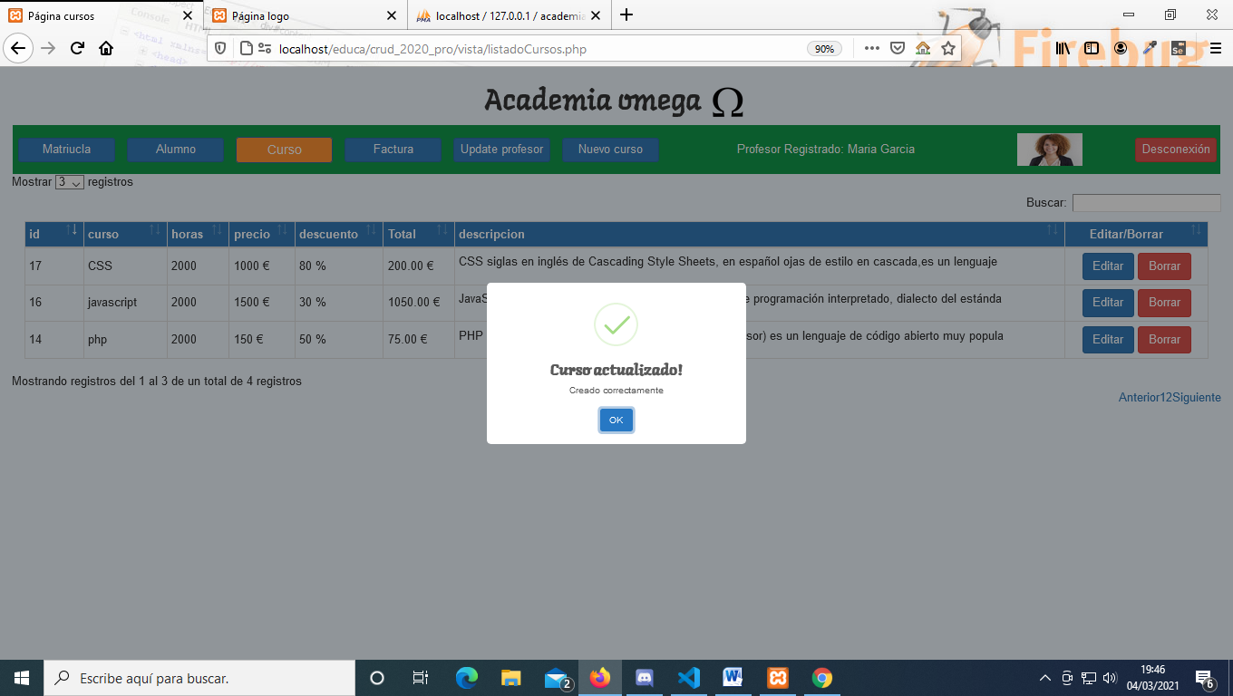

### Borrar curso.

Otra opción de los curso es el borrado si pulsamos sobre el botón **Borrar**.

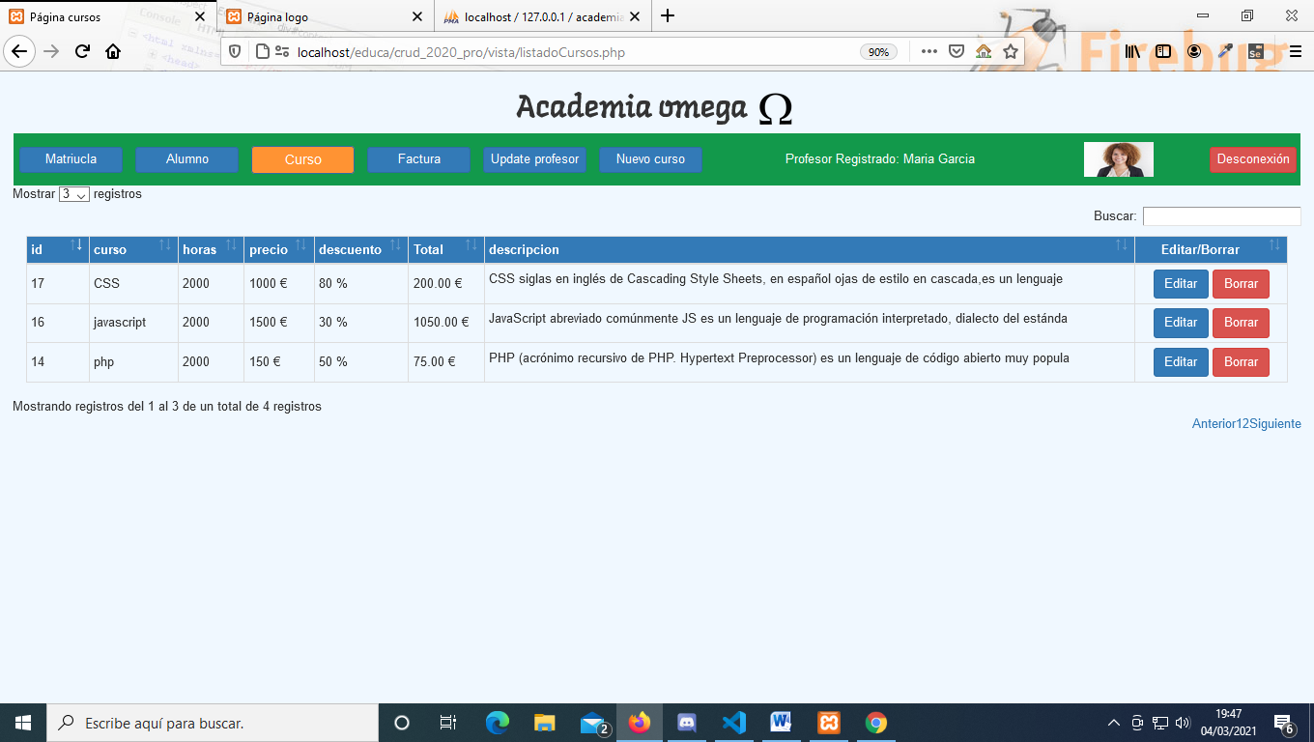

Podemos ver un modal con los datos del curso que vamos a borrar

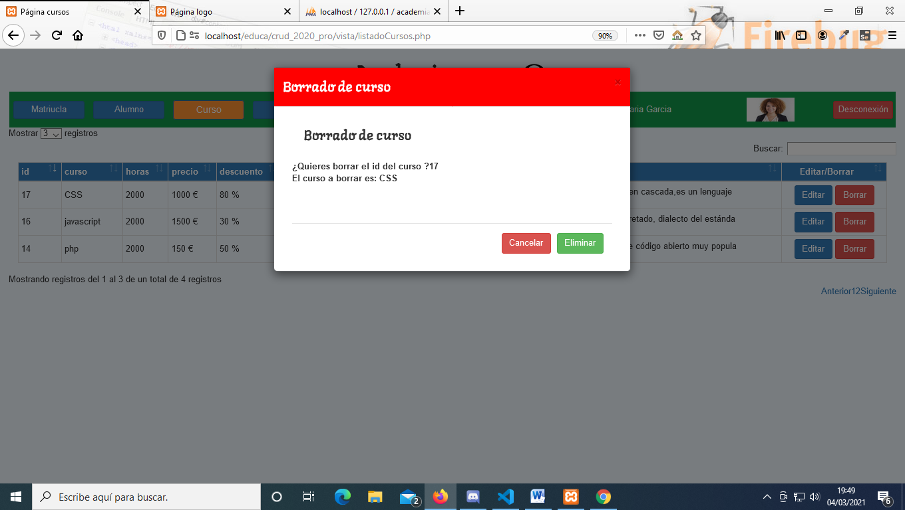

Nos confirma que el curso CSS con el id 17 se borra.

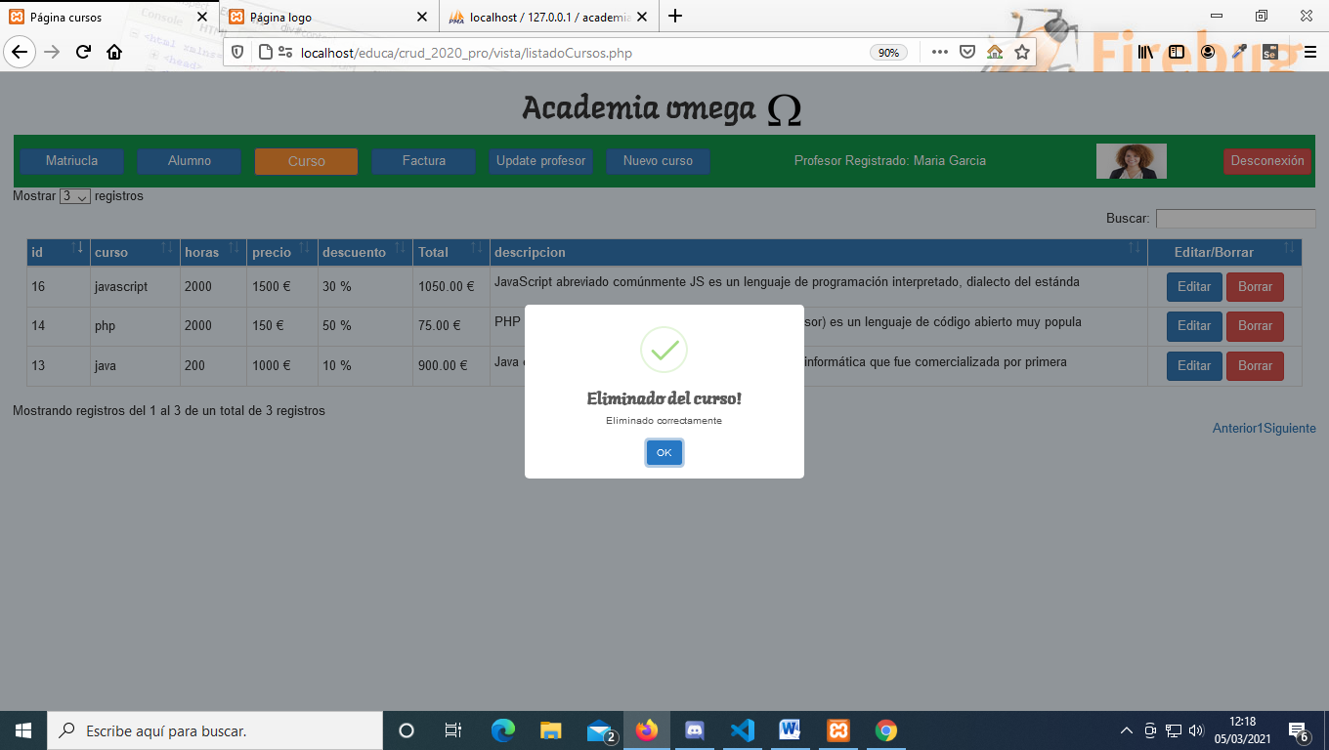

## Factura.

Para crear una factura entramos en la página de **factura** y tenemos un listado de todas las facturas de los alumnos. Para crear una nueva factura pulsamos sobre el botón **Nueva factura.**

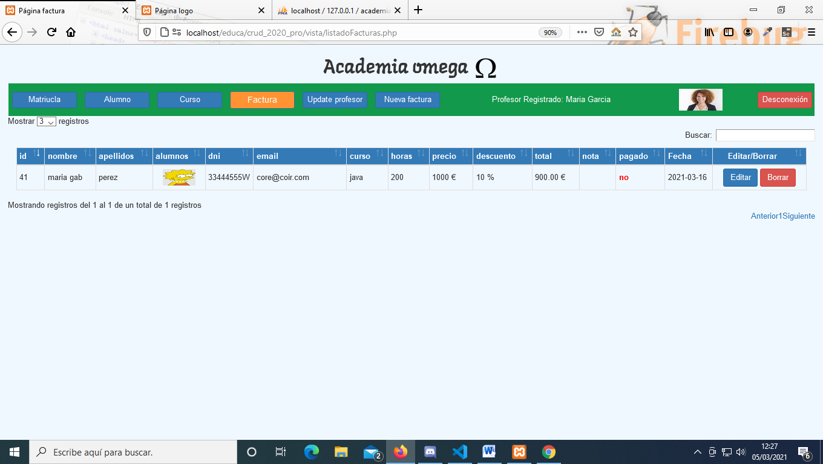

### Nueva factura.

Para crear una factura del alumno primero tiene que estar creada la matrícula del alumno. Ahora ya podemos crear una factura asociada a la matricula.

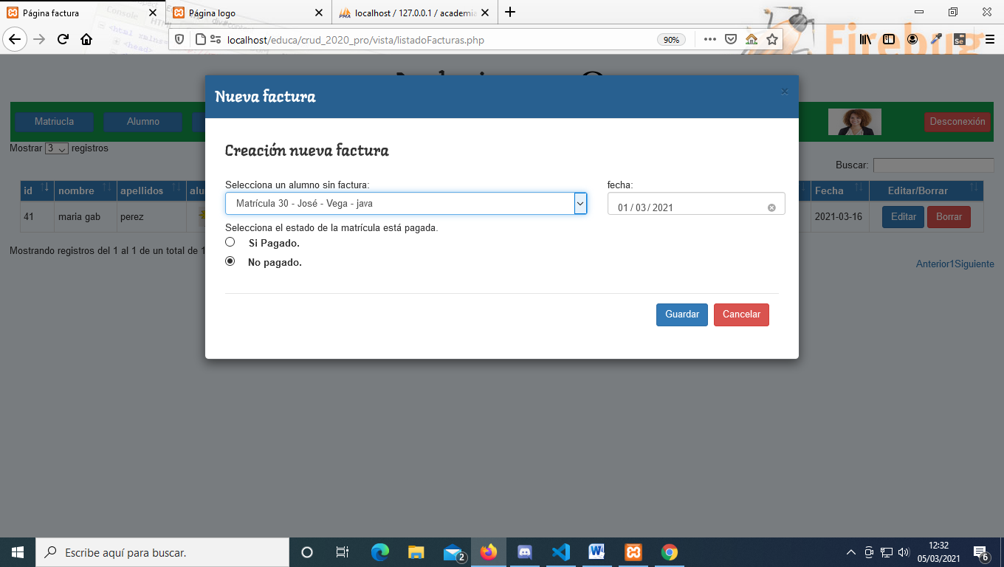

Nos confirma que se crea la factura del alumno.

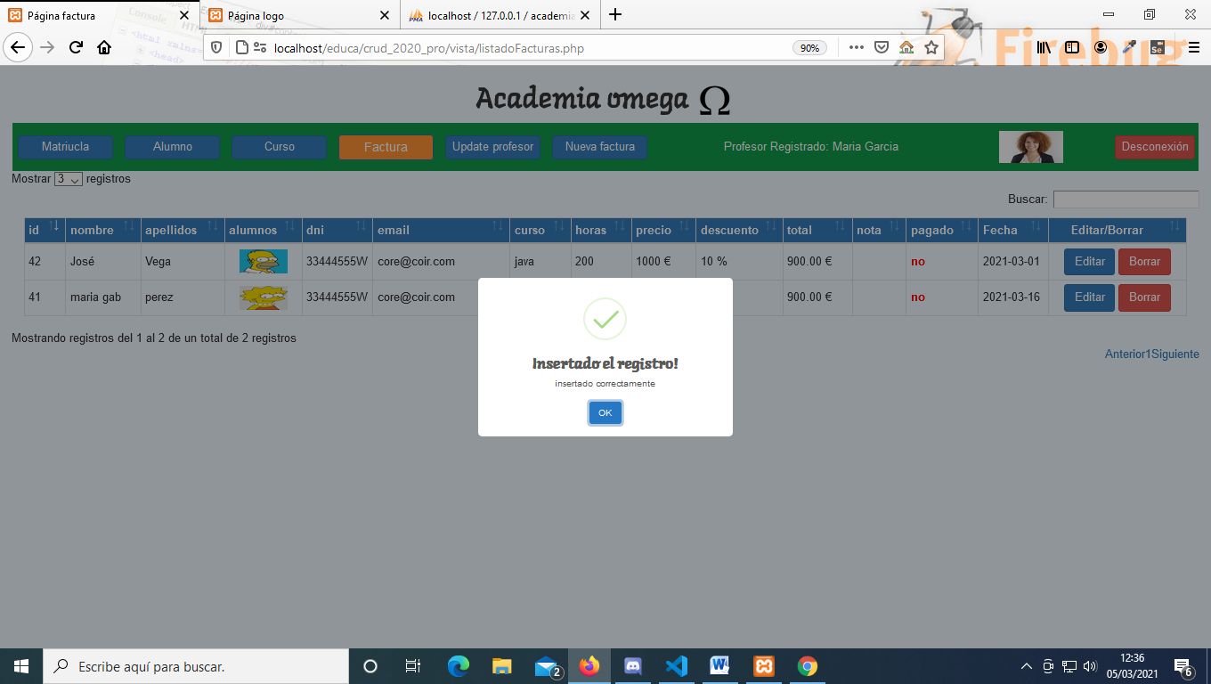

### Modificar factura.

Si queremos modificar la factura pulsamos sobre el botón **Editar**

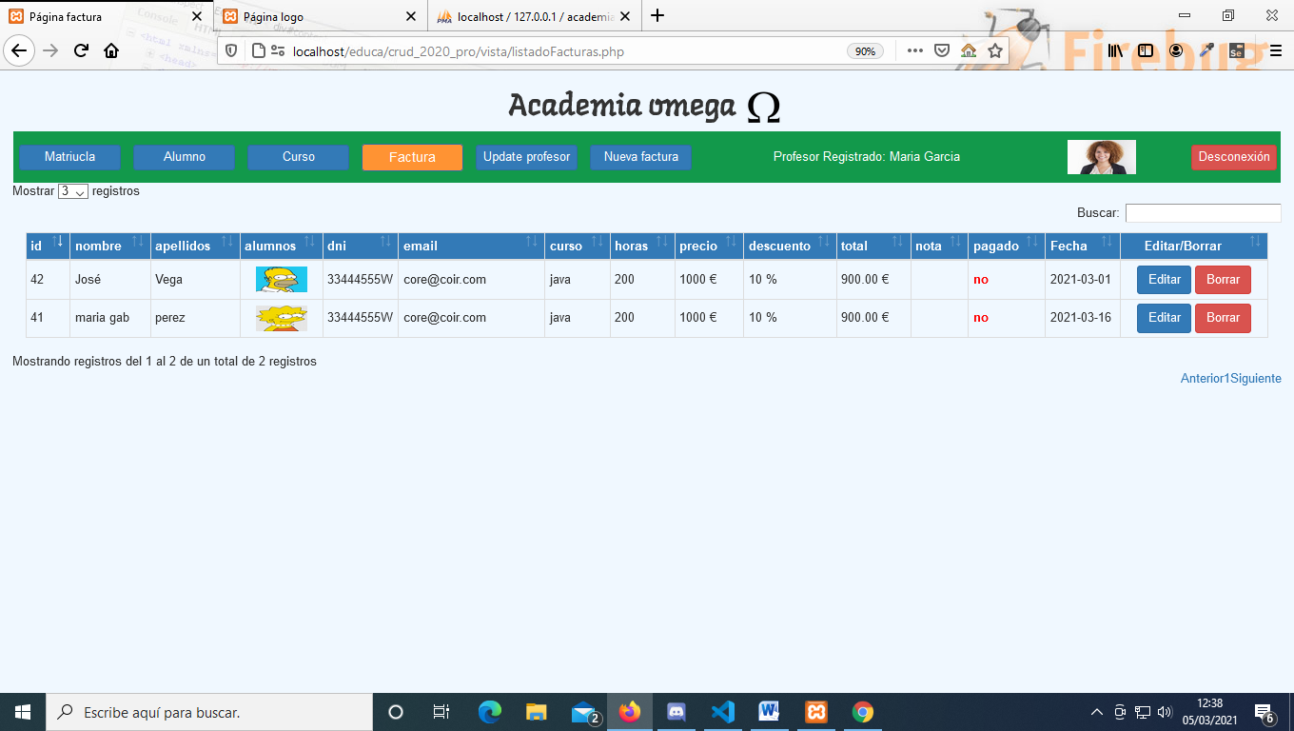

En el formulario de la factura podemos modificar la matricula la fecha y si esta pagado o no.

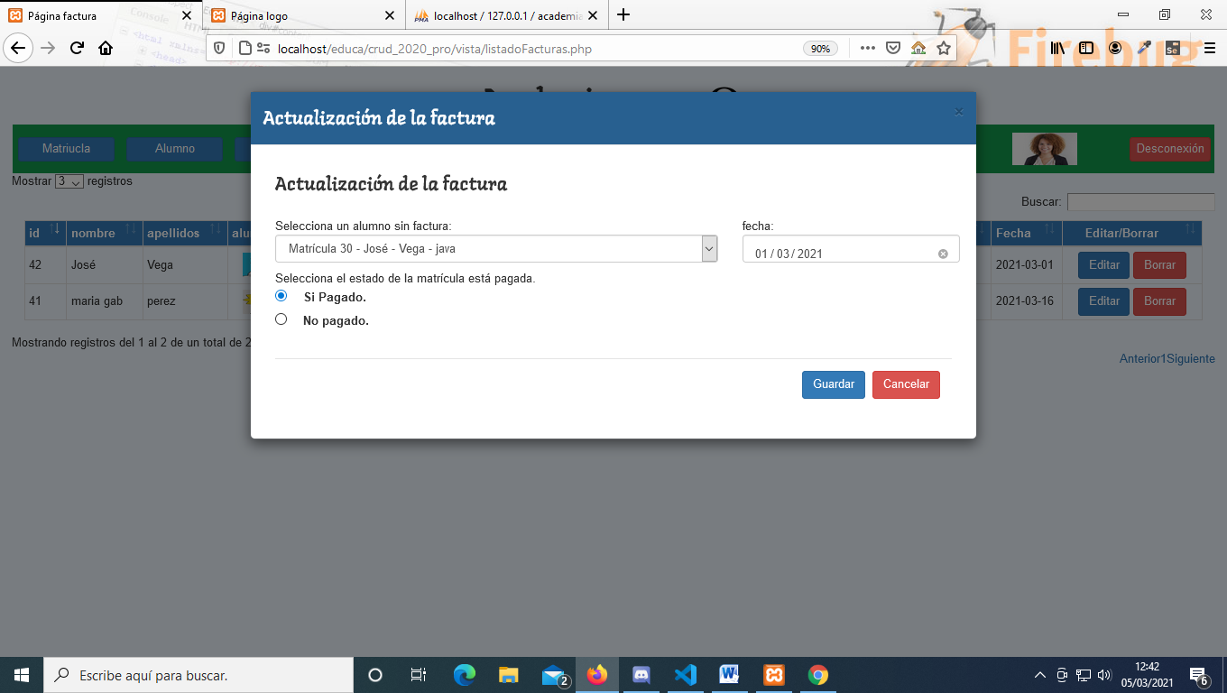

Nos confirma el cambio de la factura.

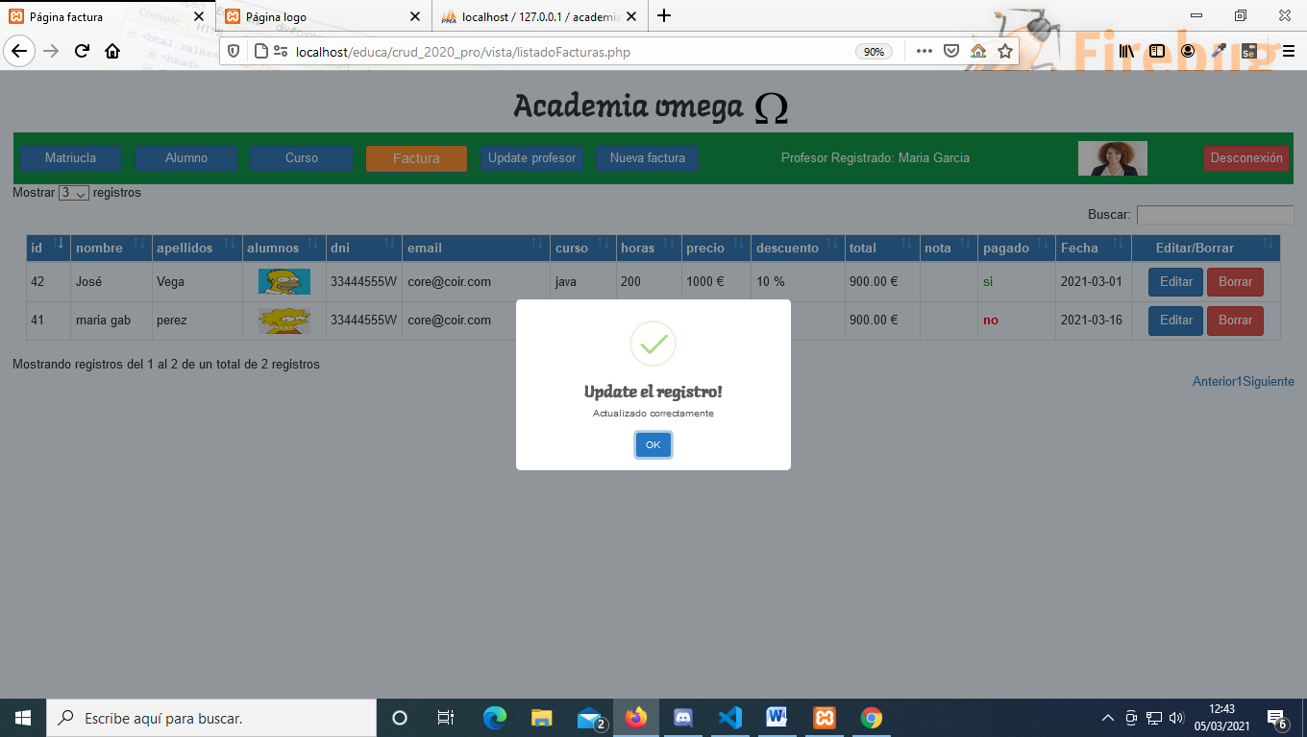

### Borrado facturas.

Si queremos borrar la factura pulsamos sobre el botón **Borrar.**

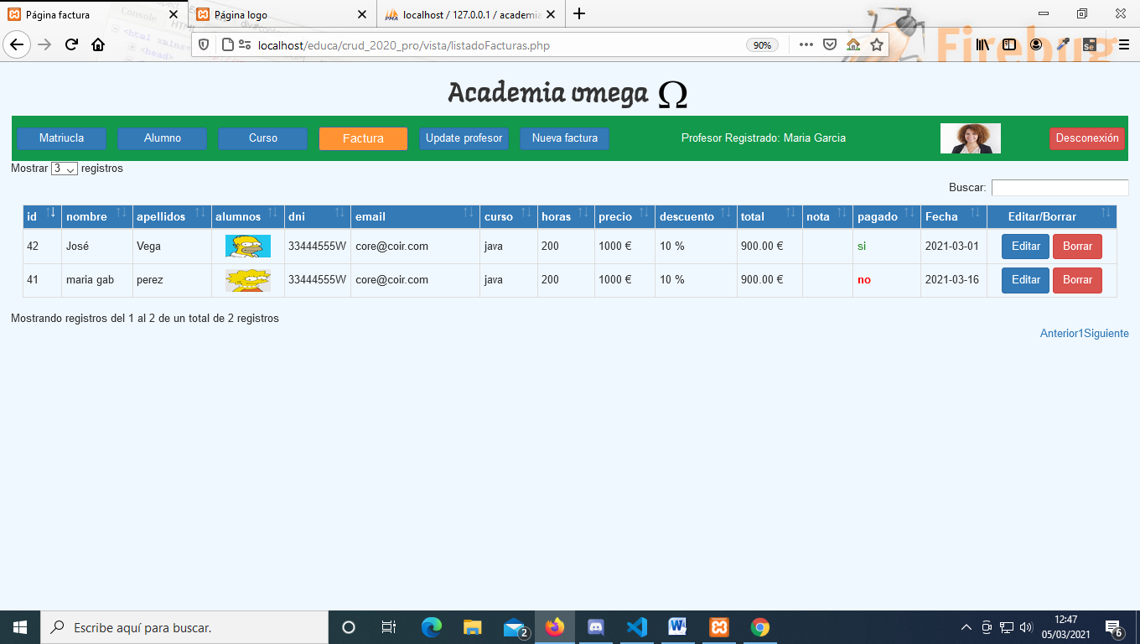

Muestra un modal con los datos de la factura del alumno que vamos a borrar.

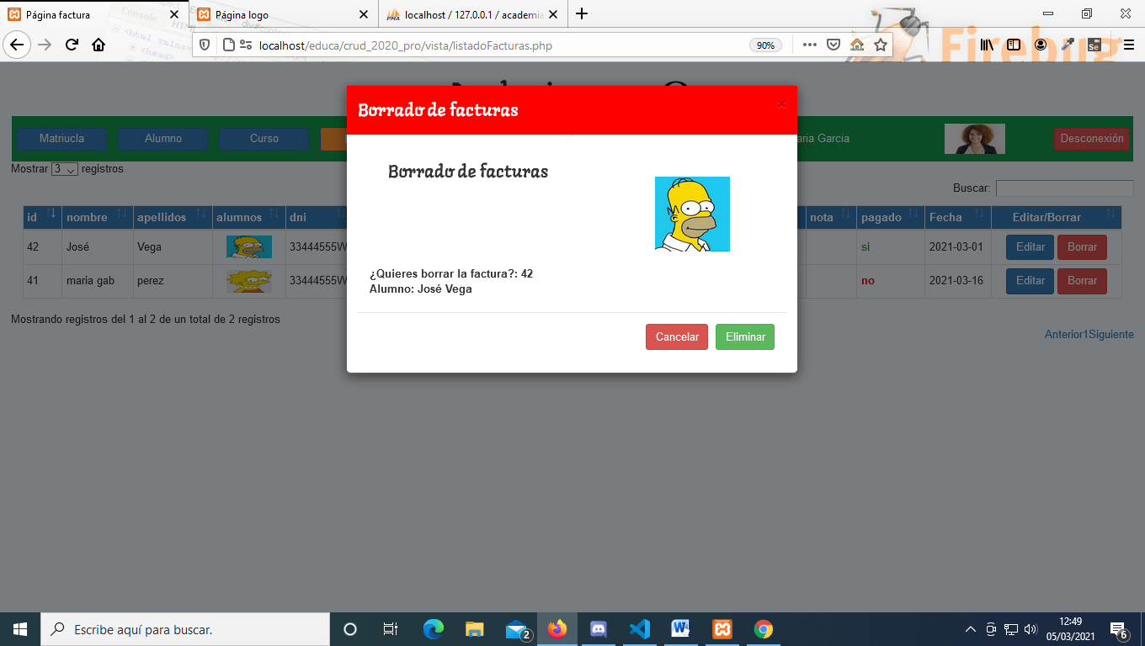

Nos confirma el borrado de la factura del alumno.

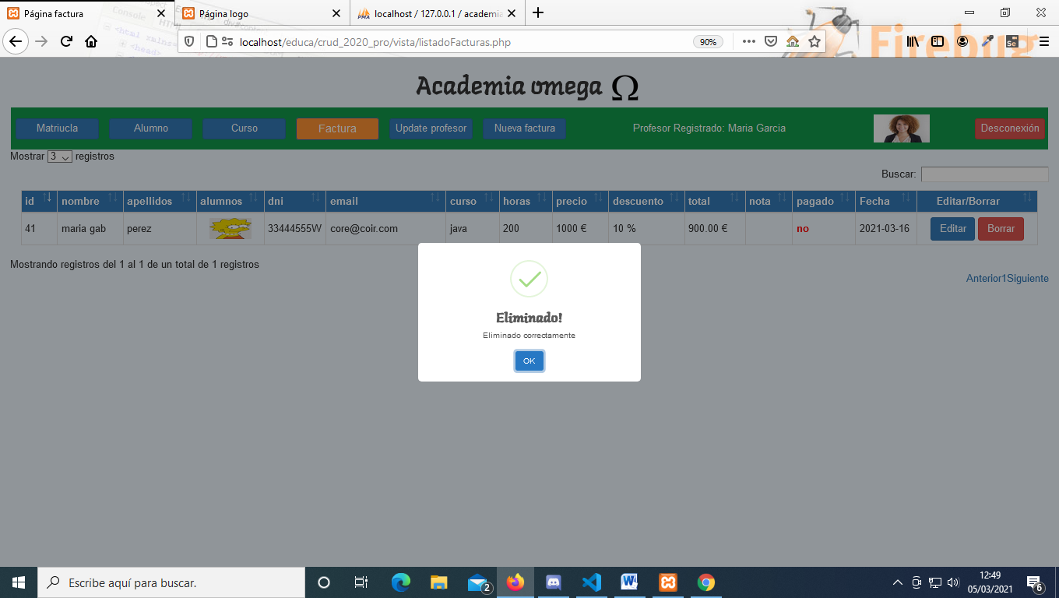

## Update profesor.

En la página **Update profesor** muestra en un formulario los datos del profesor que podemos modificar.

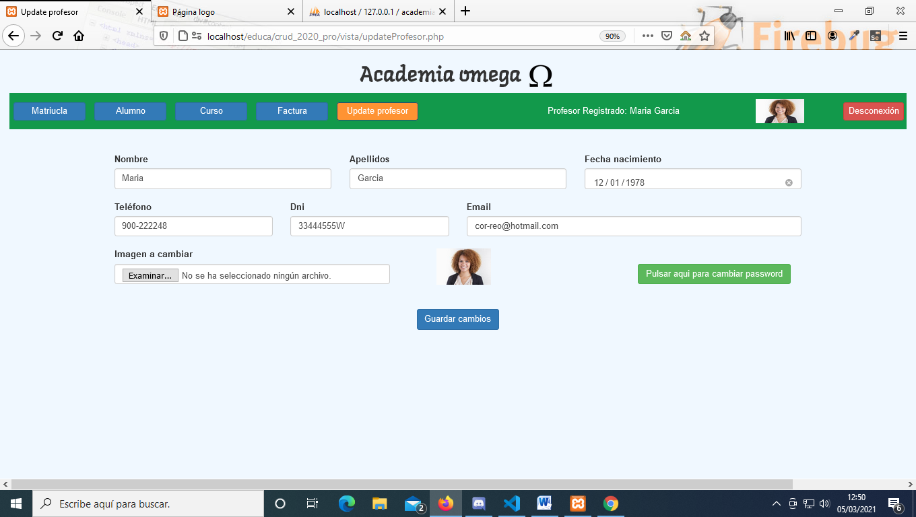

Todos los campos tiene que estar validados. Si queremos cambiar el dni por uno incorrecto muestra un error.

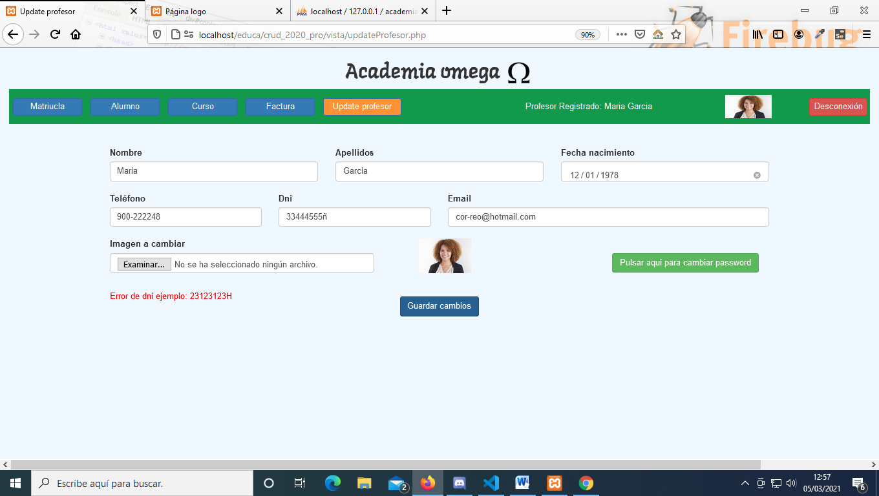

Si corregimos el error del dni nos confirma la modificación ok.

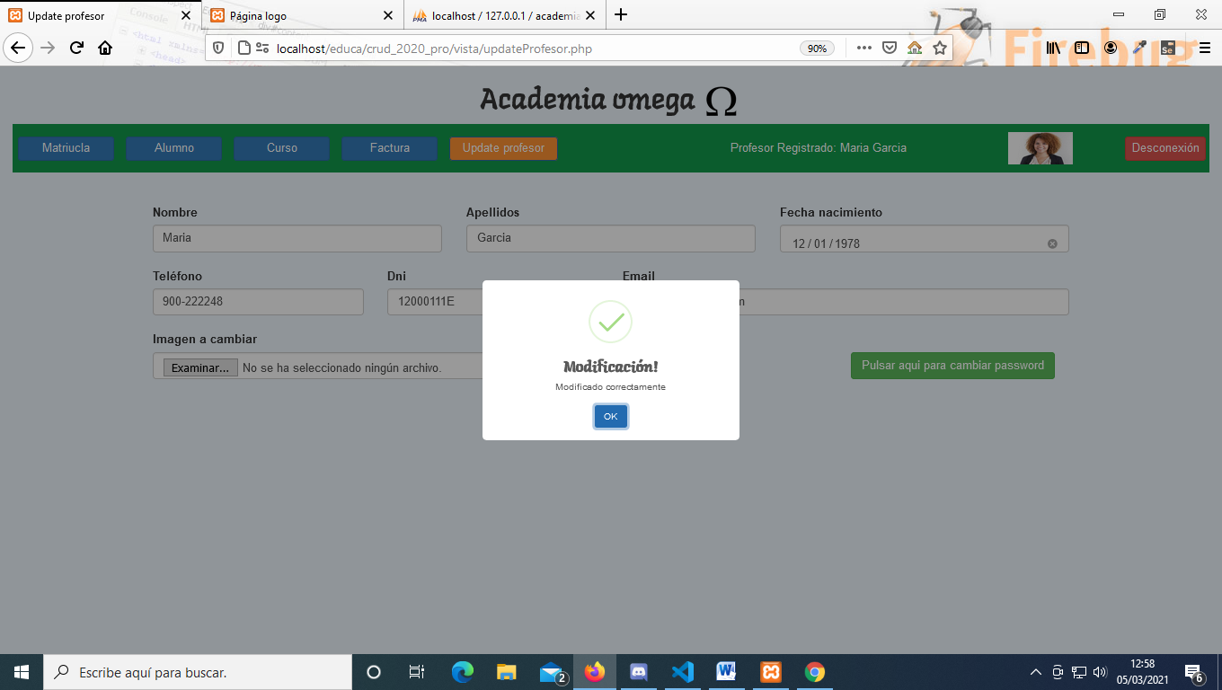

### Update profesor password.

También los profesores tienen la opción de cambiar su password. Pulsando sobre el botón **Pulsar aquí para cambiar password.**

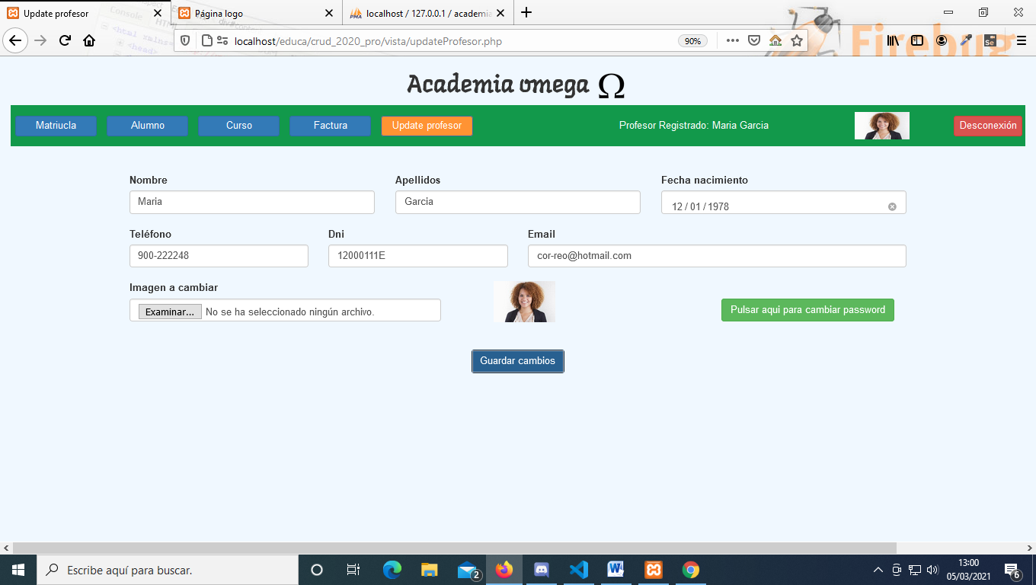

Si la contraseña no es correcta no deja guardar.

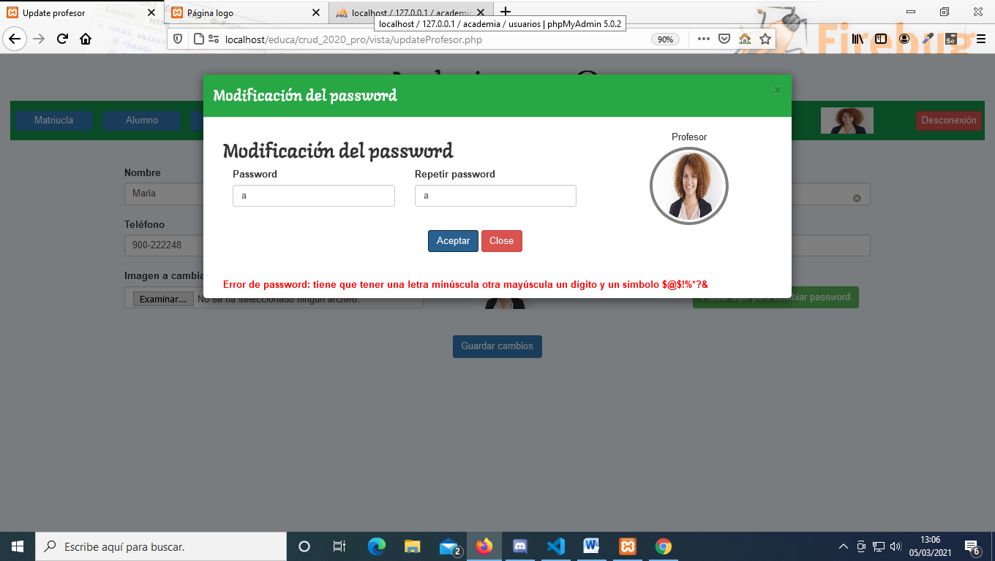

Contraseña modificada por el profesor correctamente.

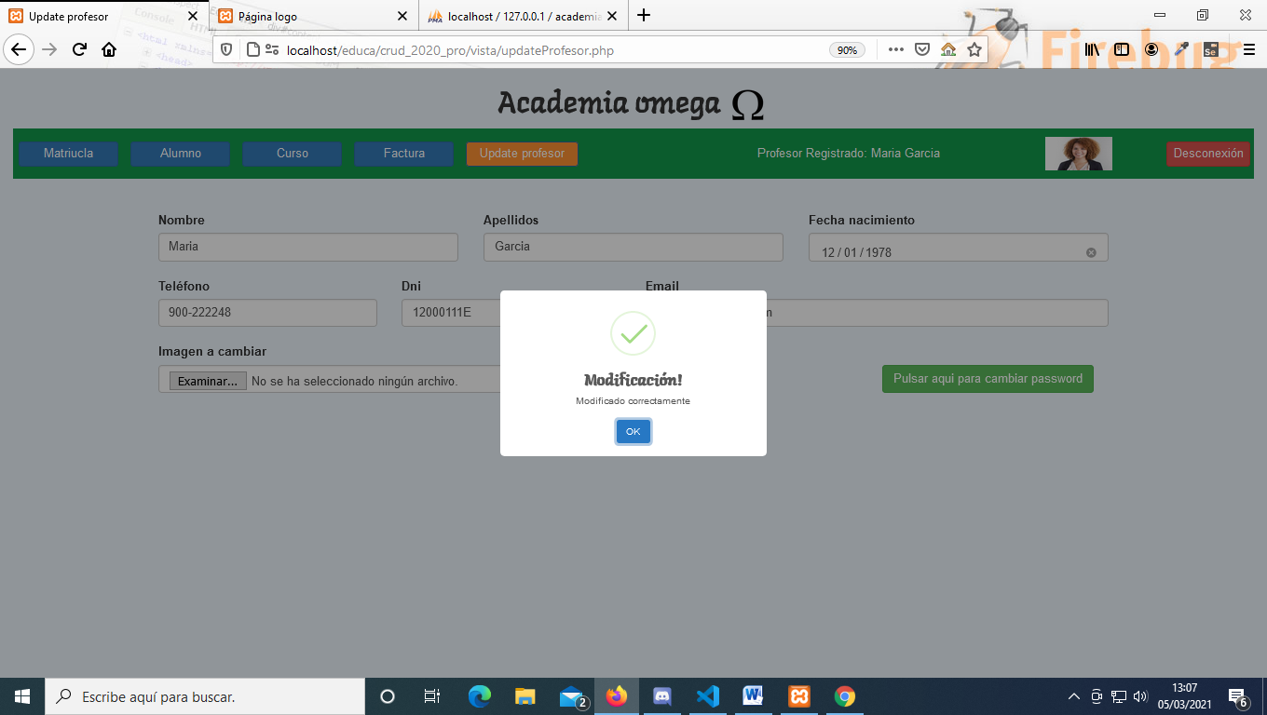

### Contraseña encriptada.

Las contraseña se guardar en la base de datos de forma encriptada.



### Desconexión profesores.

Cuando el profesor termina de realizar cambios puede salir de la sesión pulsando el boto de **Desconexión**

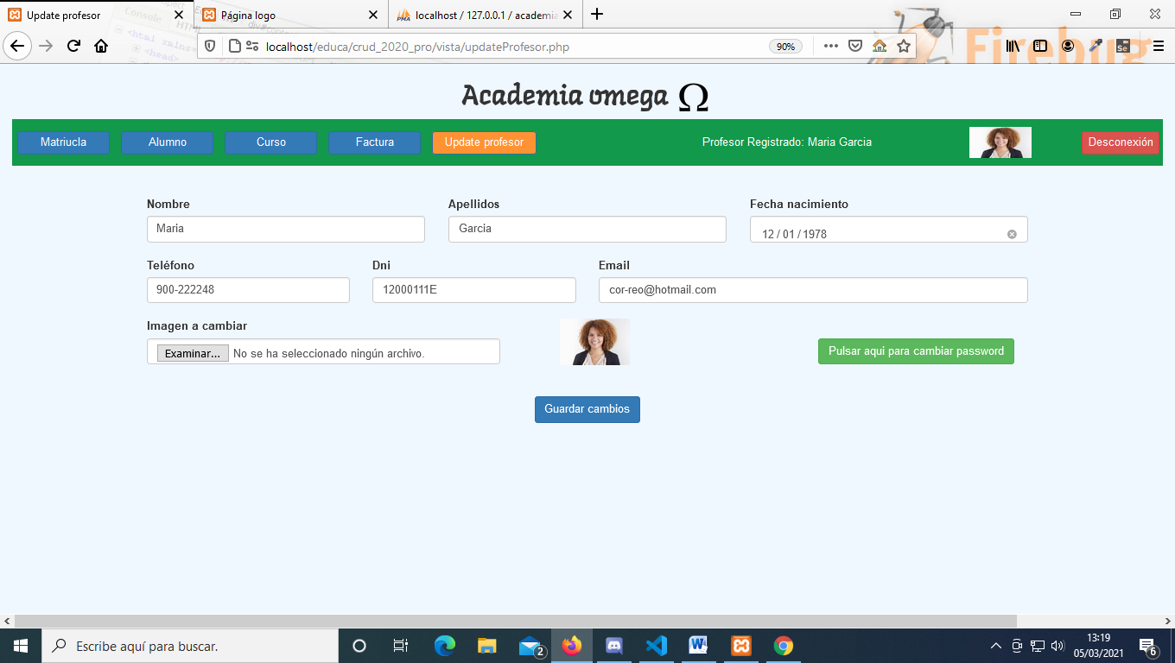

# Administrador

En la página principal el administrador puede entras con su usuario y contraseña

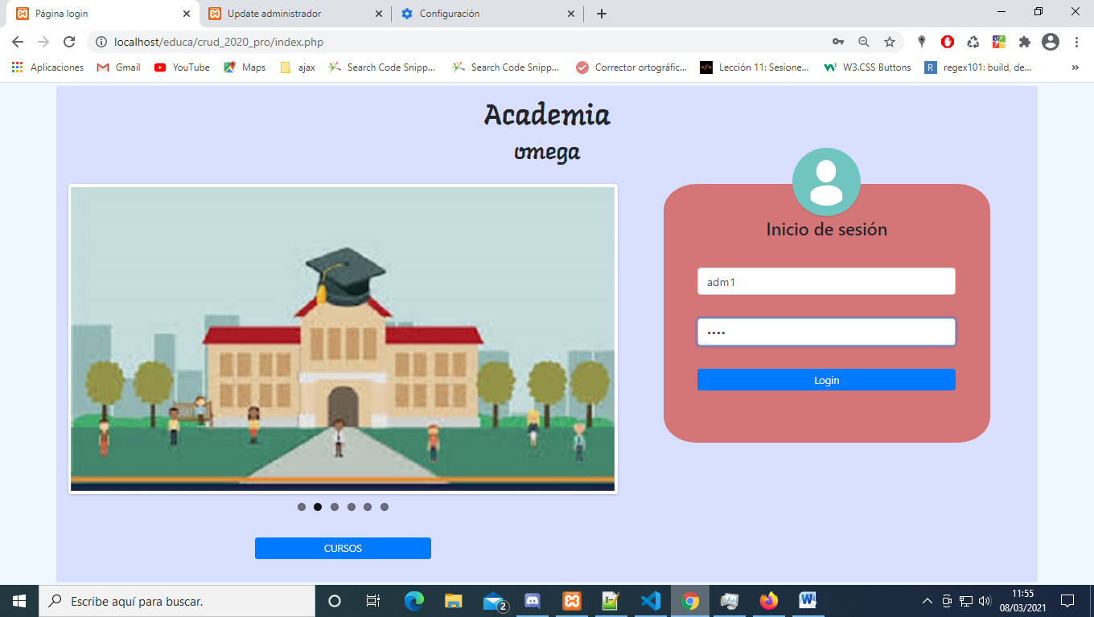

## Administrador profesores.

Cuando el administrador está registrado entra en su página mostrando un listado con los profesores. Tiene la opción de crear nuevo profesor

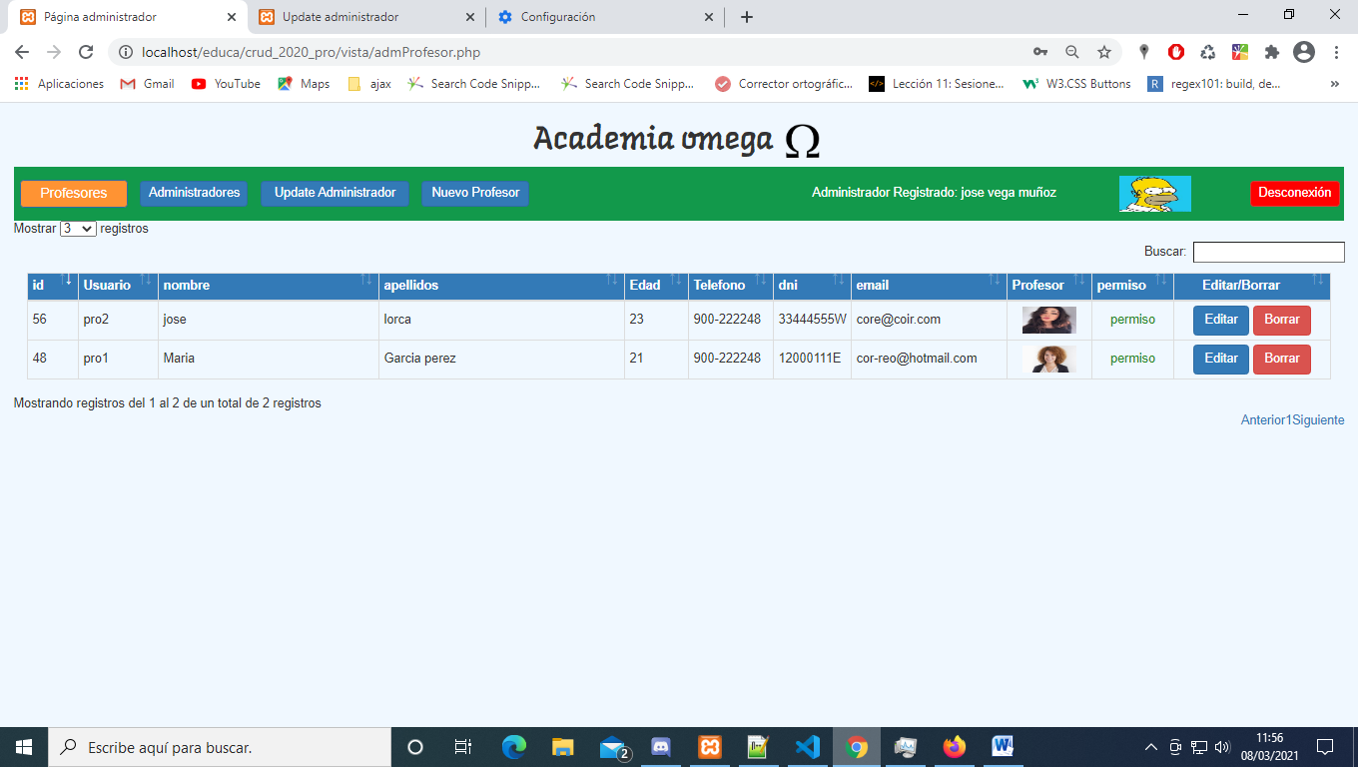

### Administrador nuevo profesor.

Tenemos un formulario para crear un nuevo profesor si los datos no son correctos mostrara un error.

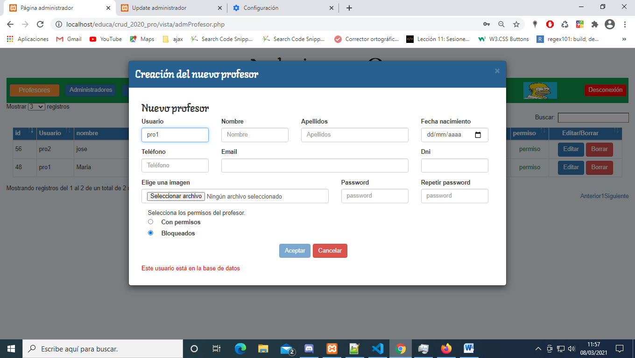

Cuando tenemos el nuevo profesor con el usuario pro3 pulsamos aceptar.

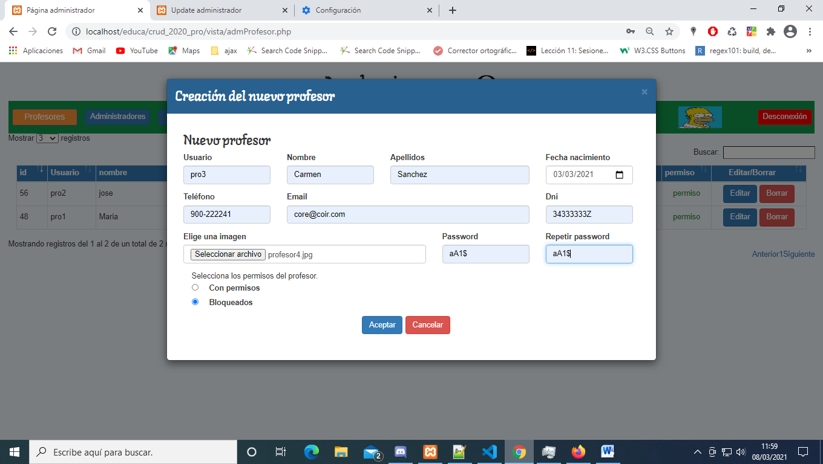

Creamos un nuevo profesor con el usuario pro3 y el id 61. Por defecto todos los profesores están bloqueados si no se cambian antes.

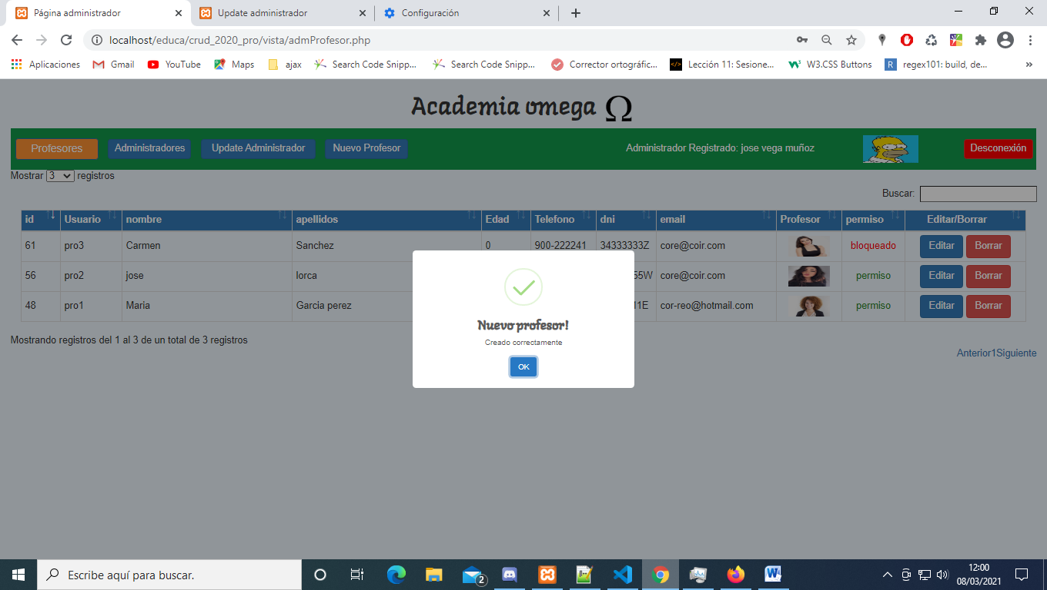

### Administrador modificar profesores.

Si tenemos datos incorrectos podemos modificar el registro creado pulsando sobre el botón **Editar.**

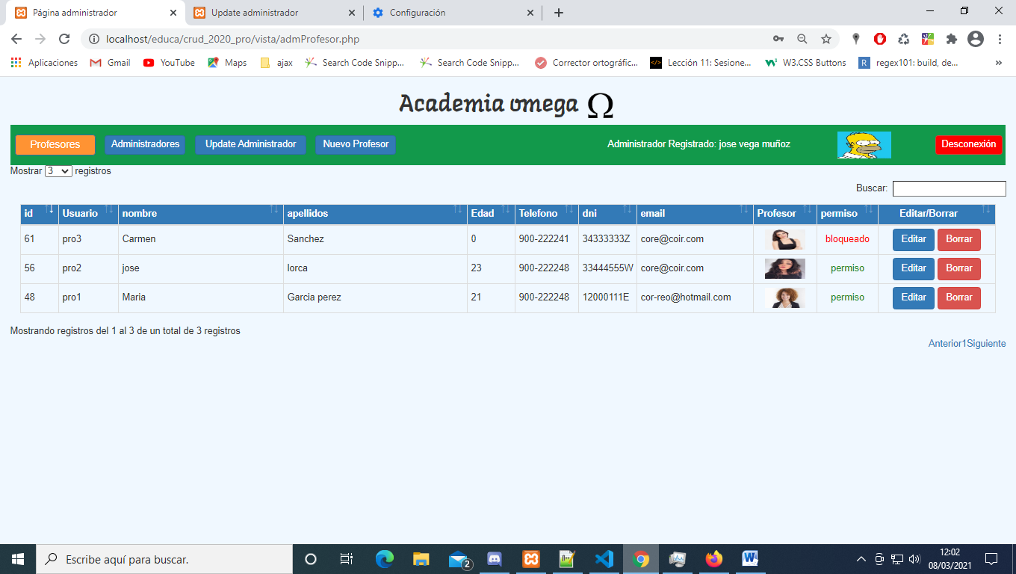

Se abre un formulario con los datos del profesor podemos modificar la fecha de nacimiento y los permisos del profesor.

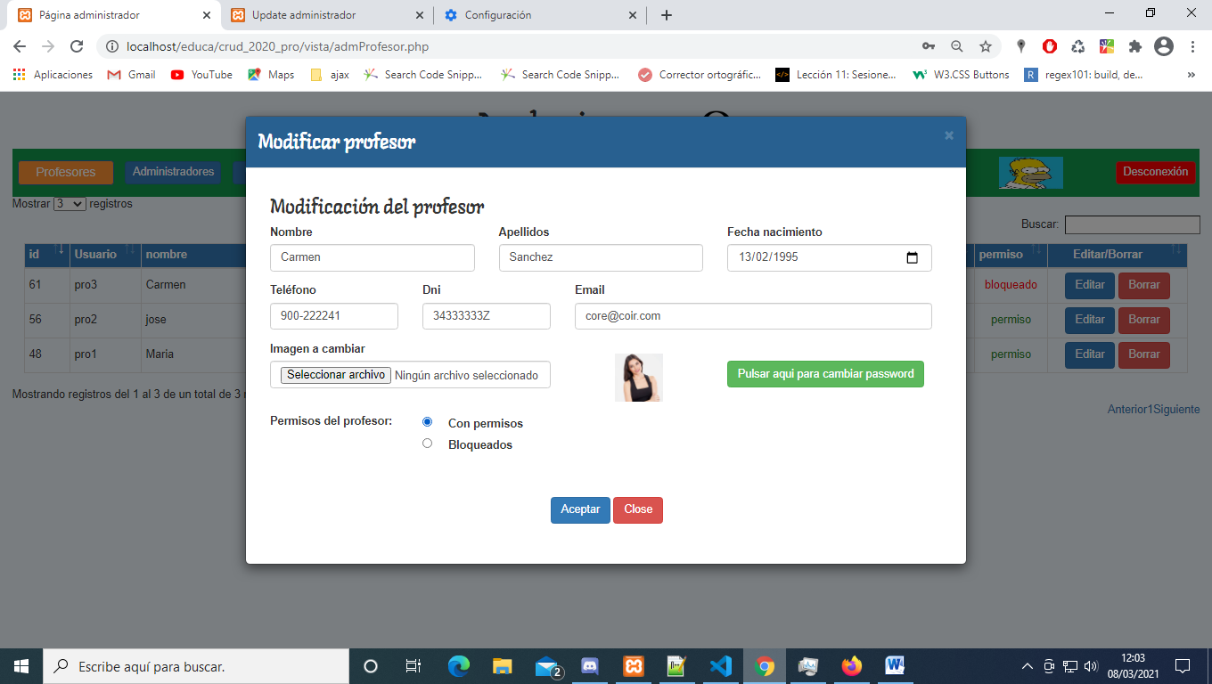

Datos modificados correctamente como la fecha de nacimiento y los permisos

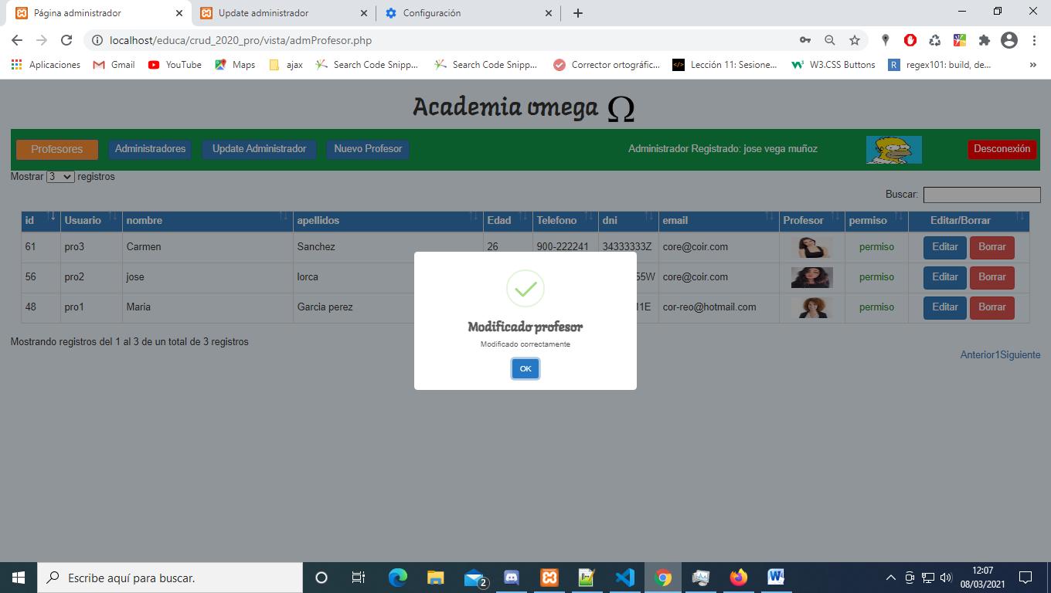

### Administrador modificar password.

También podemos modificar la contraseña del profesor tenemos que hacer click en **Pulsar aquí para cambiar password.**  Cuando el profesor entre con su perfil puede volver a cambiar la contraseña.

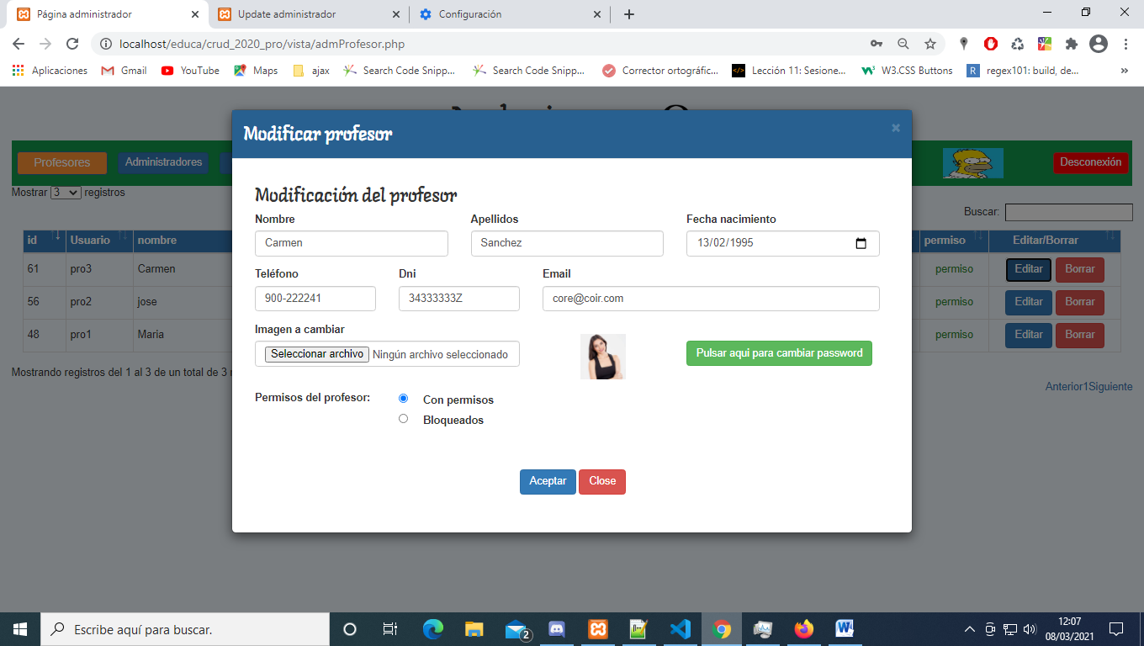

Si la contraseña no reúne los requisitos muestra un error.

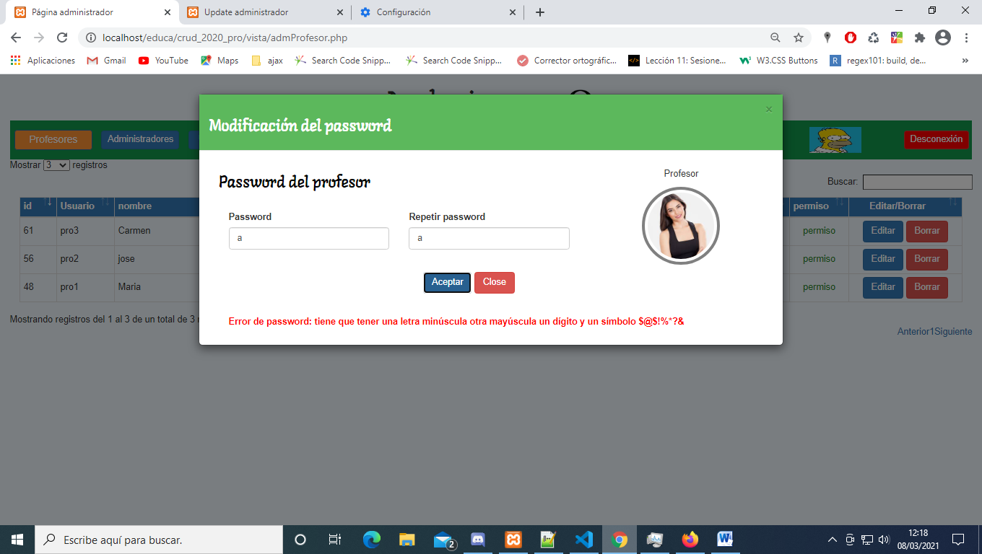

Escribimos la contraseña y pulsamos aceptar.

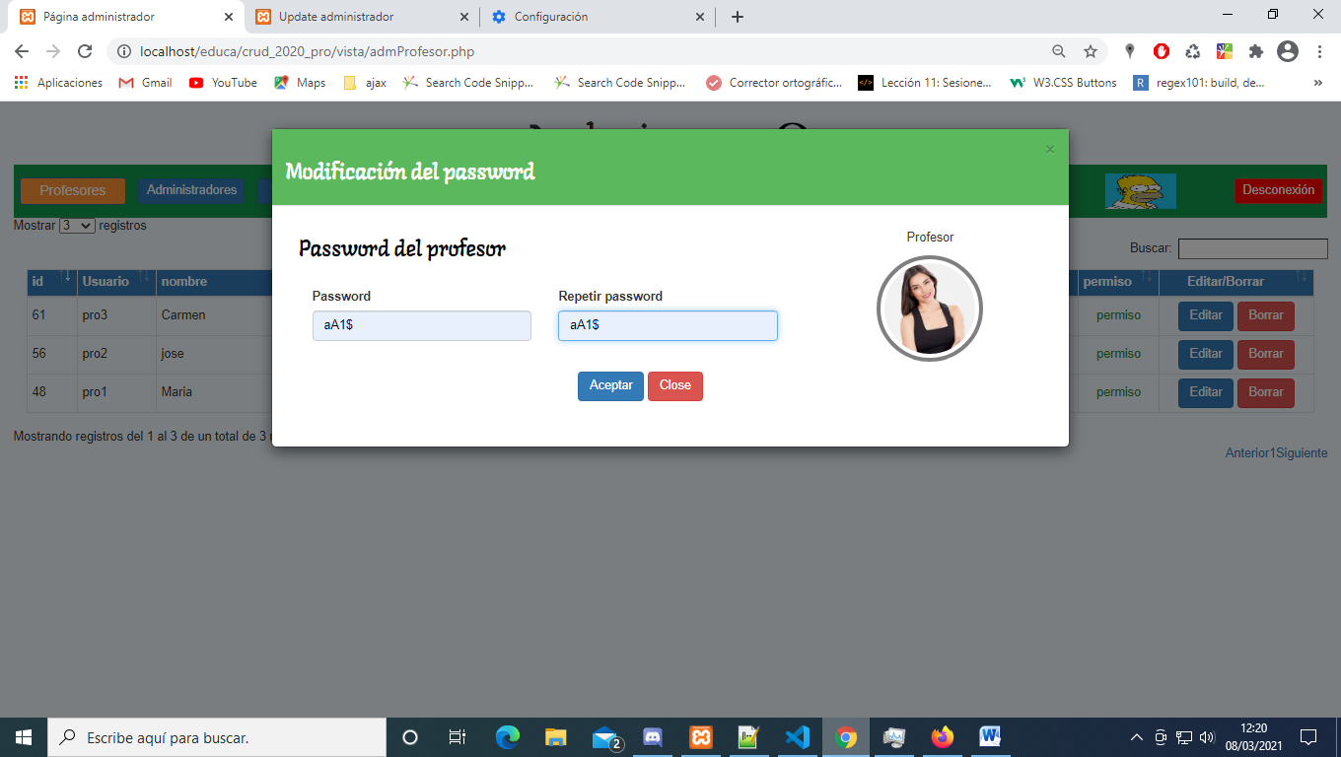

Nos confirma el cambio de password.

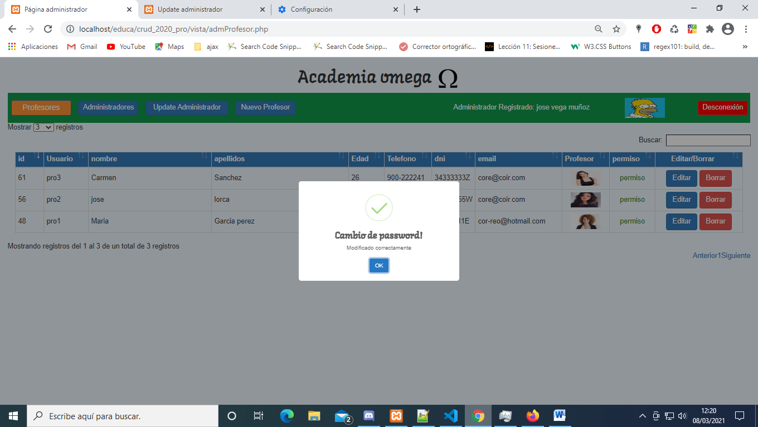

### Administrador borrar profesores.

Antes de borrar un profesor lo podemos bloquear y no podrá iniciar sesión. Pero si queremos borrar al profesor siempre que no estén insertados en alguna matricula ya creada. Para borrar tenemos que pulsar sobre el botón **Borrar.**

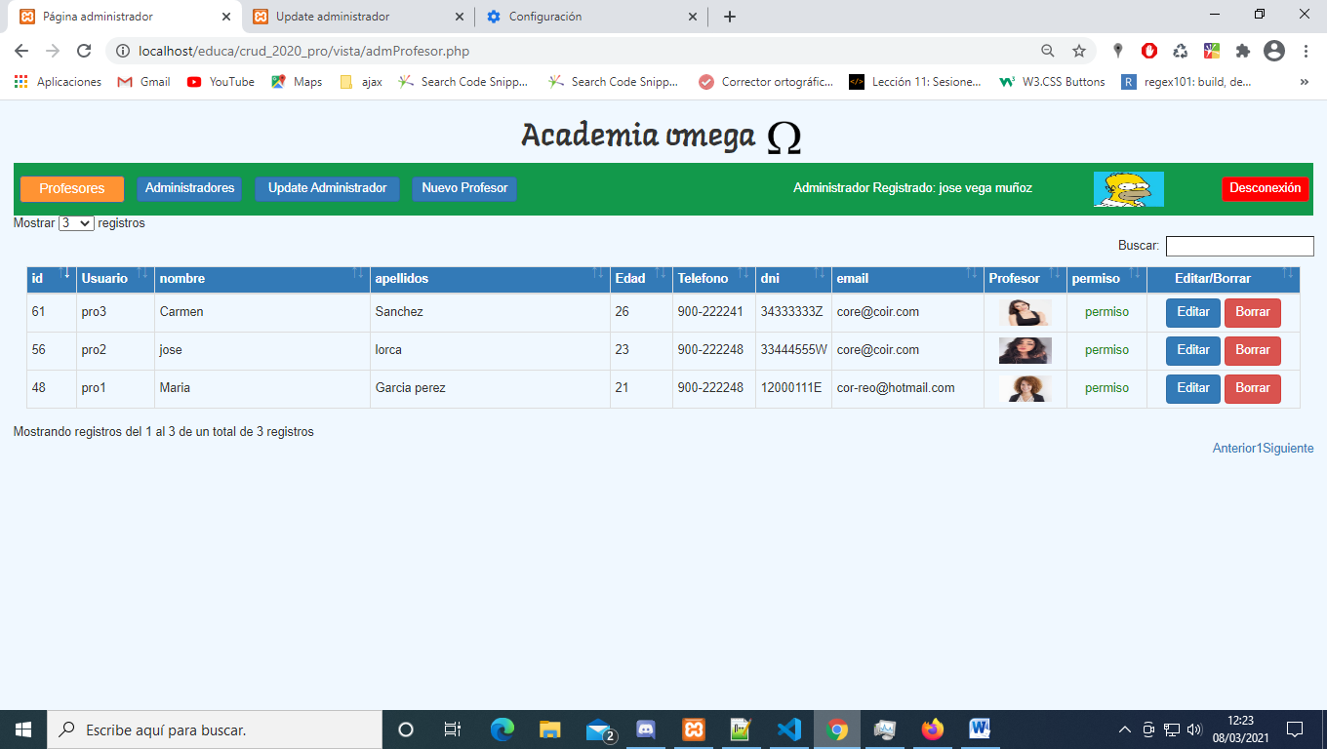

Para borrar tenemos que pulsar el botón de **Eliminar**

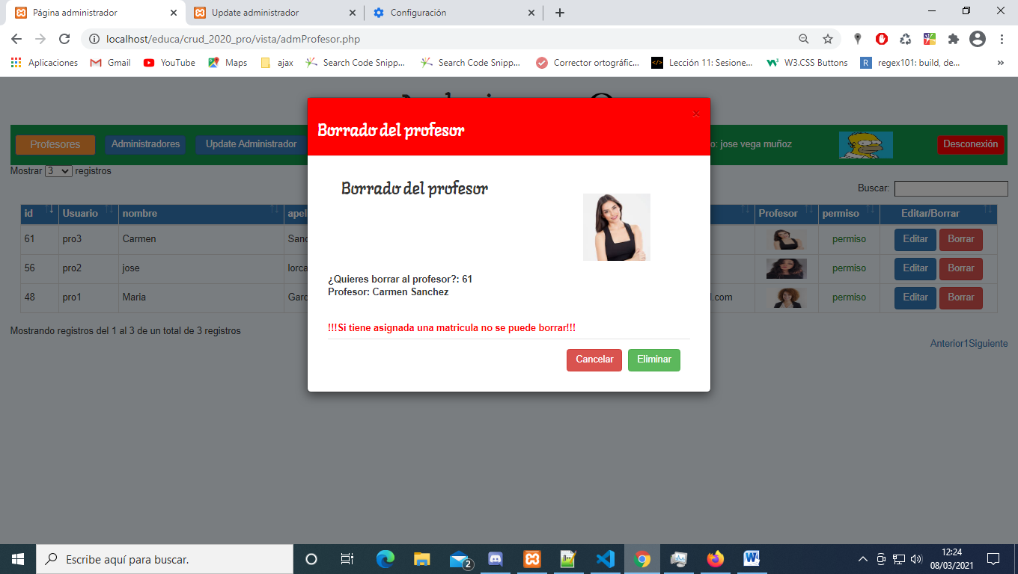

El administrador no puede borrar por que el profesor tiene una matrícula asignada, primero tenemos que borrar la matricula antes de borrar al profesor.

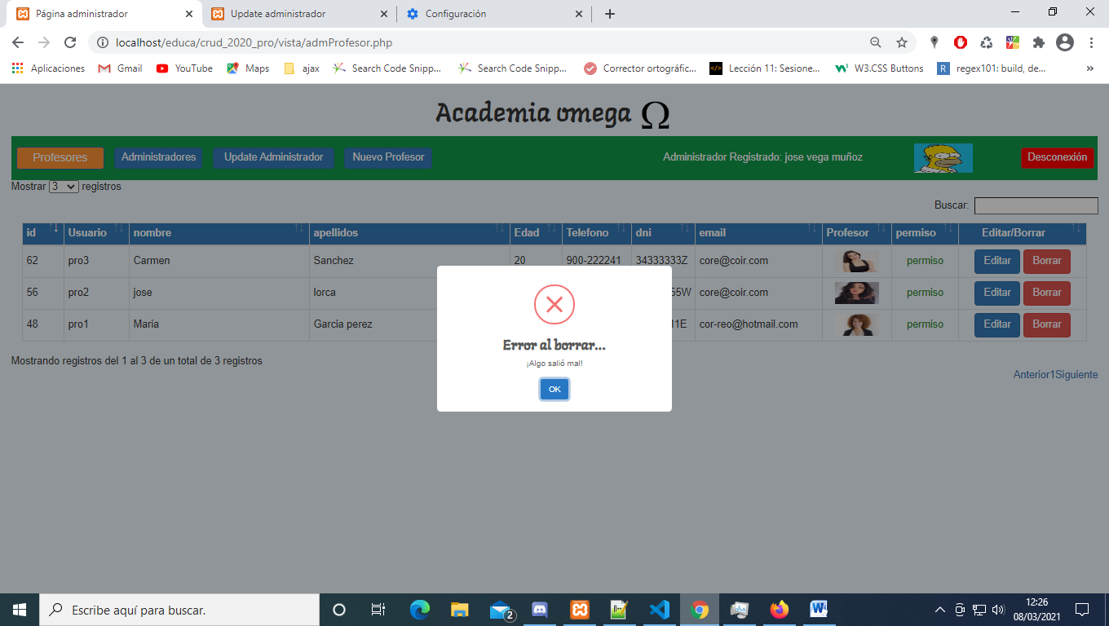

Cuando borramos la matricula asignada al profesor ya podemos borrar al profesor

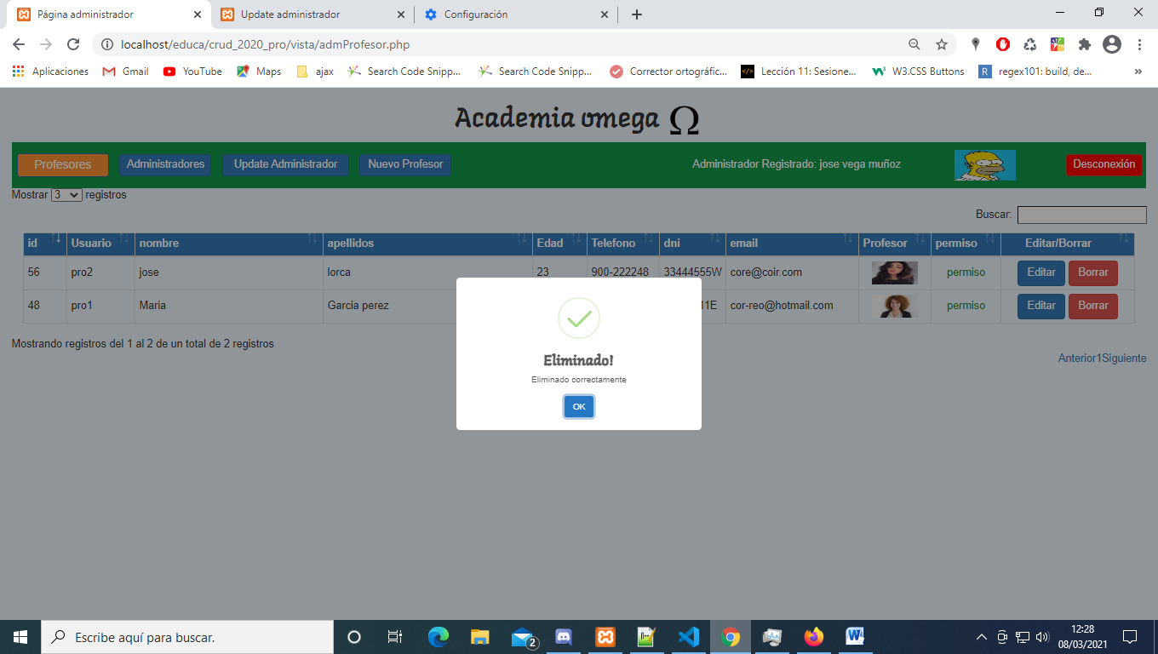

## Administradores.

En el apartado de administrador tenemos un listado de todos los administradores que tiene permiso o no. Tenemos la opción de crear un nuevo administrador con el botón **Nuevo administrador**

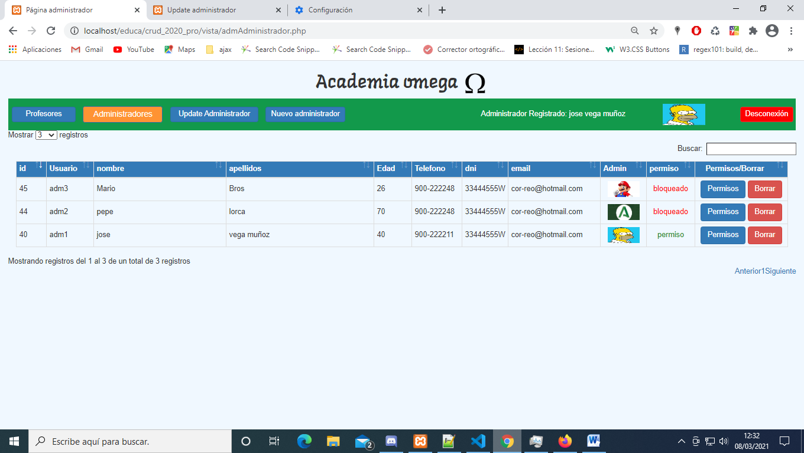

### Nuevo administrador.

Si tenemos un dato incorrecto en nuestro formulario nos marca un error.

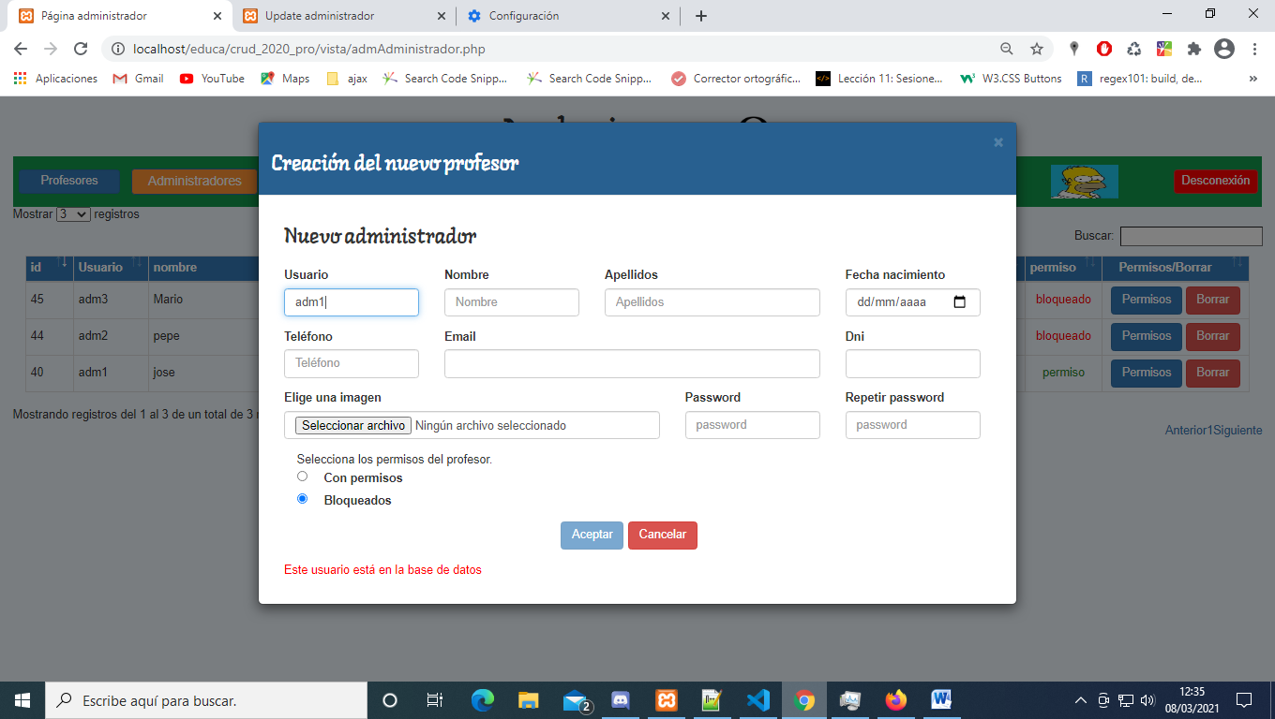

Introducimos todos los datos correctos pulsamos aceptar.

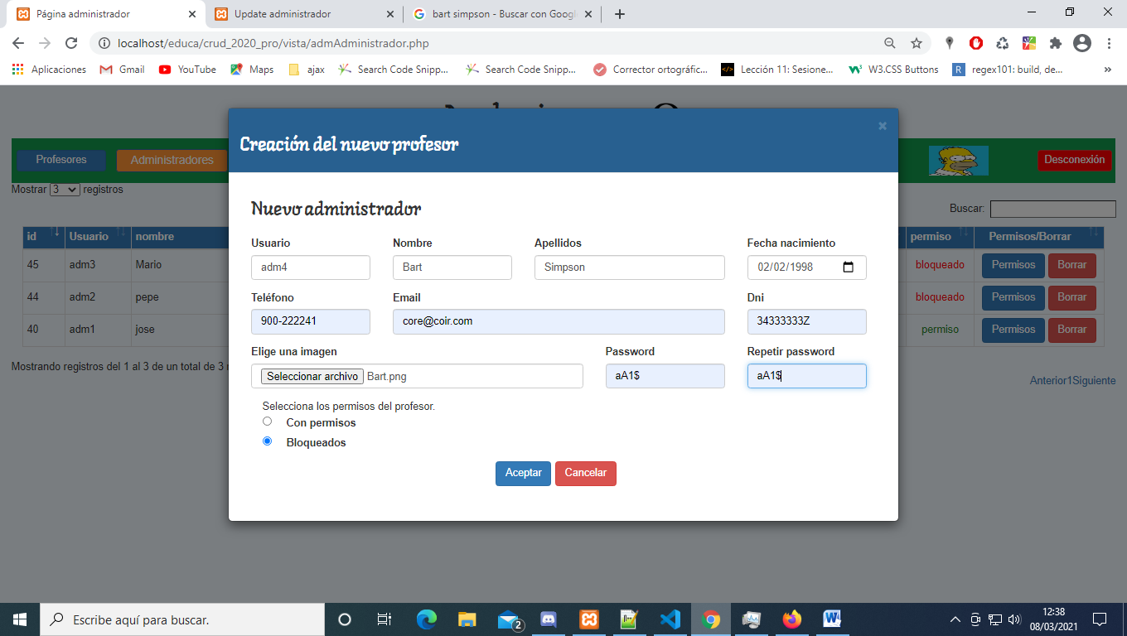

Ya tenemos creado el nuevo administrador con el id 63 y usuario adm4

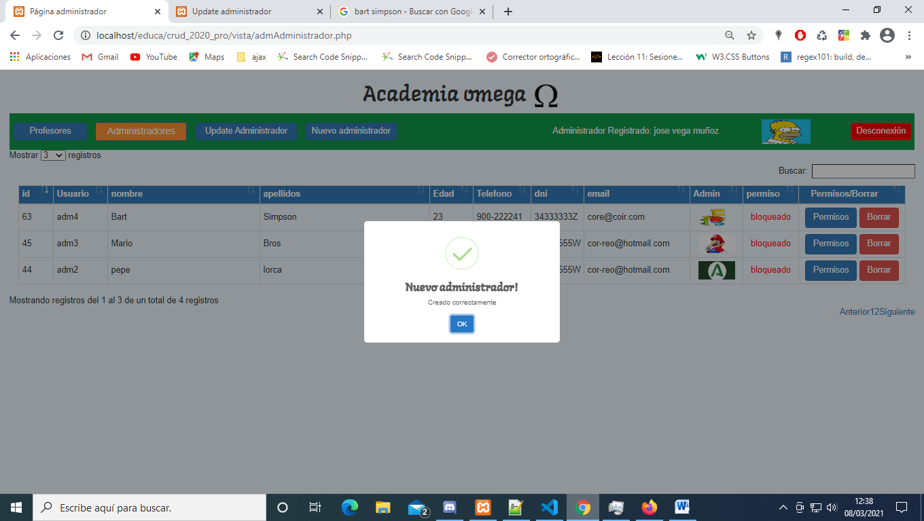

### Administrador cambiar permisos.

El administrador cuando tenga permiso y este registrado podrán cambiar sus datos y la contraseña. En esta pantalla solo se podrán cambiar los permisos pulsando en **Permisos**

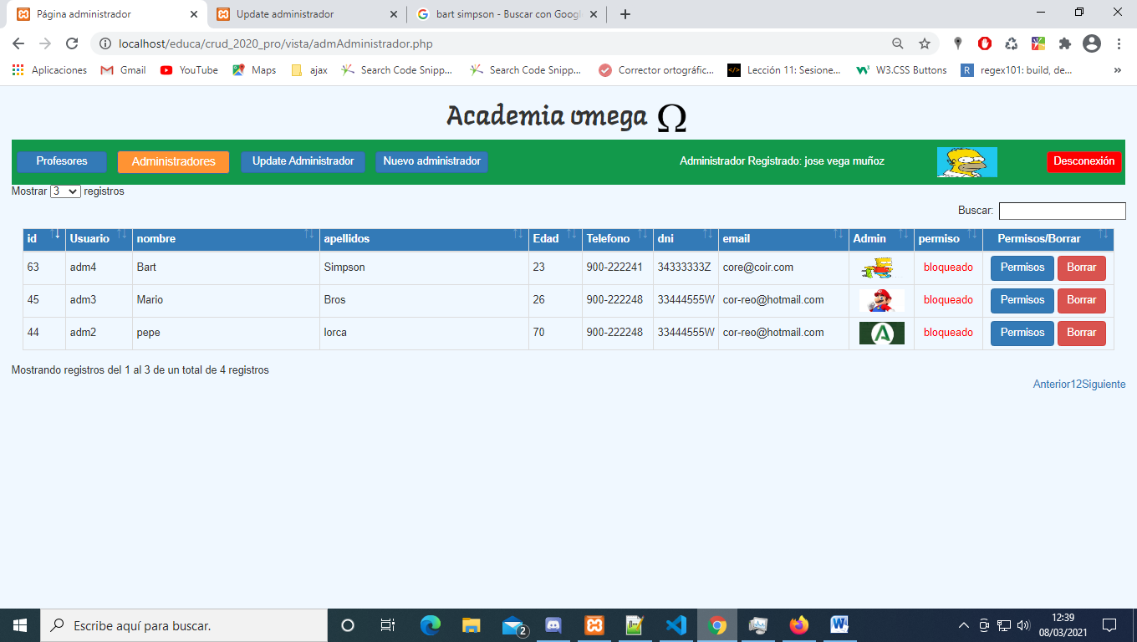

El modal nos muestra los datos del administrador y que tiene los permisos bloqueados los cambiamos y pulsamos aceptar.

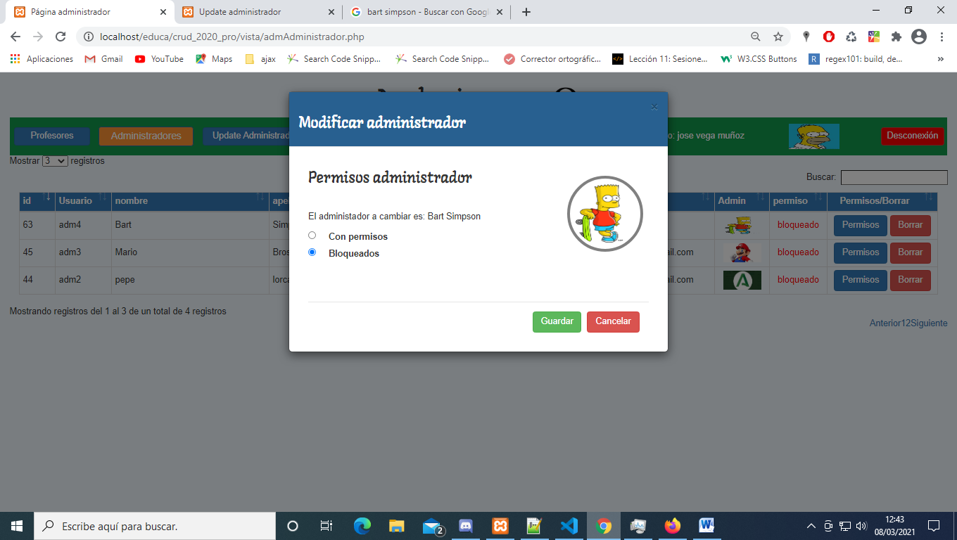

Nos confirma que los permisos están cambiados. De la misma forma lo podemos bloquear.

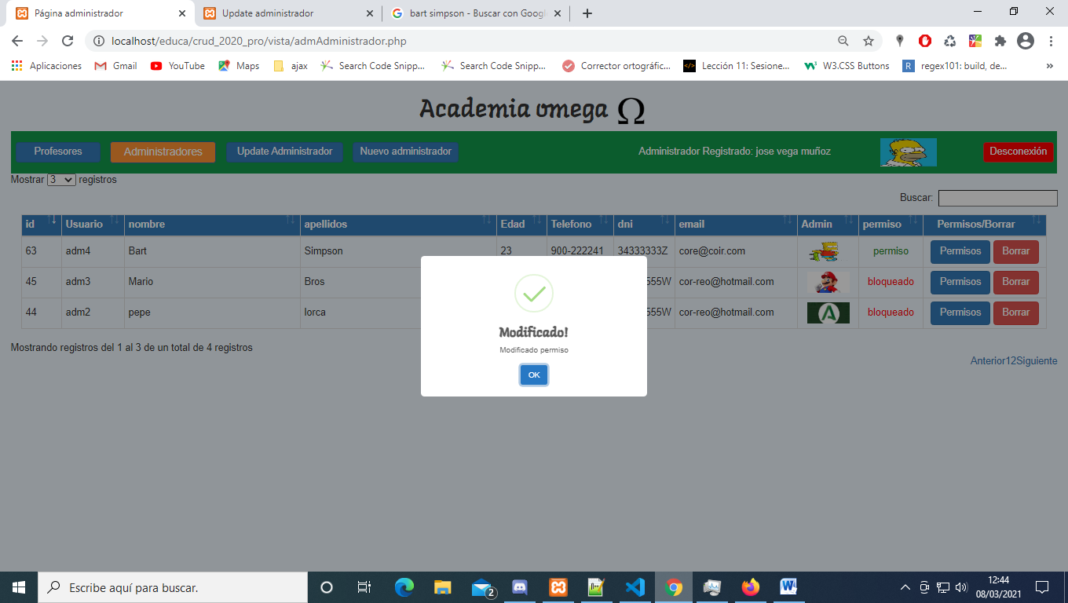

### Administrador borrar administrador.

También tenemos la opción de borrar el administrador creado pulsado sobre **Borrar**

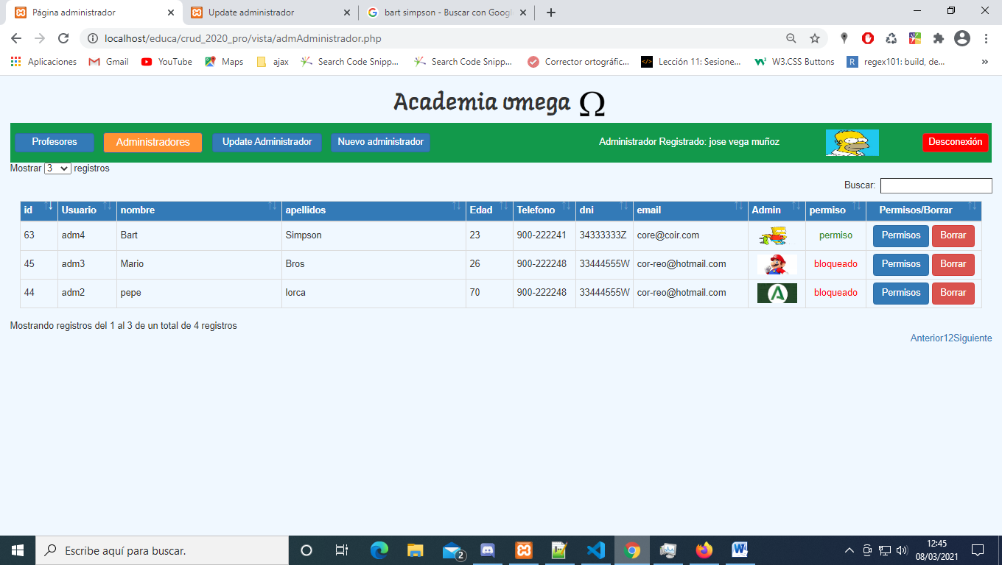

Nos muestra un modal con los datos del administrador que vamos a borrar.

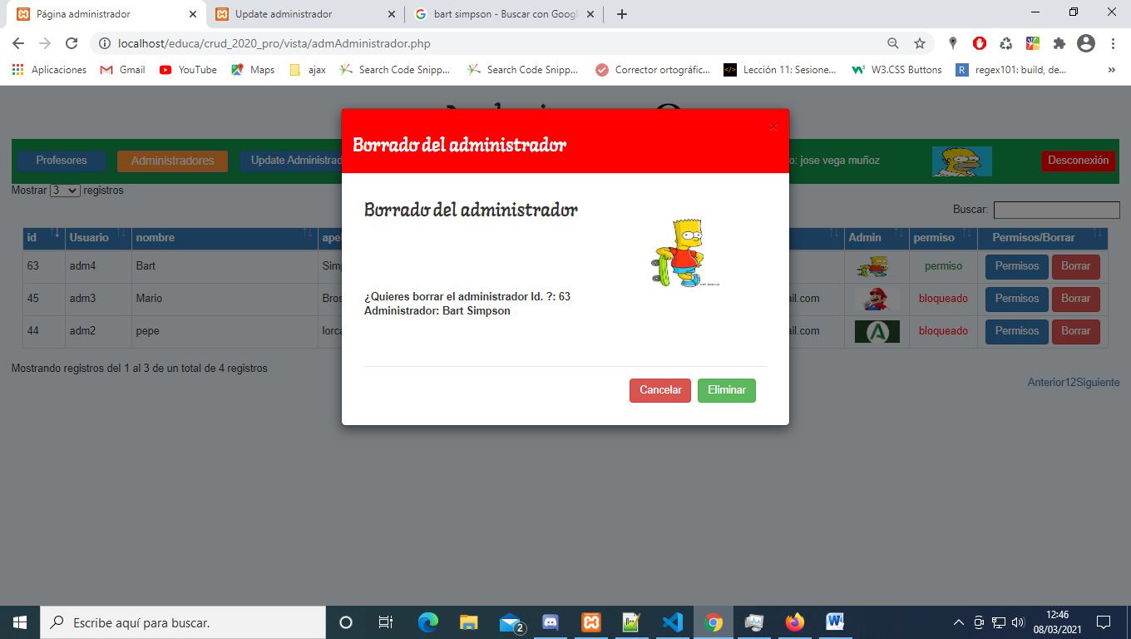

Nos confirma que esta eliminado

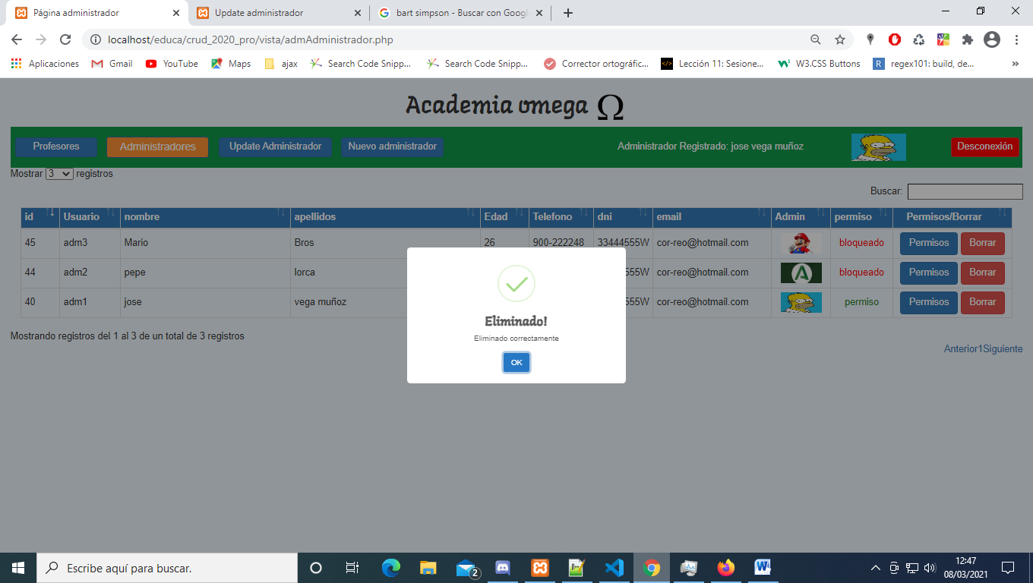

### Update administrador.

Si pulsamos sobre el botón **Update Administrador.** Cada administrador que este registrado podrá cambiar sus datos personales como la contraseña.

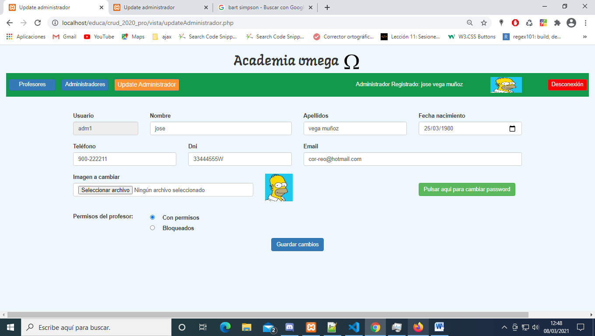

Cambiamos los datos y pulsamos **Guardar cambios**

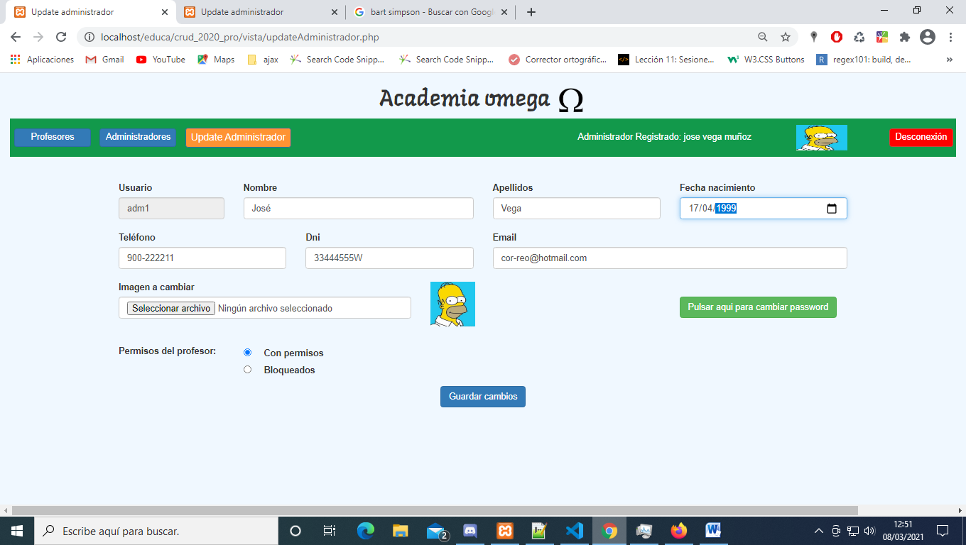

Nos confirma los datos guardados.

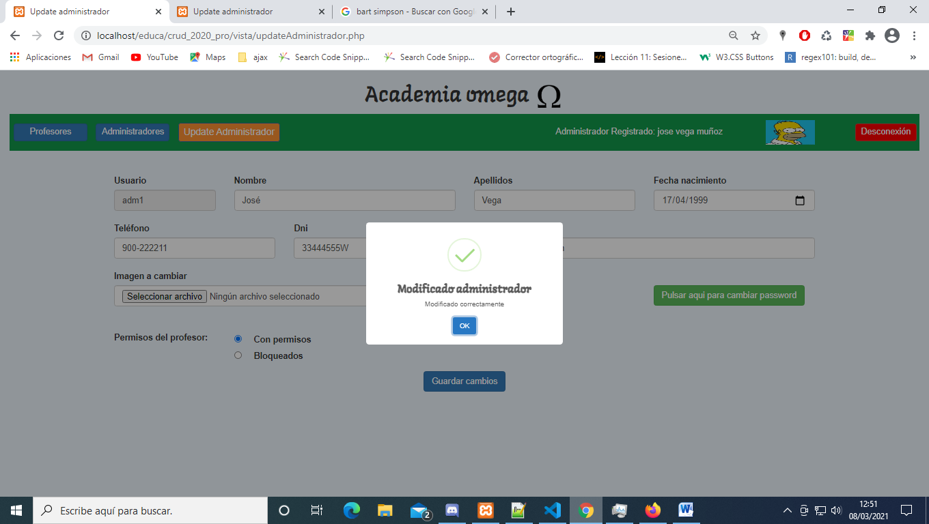

### Update administrador password.

Para cambiar nuestra propia contraseña pulsamos sobre **Pulsar aquí para cambiar contraseña**

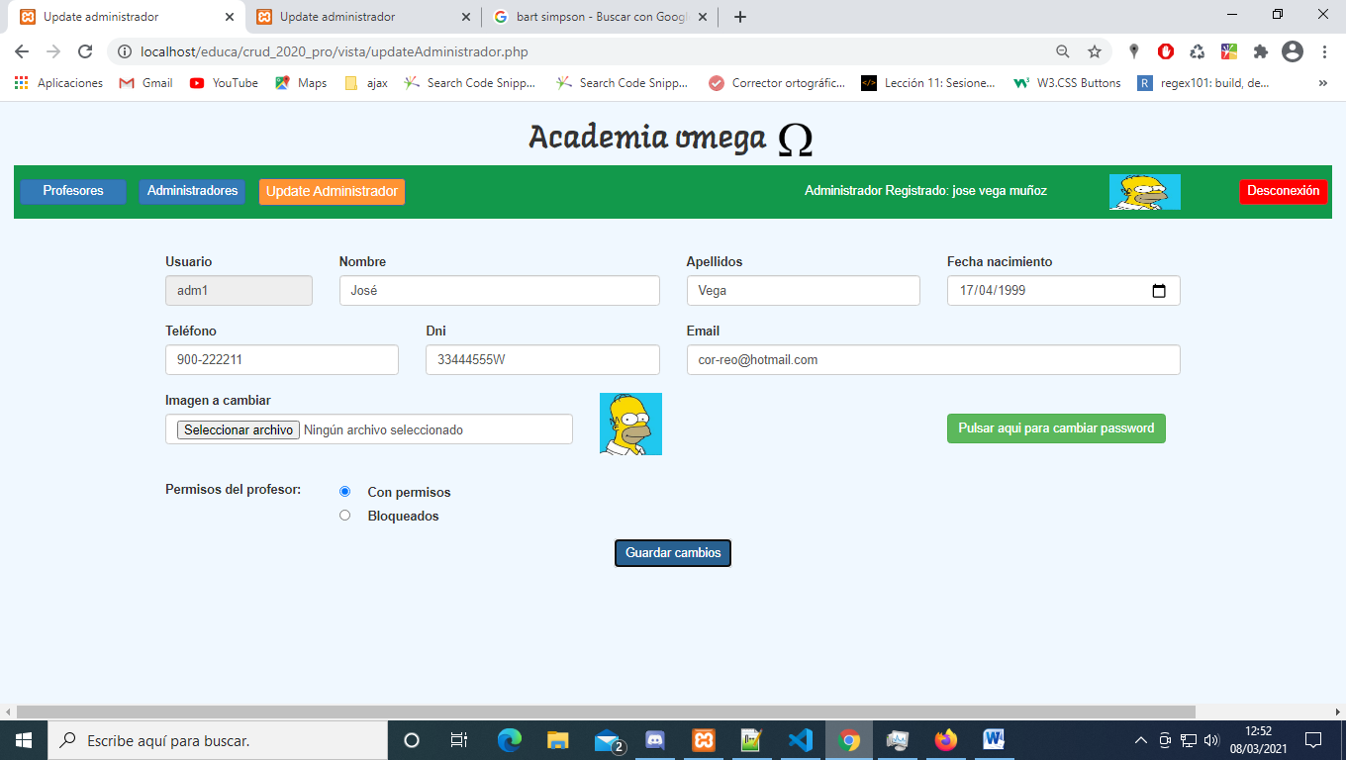

Ponemos nuestra nueva contraseña y aceptamos.

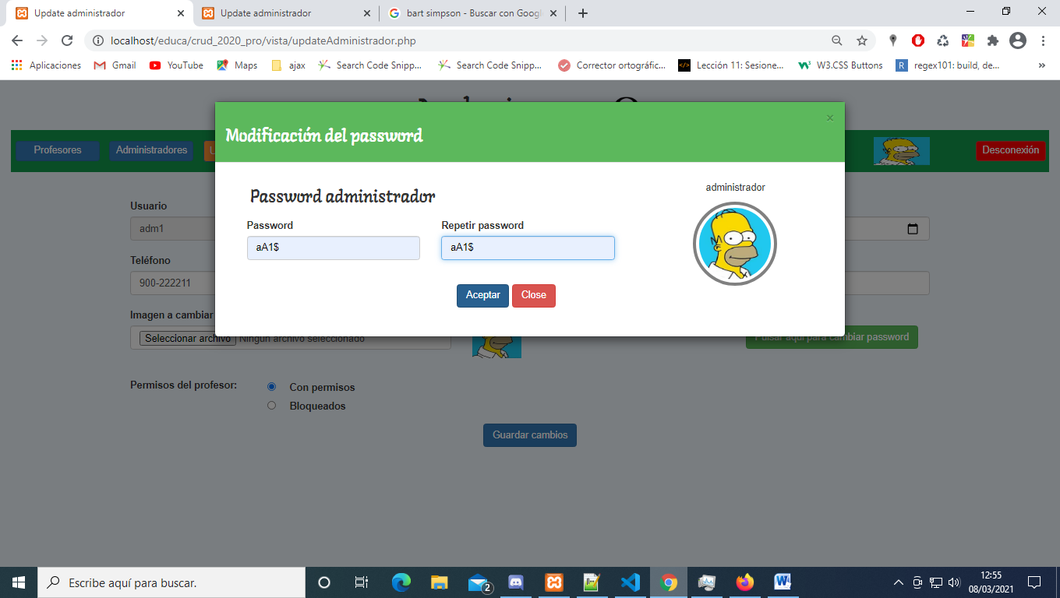

Nos confirma el cambio de contraseña.

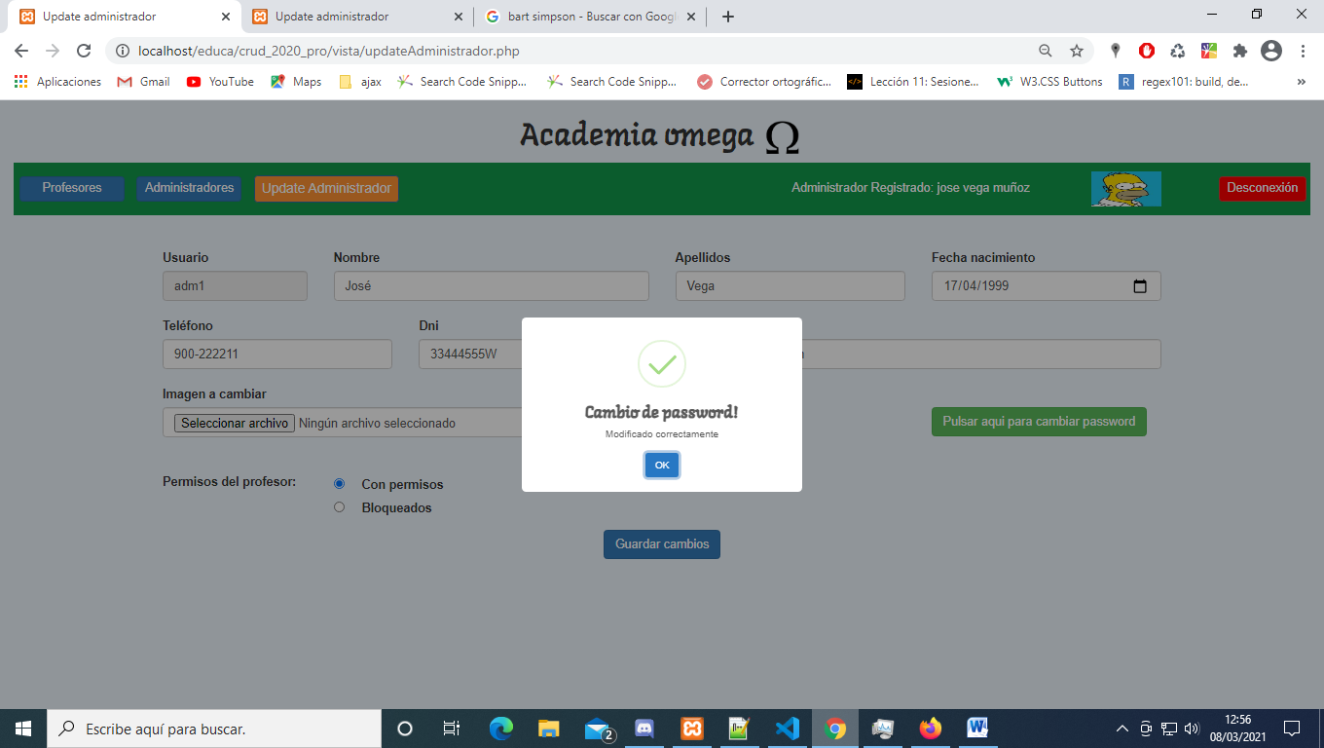

### Administrador cambiar imagen.

También podemos cambiar la imagen pulsando sobre **Seleccionar archivo**

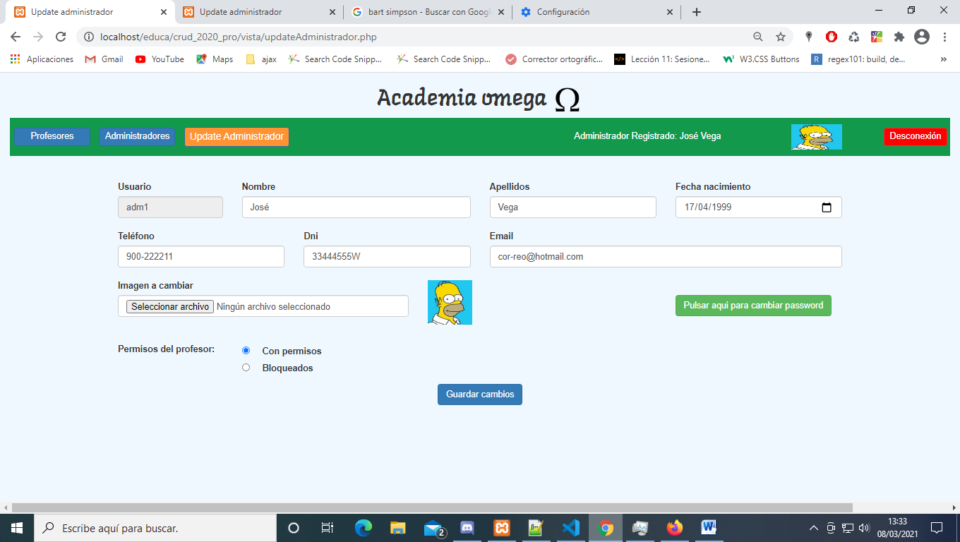

Seleccionamos la nueva imagen y guardamos cambios.

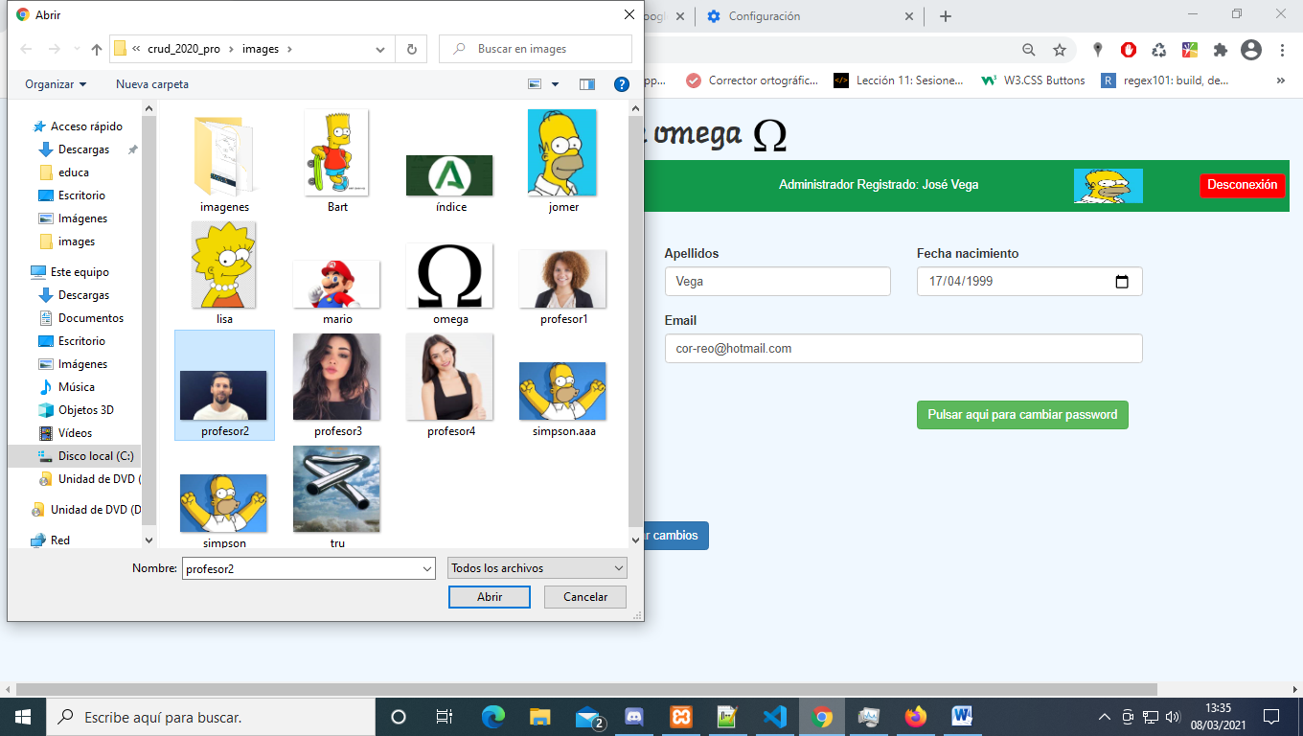

Tenemos la nueva imagen seleccionada pero tenemos que cerrar la desconexión y volver a entrar con el adm1.

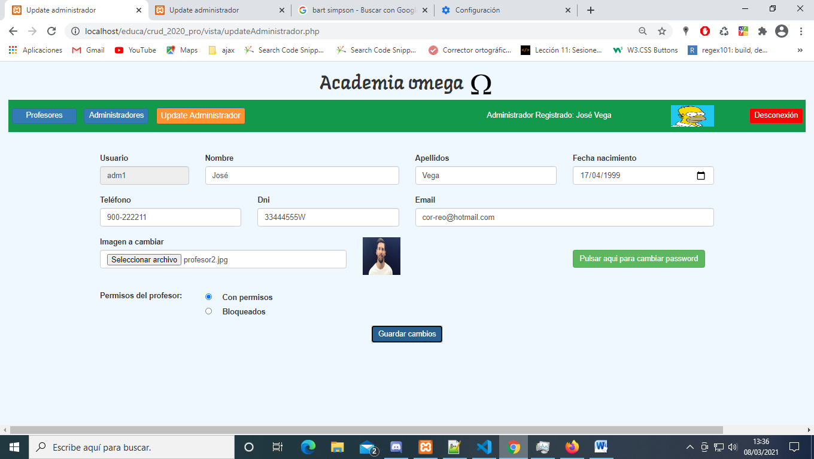

Una vez abierta ya tenemos los nuevos cambios

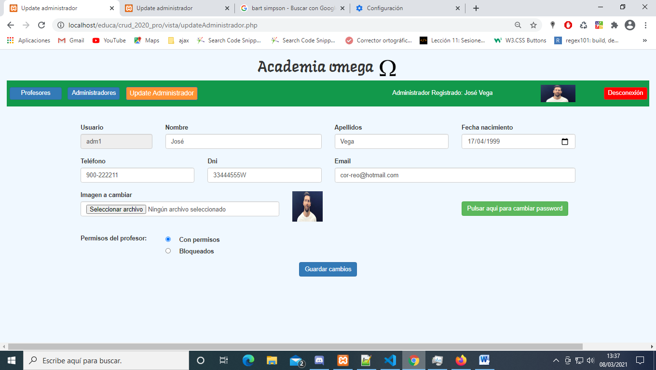

# Base de datos

**Base de datos:** academia

**Tablas:** usuarios, alumnos, profesores, administradores, matricula, factura, cursos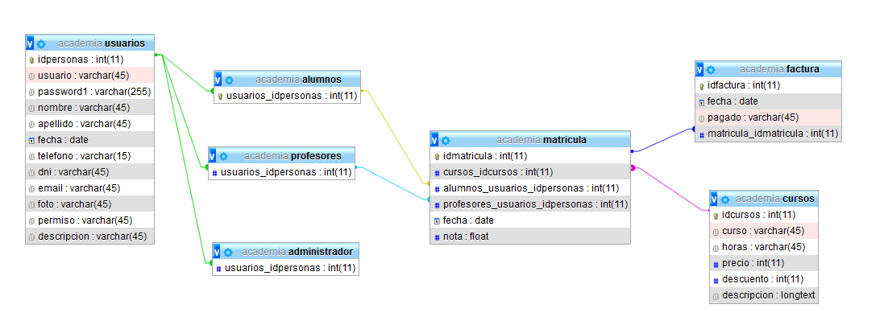

# Servidor local

En el proyecto he utilizado un servidor local como xampp la página oficial para la descarga <https://www.apachefriends.org/es/index.html>. XAMPP es una distribución de Apache completamente gratuita y fácil de instalar que contiene MariaDB, PHP y Perl. El paquete de instalación de XAMPP ha sido diseñado para ser increíblemente fácil de instalar y usar.

Cuando tenemos el panel control abierto tenemos que activar Apache y MYSQL

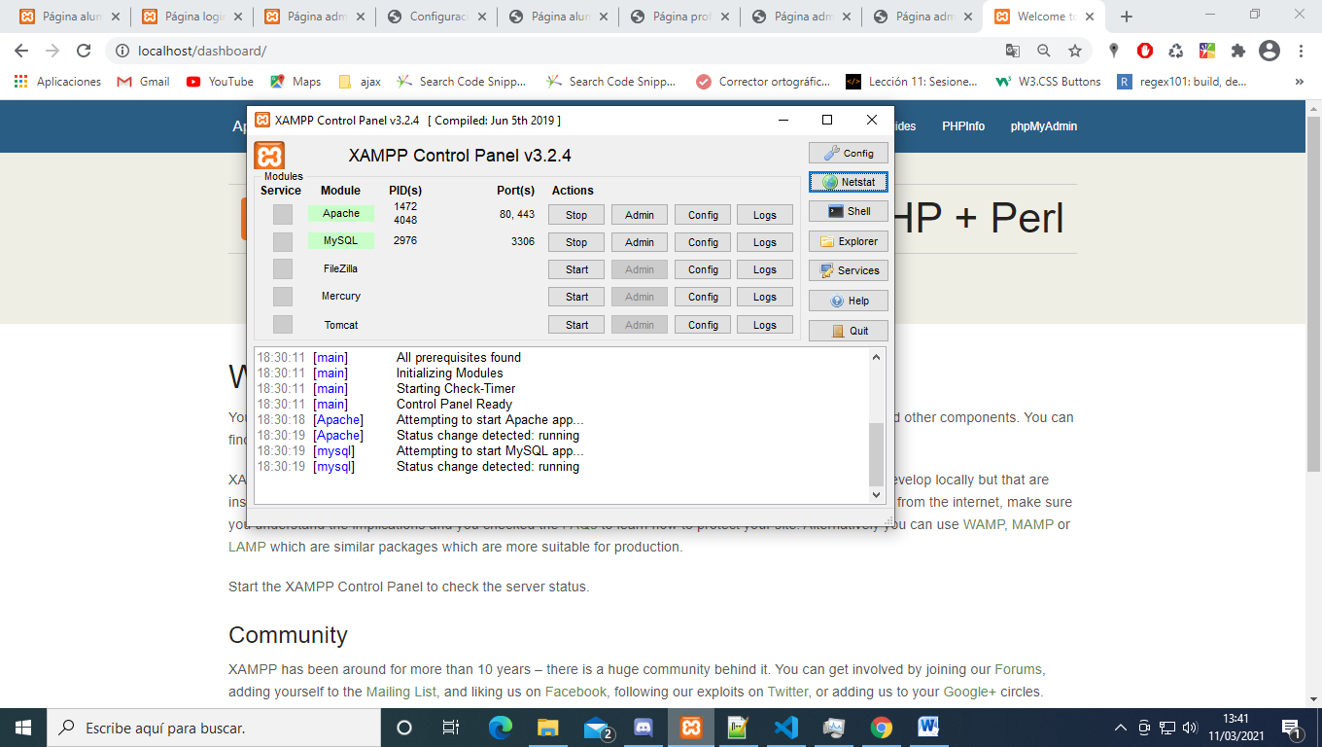

La página principal Xampp <http://localhost/dashboard/index.html>

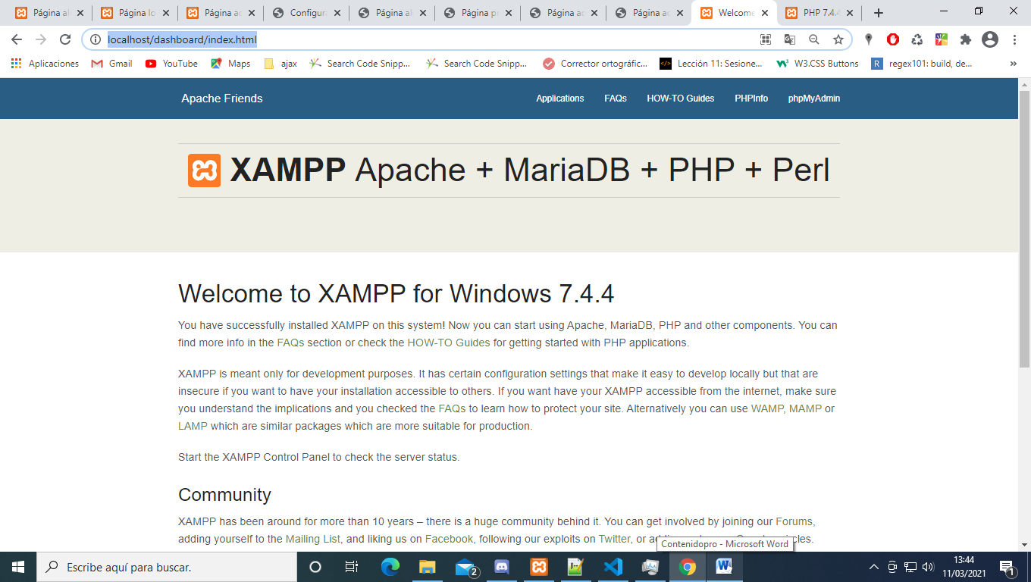

Si entramos en página <http://localhost/dashboard/phpinfo.php> podemos ver las caracterizas del servidor y si lo tenemos habilitadas y deshabilitadas

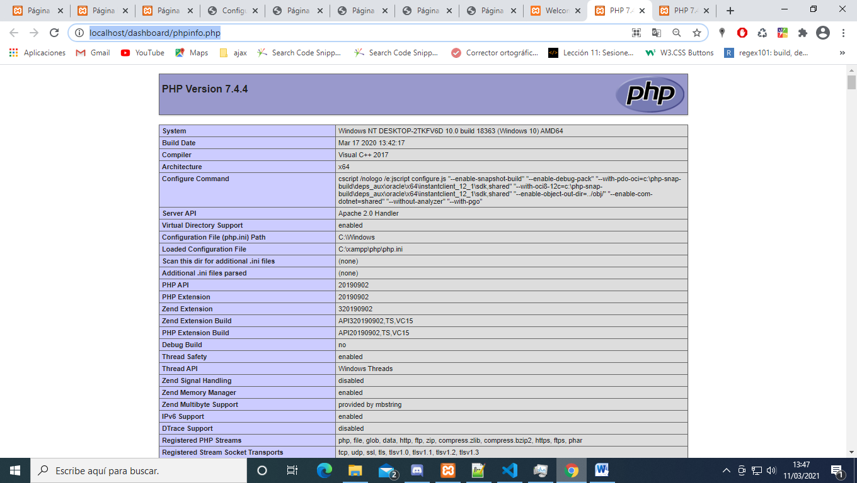

# Hosting 000webhost

Para subir la página he utilizado el hosting desde la página <https://es.000webhost.com/> pulsando sobre iniciar sesión

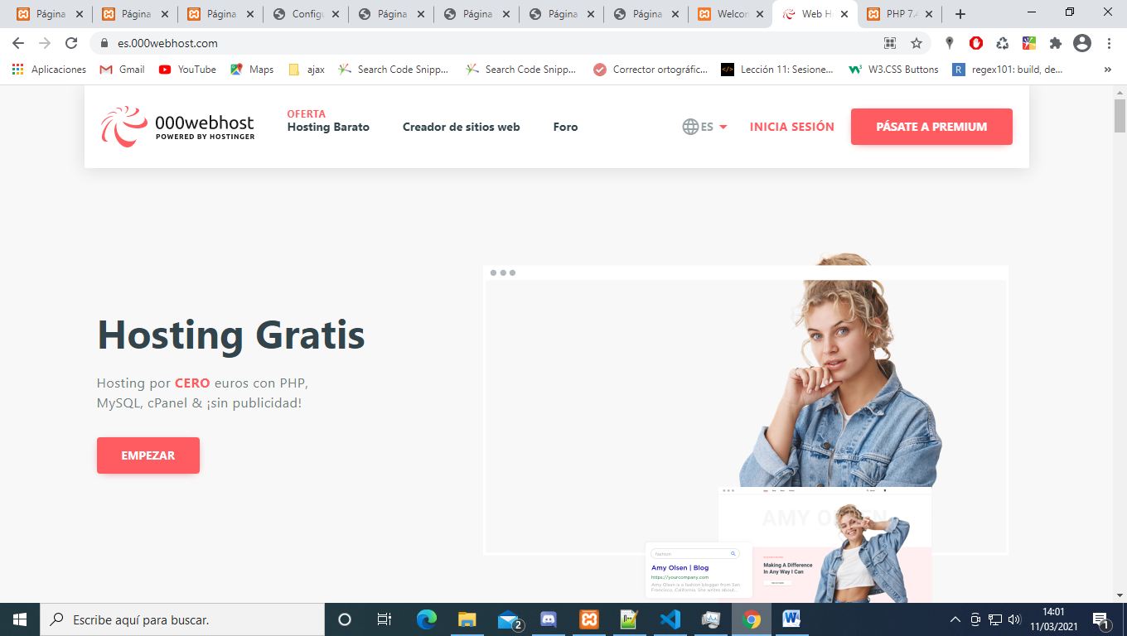

Para entrar me pide un correo [josves222@gmail.com](mailto:josves222@gmail.com) y contraseña. Cuando creamos un nuevo sitio nos muestra página creada en nuestro caso la url es: <https://academiomega.000webhostapp.com/>

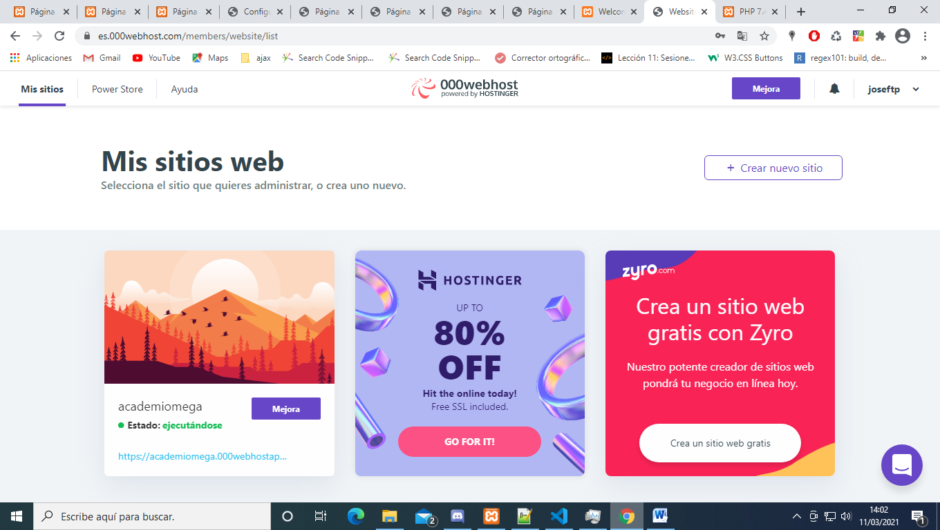

Para entrar en el panel de control pulsamos sobre **Administrador sitio web**

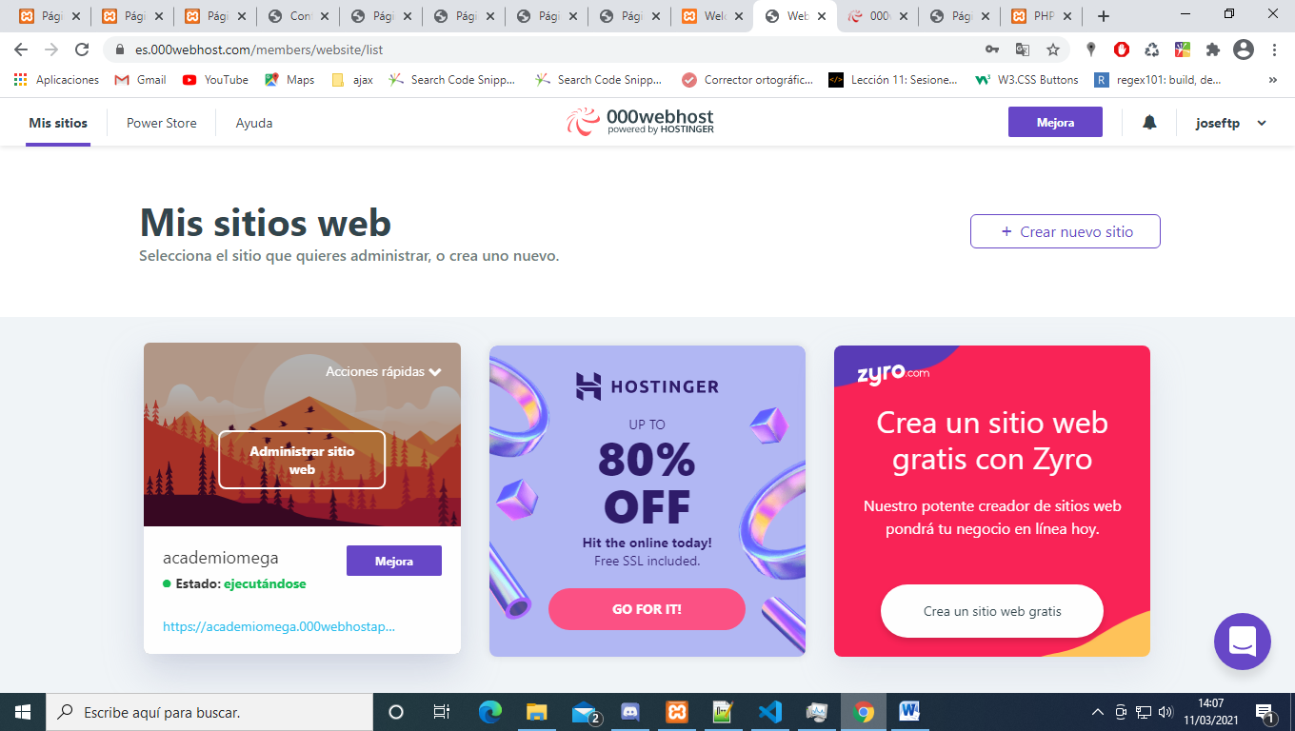

Para crear nuestra base de datos pulsamos sobre **Administrador de base de datos**

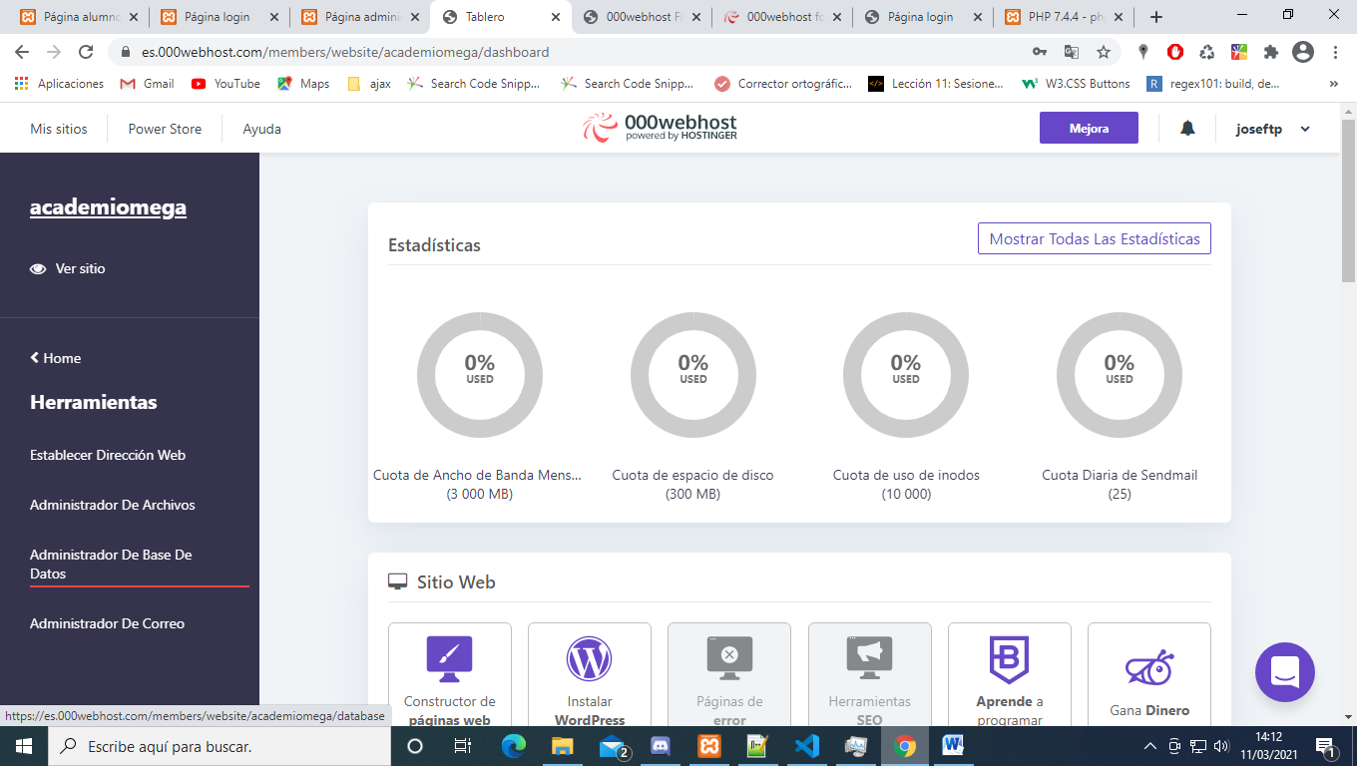

Creamos nuestra base de datos por ser un web hosting gratis solo puedo crear dos bases de datos. Tenemos que importar la base de datos del servidor local a nuestra nueva base de datos.

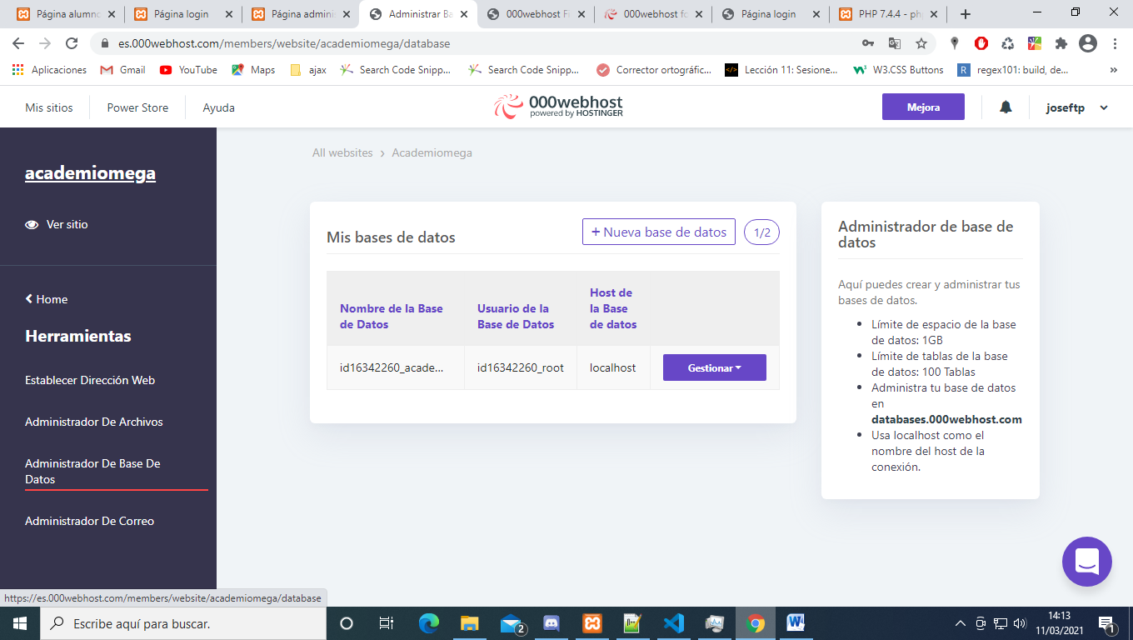

Una vez creada la base de datos tenemos que modificar los datos de conexión a la base de datos.

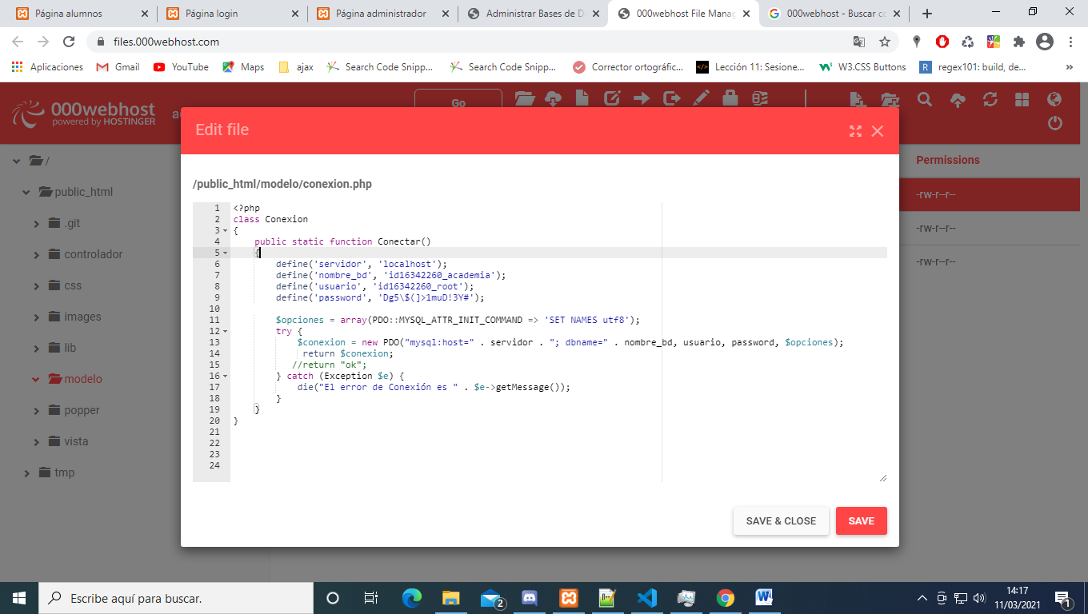

## Datos de la conexión en el servidor:

|  |  |
| --- | --- |
| **Servidor local** | **000WebHost** |
| define('servidor', 'localhost');  define('nombre\_bd', 'academia');  define('usuario', 'root');  define('password', ''); | define('servidor', 'localhost');  define('nombre\_bd', 'id16342260\_academia');  define('usuario', 'id16342260\_root');  define('password', 'Dg5\$(]>1muD!3Y#'); |

Para subir el proyecto tenemos que pulsar Administrador de Archivos.

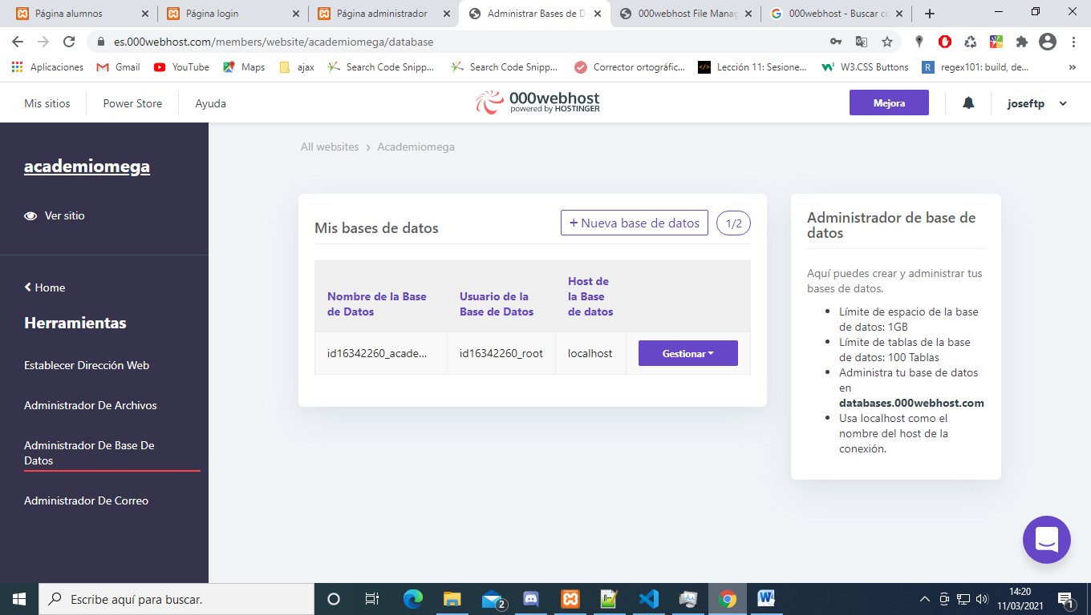

Pulsamos en subir archivos

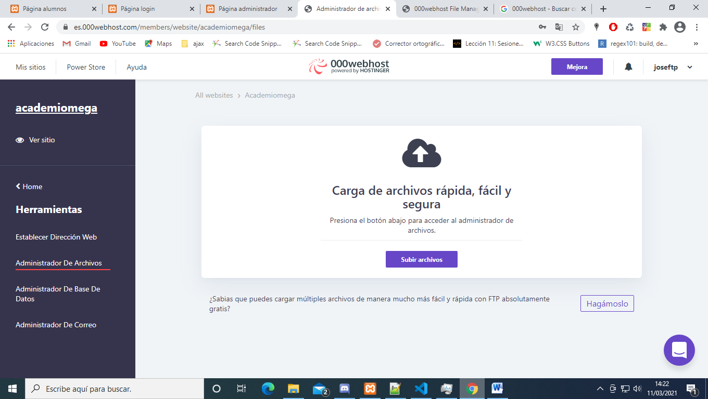

Para subir el código tenemos que pulsar sobre **subir archivos.**  Y colocar nuestro código dentro de la carpeta **public\_html**

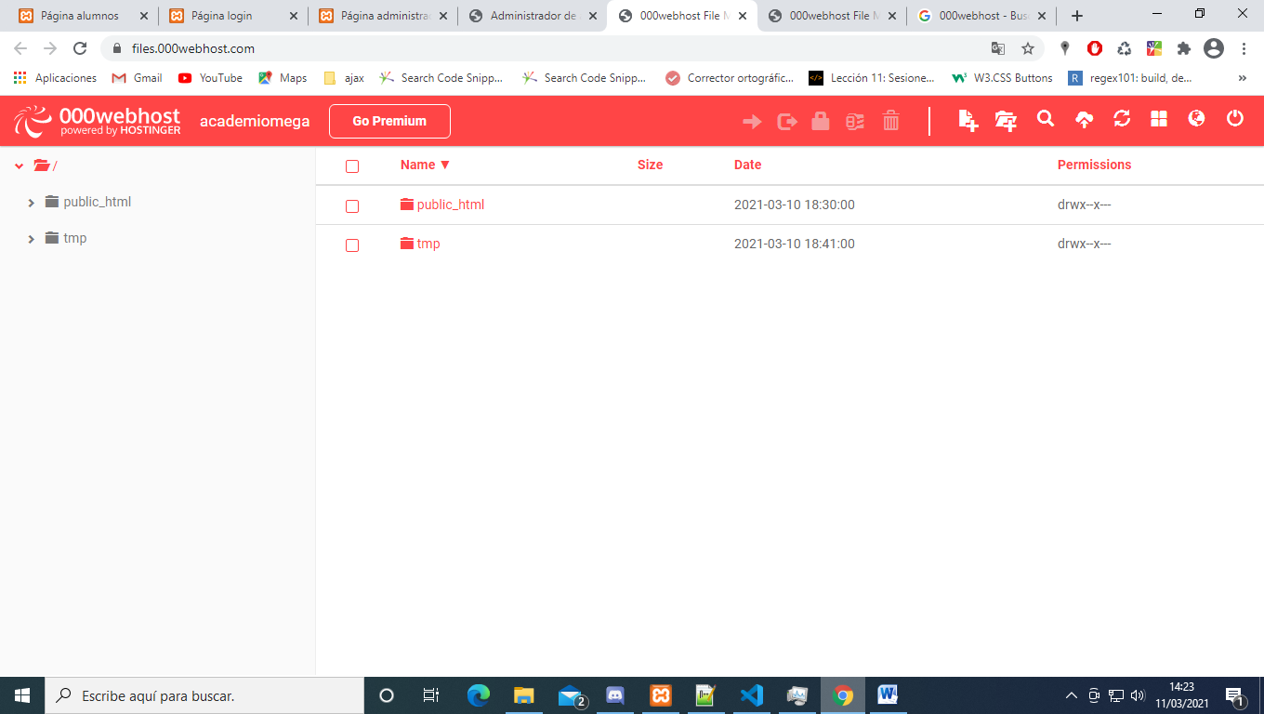

Tenemos todo nuestro código subido en carpeta menos nuestro index.php que esta fuera.

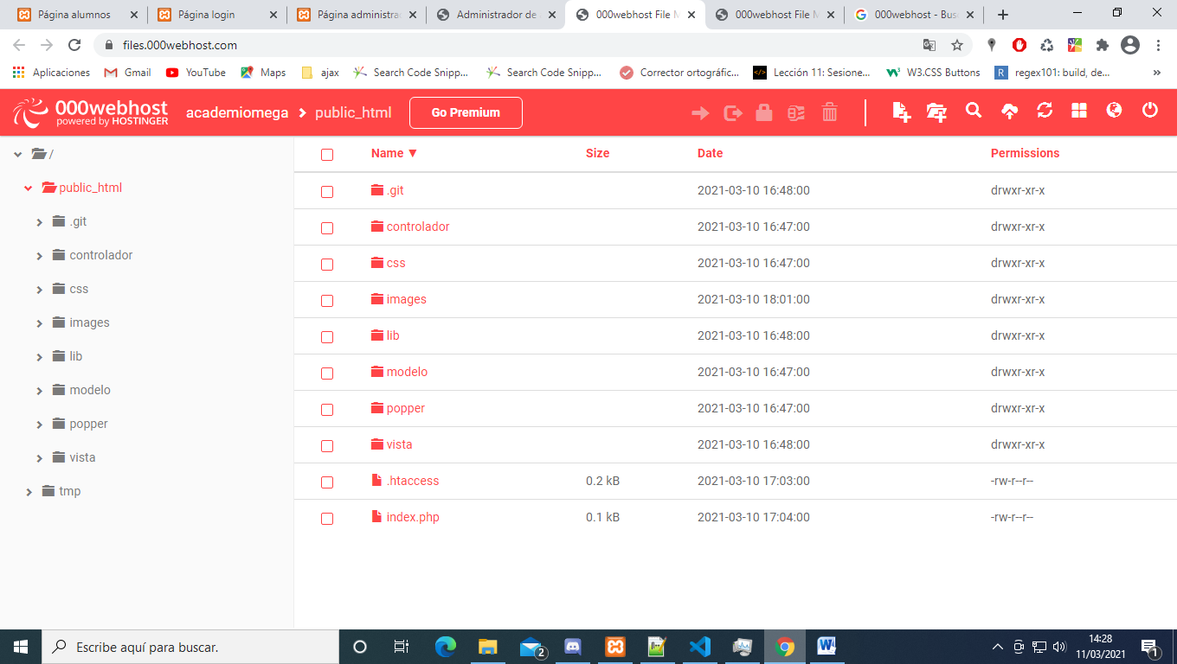

Esta es la url del proyecto con 000webhost:

<https://academiomega.000webhostapp.com/index.php>

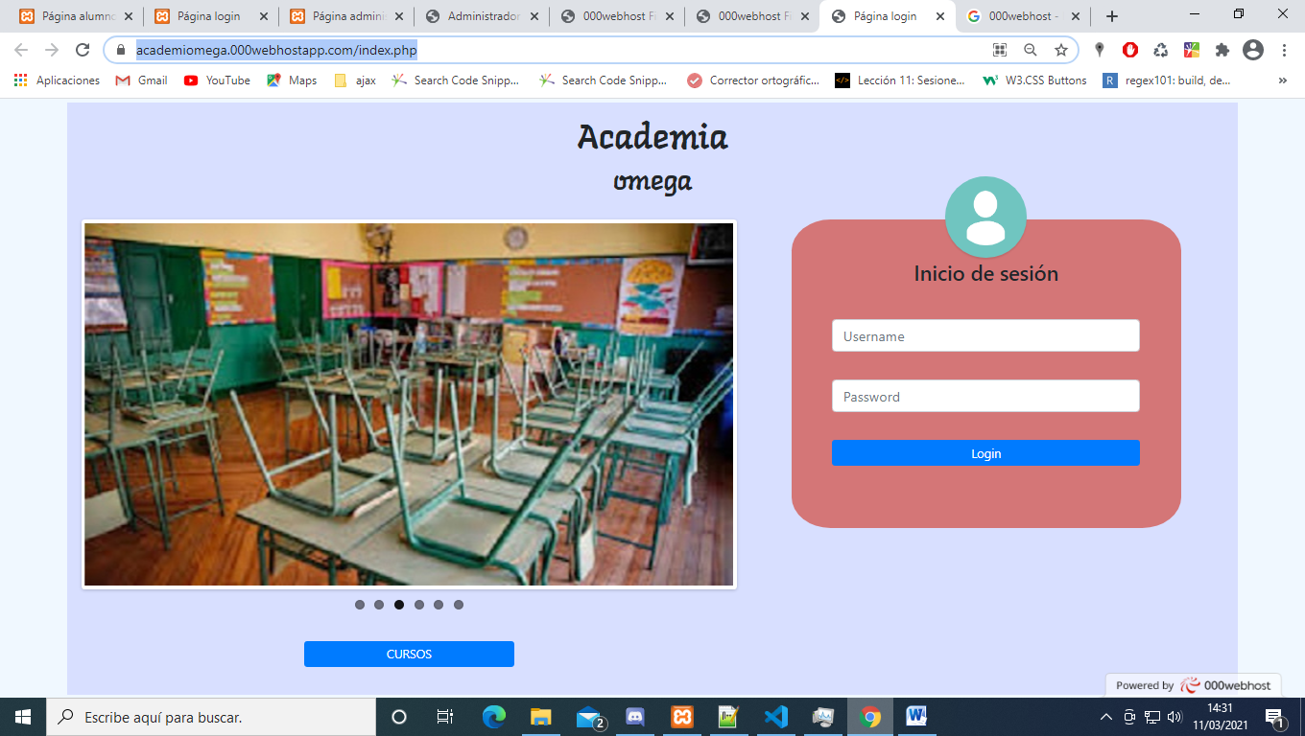

|  |  |  |  |  |  |  |  |
| --- | --- | --- | --- | --- | --- | --- | --- |
| **alumno** | **password** |  | **profesores** | **password** |  | **adminis** | **password** |
| alu1 | aA1$ |  | pro1 | aA1$ |  | adm1 | aA1$ |
| alu2 | aA1$ |  | pro2 | aA1$ |  | adm3 | aA1$ |
|  |  |  |  |  |  | adm4 | aA1$ |

## Características De Hosting

En esta página podemos ver todas las caracterizas que ofrece este hosting gratis

<https://es.000webhost.com/caracteristicas>

|  |  |
| --- | --- |
| **HOSTING GRATIS** | |
| ¿Precio u otros cargos? | ¡GRATIS! |
| Espacio de disco | 300 MB |
| 3000 MB = 3 GB! | Ancho de banda |
| Sitios web permitidos | 1 |
| Panel de Control | ¡GRATIS! |
| ¿Tus propios anuncios permitidos? | C:\Users\javeg\AppData\Local\Microsoft\Windows\INetCache\IE\8ZUNTFMH\1024px-Symbol_OK.svg[1].png |
| Alojamiento de dominio gratis | C:\Users\javeg\AppData\Local\Microsoft\Windows\INetCache\IE\8ZUNTFMH\1024px-Symbol_OK.svg[1].png |
| Hosting WordPress | C:\Users\javeg\AppData\Local\Microsoft\Windows\INetCache\IE\8ZUNTFMH\1024px-Symbol_OK.svg[1].png |
| **DETALLES DEL PAQUETE** | |
| Creador de Páginas Web Gratis | C:\Users\javeg\AppData\Local\Microsoft\Windows\INetCache\IE\8ZUNTFMH\1024px-Symbol_OK.svg[1].png |
| Instalador automático de WordPress | C:\Users\javeg\AppData\Local\Microsoft\Windows\INetCache\IE\8ZUNTFMH\1024px-Symbol_OK.svg[1].png |
| Soporte PHP casi sin restricción | C:\Users\javeg\AppData\Local\Microsoft\Windows\INetCache\IE\8ZUNTFMH\1024px-Symbol_OK.svg[1].png |
| Bases de Datos MySQL | C:\Users\javeg\AppData\Local\Microsoft\Windows\INetCache\IE\8ZUNTFMH\1024px-Symbol_OK.svg[1].png |
| Copias de seguridad instantáneas | C:\Users\javeg\AppData\Local\Microsoft\Windows\INetCache\IE\8ZUNTFMH\1024px-Symbol_OK.svg[1].png |
| Soporte FTP | C:\Users\javeg\AppData\Local\Microsoft\Windows\INetCache\IE\8ZUNTFMH\1024px-Symbol_OK.svg[1].png |
| Administrador de archivos | C:\Users\javeg\AppData\Local\Microsoft\Windows\INetCache\IE\8ZUNTFMH\1024px-Symbol_OK.svg[1].png |
| 99% Uptime | C:\Users\javeg\AppData\Local\Microsoft\Windows\INetCache\IE\8ZUNTFMH\1024px-Symbol_OK.svg[1].png |
| Activación instantánea | C:\Users\javeg\AppData\Local\Microsoft\Windows\INetCache\IE\8ZUNTFMH\1024px-Symbol_OK.svg[1].png |
| **CARACTERÍSTICAS COMPATIBLES** | |
| PHP y MySQL | C:\Users\javeg\AppData\Local\Microsoft\Windows\INetCache\IE\8ZUNTFMH\1024px-Symbol_OK.svg[1].png |
| Tareas Cron | C:\Users\javeg\AppData\Local\Microsoft\Windows\INetCache\IE\8ZUNTFMH\1024px-Symbol_OK.svg[1].png |
| Curl | C:\Users\javeg\AppData\Local\Microsoft\Windows\INetCache\IE\8ZUNTFMH\1024px-Symbol_OK.svg[1].png |
| GD | C:\Users\javeg\AppData\Local\Microsoft\Windows\INetCache\IE\8ZUNTFMH\1024px-Symbol_OK.svg[1].png |
| **CARACTERÍSTICAS DEL PANEL DE CONTROL** | |
| Cpanel más reciente | C:\Users\javeg\AppData\Local\Microsoft\Windows\INetCache\IE\8ZUNTFMH\1024px-Symbol_OK.svg[1].png |
| Constructor de sitios gratuito con cientos de plantillas web | C:\Users\javeg\AppData\Local\Microsoft\Windows\INetCache\IE\8ZUNTFMH\1024px-Symbol_OK.svg[1].png |
| Instalador automático de WordPress | C:\Users\javeg\AppData\Local\Microsoft\Windows\INetCache\IE\8ZUNTFMH\1024px-Symbol_OK.svg[1].png |
| Asistente de Introducción | C:\Users\javeg\AppData\Local\Microsoft\Windows\INetCache\IE\8ZUNTFMH\1024px-Symbol_OK.svg[1].png |
| Soporte Multi Lenguaje | C:\Users\javeg\AppData\Local\Microsoft\Windows\INetCache\IE\8ZUNTFMH\1024px-Symbol_OK.svg[1].png |
| Protección Hotlink | C:\Users\javeg\AppData\Local\Microsoft\Windows\INetCache\IE\8ZUNTFMH\1024px-Symbol_OK.svg[1].png |
| Administrador de IPs | C:\Users\javeg\AppData\Local\Microsoft\Windows\INetCache\IE\8ZUNTFMH\1024px-Symbol_OK.svg[1].png |
| Redirección URL | C:\Users\javeg\AppData\Local\Microsoft\Windows\INetCache\IE\8ZUNTFMH\1024px-Symbol_OK.svg[1].png |
| Directorios Protegidos por Contraseña | C:\Users\javeg\AppData\Local\Microsoft\Windows\INetCache\IE\8ZUNTFMH\1024px-Symbol_OK.svg[1].png |
| Administrador de Archivos Online | C:\Users\javeg\AppData\Local\Microsoft\Windows\INetCache\IE\8ZUNTFMH\1024px-Symbol_OK.svg[1].png |
| phpMyAdmin | C:\Users\javeg\AppData\Local\Microsoft\Windows\INetCache\IE\8ZUNTFMH\1024px-Symbol_OK.svg[1].png |